Евразийский Национальный университет имени Л.Н. Гумилева

УДК 004.94 На правах рукописи

РАКИШЕВА ДИЛЯРА СОВЕТОВНА

Моделирование задач электромониторинга дамб и плотин

6D070500 – Математическое и компьютерное моделирование

Диссертация на соискание степени
доктора философии (PhD)

Научный консультант
доктор физико-математических наук,
профессор
Б.Г. Муканова

Зарубежный научный консультант
доктор технических наук,
профессор
И.Н. Модин
(МГУ им. М.В. Ломоносова)

Республика Казахстан
Нур-Султан, 2022
СОДЕРЖАНИЕ

 | ОБОЗНАЧЕНИЯ И СОКРАЩЕНИЯ………………............................ | 4
 | ВВЕДЕНИЕ ……………………………………………………………… | 5
1 | МЕТОД ЭЛЕКТРИЧЕСКОЙ ТОМОГРАФИИ: ТЕХНОЛОГИЯ И МЕТОДОЛОГИЯ………….…………………………………………. | 9
 | 1.1 Развитие метода электрической томографии.................................... | 9
 | 1.2 Метод томографии электрического сопротивления (ERT).............. | 9
 | 1.3 Метод сопротивлений…………………………………………...…… | 14
 | 1.4 Квазитрехмерное моделирование методом интегральных уравнений. Поперечная поляризация........................................................ | 18
2 | Задача поПЕРЕЧНОГО МОДЕЛИРОВАНИЯ электромониторинга дамб и плотин………………….. | 23
 | 2.1 Математическая модель задачи электромониторинга дамб и плотин……………………………………………………………………... | 23
 | 2.2 Численное решение задачи……..…………………………………..... | 31
 | 2.3 Результаты численных экспериментов по радиально-базисным функциям.................................................................................................... | 32
 | 2.4 «Прикладная программа для электромониторинга дамб и плотин – ERTDam2D»………………………..…………………………….……... | 35
 | 2.4.1 Функциональные возможности……………………………………. | 35
 | 2.4.2 Краткая инструкция по использованию программы «Прикладная программа для электромониторинга дамб и плотин – ERTDam2D»....…........................................................................................ | 38
3 | Численная реализация и результаты расчетов…... | 40
 | 3.1 Модель-1. Однородный рельеф, насыпь............................................ | 40
 | 3.2 Модель-2. Дамба (плотина) с контактирующей границей – водой слева…………………………………………………………………..…... | 48
 | 3.3 Модель-3. Дамба (плотина) с верхним и нижним бьефом………… | 52
 | 3.4 Модель-4. Дамба (плотина) с верхним, нижним бьефом и непроницаемым основанием…………………………............………….. | 58
 | 3.5 Модель-5. Дамба (плотина) и верхний бьеф. Измерения, проводимые по основанию верхнего бьефа……..……………………… | 65
 | 3.6 Модель-6. Дамба (плотина) с утечкой и непроницаемым основанием……………………………….……………………………….. | 74
 | 3.7 Модель-7. Дамба (плотина) с утечкой и непроницаемым основанием с добавлением нижнего бьефа……………………………... | 81
 | 3.8 Полевые и практические работы в МГУ им. М.В. Ломоносова…... | 93
 | Заключение……………………………………….………………… | 100
 | Список использованных источников………………… | 101
 | ПРИЛОЖЕНИЕ А – Свидетельство о внесении в Государственный реестр прав на объекты, охраняемые авторским правом №11797 от 28.08.2020 г……………………………………………………………….. | 105
 | ПРИЛОЖЕНИЕ Б – АКТ внедрения научно-исследовательских результатов диссертационной работы в производство ООО «Научно-производственный центр ГЕОСКАН»……………………….…………. | 106
 | ПРИЛОЖЕНИЕ В – Дипломы и сертификаты выступлений на зарубежных и международнях конференциях........................................ | 107

ОБОЗНАЧЕНИЯ И СОКРАЩЕНИЯ

МИУ | - Метод интегральных уравнений
РБФ | - Радиально-базисные функции
СЛАУ | - Система линейных алгебраических уравнений
ERT | - Electrical resistivity tomography (Томография электрического сопротивления)
GPR | - Ground-penetrating radar – георадар
MTS | - Magneto telluric soundings - магнитотеллурические зондирования
ТЕМ | - зондирование становлением в ближней зоне
ЭТ | - Электрическая томография
Schlumberger array | - Установка Шлюмберже
Pole-Pole array | - Установка Поль-Поль
Wenner array | - Установка Веннера
Pole-Dipole array | - Установка Поль-Диполь
Dipole- Dipole array (axial) array | - Установка Диполь-Диполь (осевая)
Dipole-Dipole array (equatorial) array | - Установка Диполь-Диполь (экваториальная)
Gradient Rectangle array | - Градиентная установка
Resistivity | - Удельное сопротивление
Electrical profiling | - Электрическое профилирование
Vertical Electrical profiling | - Вертикальное электрическое профилирование
Azimuthal Resistivity Profiling | - Азимутальное профилирование удельного сопротивления
Capacity resistivity Profiling | - Профилирование удельного сопротивления емкости
Aquatorial Resistivity Sounding | - Измерение удельного сопротивления акватории
Receiver | - Приемник
Commutator | - Коммутатор
Multi-wire cable | - Многожильный кабель
Grounded electrodes | - Заземленные электроды
Computer | - Компьютер
Transmitter | - Передатчик
ВВЕДЕНИЕ

Актуальность работы. Метод электрической томографии является одним из ведущих методов современной геофизики и активно используется практически во всех странах мира. Метод совершенствуется благодаря автоматизации и технологии оцифровки измерений. Большая плотность получаемых данных требует обязательной компьютерной обработки и моделирования, поэтому значение математического моделирования в этой области только возрастает параллельно с ростом сложности рассматриваемых задач. Наряду с исследованием земной поверхности этот метод используется и в электромониторинге дамб и плотин.
В настоящее время безопасность гидротехнических сооружений разного типа дамб и плотин играет важную роль не только в нашей стране, но и во всем мире. Последние десятки лет (не считая плотин, находившихся в аварийном состоянии как в Казахстане (Кызылагаш, Алматинская область, 2010), (с. Кокпекты, Карагандинская область, 2014), (Туркестанская область пострадала от прорыва плотины Сардобинск в Узбекистане, в 2020), так и во всем мире (р. Инд, Пакистан, 2010), (р. Хуанхэ, Китай, 2010), (р. Сейба, Россия, 2019) и т.д. показали уязвимость систем защиты дамб и плотин.
Состояние плотин во многом зависит от организации периодического мониторинга: межсезонного, ежегодного, ежеквартального. Своевременное выявление нарушений в теле плотины в виде эрозий, утечек, изменения гранулометрического состава и как следствие этого увеличения пористости и дает возможность предотвратить возрастание утечек, трещин, разрушения и прорыва плотины. Это возможно только при поперечном мониторинге.
Математическое и компьютерное моделирование для поперечного электромониторинга плотины для выявления изменения структуры плотины, с учетом изменений уровней воды на верхнем и нижнем бьефах, является практически значимой задачей в исследовании гидротехнических сооружений.
Практическая значимость. В практике очень важно изменение электрических свойств, их электрические поля. В электромониторинге дамб и плотин есть большая система питающих и приемных электродов, которая соединяется в косы. Система работает на определенной аппаратуре и работает по определенному протоколу, куда вводятся все электроды, уточняются питающие, приёмные электроды. После введения таких данных получается огромная система таких измерений. Важно определить, чувствует ли электрическое поле изменения, которые происходят внутри плотины. Это могут быть утечки, изменения свойств минерализации среды, изменения глубины утечки, изменения высоты верхнего и нижнего бьефа и т.д., так как мониторинг ставится на тело плотины один раз на много лет и системы, как правило, дорогостоящие. Важнейшая задача мониторинга состоит в том, чтобы составить надёжную математическую модель и основанную на ней программу, где можно рассчитать все изменения в теле плотины.
Целью диссертационной работы является моделирование задач для поперечного электромониторинга дамб и плотин.
Новизна работы. В большинстве случаев электротомографический мониторинг проводится вдоль гребня плотины и на бермах, так как отсутствуют надежные методы интерпретации для профилей, располагаемых поперек тела плотины. Также, как правило, не учитываются влияние изменений состава воды, изменение уровня воды, выявление утечек под нижним и верхнем бьефах. Поэтому для решения этой проблемы необходимо выполнять исследования для установок электротомографии, которые располагаются поперек тела плотины с учетом его рельефа. В данной работе исследуются особенности поперечной установки. Знание этих особенностей дает возможность учитывать рельеф, изменение высоты верхнего и нижнего бьефа, менять высоту и глубину утечки.
С точки зрения математической составляющей, применение именно метода интегральных уравнений позволяет получить очень высокую точность и хорошую экономичность решения задач по сравнению с другими методами. В начале трехмерное электрическое поле, которое сводится к двумерному интегральному уравнению, с применением преобразования Фурье уравнение сводится к одномерному. Это одномерное уравнение проводит интегрирование по контурам и по линиям, которые получаются при поперечном исследовании тела плотины. Для каждой модели решаются системы уравнения, характерные для каждого значения частоты при преобразовании Фурье, что значительно ускоряет вычисления.
Личный вклад докторанта: Написание, тестирование и отладка программы ERTDam2D, а также написание научных статей и выступление на научно – практических конференциях и научных семинарах.
Авторские свидетельства: получено свидетельство о внесении в Государственный реестр прав на объекты, охраняемые авторским правом №11797 от 28.08.2020 г. (Приложение А).
Внедрение результатов: имеется АКТ внедрения научно-исследовательских результатов диссертационной работы в производство ООО «Научно-производственный центр ГЕОСКАН» (Приложение Б).
Апробация работы. Диссертационная работа докладывалась:
а) на научных семинарах:
– на кафедре геофизических методов исследования земной коры геологического факультета (Москва: МГУ им. Ломоносова, г. 2019. – 8 октября);
– на заседании научно-теоретического семинара «Функциональный анализ и его приложения» механико-математического факультета (Нур-Султан: ЕНУ имени Л.Н. Гумилева, 2020. – 1 октября);
– на заседании Школы-семинара «Задачи управлении и идентификации на графах» механико-математического факультета (ЕНУ имени Л.Н. Гумилева, г. Нур-Султан: ЕНУ имени Л.Н. Гумилева, 2020. – 19 марта).
б) на международных научно-практических конференциях (Приложение В):
– 2-й международной научно-практической конференции «Информатика и прикладная математика» (Алматы, 2017. – 29 сентября).
– 11-й международной молодежной научной школе-конференции «Теория и численные методы решения обратных некорректных задач» (Новосибирск: Академгородок, 2019. – 28 августа)
– 14-й международной научно-практической конференции «Наука и образование-2019» (Нур-Султан, 2019. – 12 апреля (Диплом III-ей степени).
– 15-й международной научно-практической конференции «Наука и образование-2020» (Нур-Султан, 2020. – 10 апреля (Диплом I-ой степени).
Опубликовано в соавторстве с научными консультантами 10 работ, из них -2 работы включены в индекс научного цитирования в базе данных Web Of Science, 4 статьи - в журналах из списка рекомендованных ККСОН МОН РК, 4 статьи в Сборниках материалов зарубежных международных конференций.
Положения, выносимые на защиту:
- Выведена математическая модель поперечного электромониторинга дамб и плотин, снижающая размерность задачи с 2.5D (трехмерная по полю и двумерная по геометрии среды) до серии одномерных задач.
- Разработан численный метод решения систем интегральных уравнений на основе дискретного аналога итерированного ядра интегрального уравнения и аппроксимации формы поверхности рельефа и градиентов к поверхности методом РБФ.
- Разработана прикладная программа ERTDam2D и результаты численных расчетов для электромониторинга дамб для семи разных моделей среды.
Структура диссертации. Диссертация состоит из 104 страниц и 83-х рисунков, введения, трех разделов, заключения, списка использованной литературы и приложений.

Первый раздел является обзорной частью, в которой рассмотрены основные методики и математические основы, а также представлены результаты исследований. Сделан обзор работ отечественных и зарубежных ученых по математическим и геофизическим основам.
Второй раздел диссертации представляет собой собственно математическую часть, в виде системы интегральных уравнений. Показан метод численного расчета, который применялся при программировании, метод радиальных базисных функций (РБФ), а также перечислены функциональные возможности прикладной программы, написанной на основе математической модели. В разделе также рассказывается о численных экспериментах метода РБФ для синтетических данных, а в заключении диссертации - на реальных данных.
Основную часть диссертации занимает третий раздел, в котором описаны подробные результаты расчетов программы для электромониторинга дамб и плотин ERTDam2D для семи моделей.

1 Метод электрической томографии: технология и методология

В этом разделе рассматриваются общая методология и технология электроразведки, метод сопротивления и метод интегральных уравнений. Здесь также описаны принципы квазитрехмерного математического моделирования, что является основой для постановки задачи моделирования электромониторинга дамб и плотин.

  - Развитие метода электрической томографии
Метод электрической томографии является современным направлением метода сопротивлений, применяемым для исследования земной поверхности. Данный метод нашел применение во многих отраслях науки: геофизике, геологии, медицине и т.д. Метод сопротивлений используется более восьмидесяти лет. Ранее измерения проводились вручную для каждого электрода. Эту методику исследовали в своей работе ученые Stefanescu S.S. и Shlumberger C. [1].
Широкое использование модификаций метода в виде электрической томографии началось с конца XX века. Импульс такому развитию дало быстрое развитие вычислительной техники и цифровой аппаратуры [2-10].
Среди многочисленных работ, повлиявших на формирование и развитие электрической томографии можно назвать работу Griffits и Turnbill (1985), в которой рассматривалось применение многоэлектродных систем наблюдений с использованием многожильного кабеля, когда к каждому электроду проведен свой канал и когда небольшое количество жил управляется соединением к большому количеству электродов. Alpine L.M. также предложил метод автоматизации процесса электрической томографии [5, р. 60-87]. Благодаря этому, работы по электрической томографии методом сопротивлений поднялись на новый уровень. Непрерывное электрическое зондирование в условиях горизонтально неоднородных сред представили в своей работе российские учёные Бобачев А.А., Модин И.Н., Перваго Е.В., Шевнин В.А. и Марченко М.Н. [11, 12].
Edwards (1977) предложил строить разрезы кажущихся сопротивлений в функции эффективной глубины, учитывая рельеф. Также нужно добавить, что большое количество исследований по данной теме представлены в работах докторанта Бермингемского университета в Англии M.H. Loke [6, р. 131-152; 7, р. 499-523; 8, р. 1682-1690], который провел огромную работу в решении обратных задач электрической томографии, также, как и Т. Dahlin [9, р. 275-283; 10, р. 87-105], предложивший 2D измерения удельного сопротивления для экологических и инженерных приложений.

  - Метод томографии электрического сопротивления (ERT)
Электроразведка – часть разведочной геофизики, в которой с помощью электромагнитных полей изучают строение Земли с целью поиска полезных ископаемых. Электроразведка основана на различии электромагнитных свойств горных пород по удельному электрическом сопротивлению $ρ$. С точки зрения физических основ электроразведочные методы можно разделить на высокочастотные методы электроразведки (например, метод георадиолокации (GPR) и радиопросвечивание), низкочастотные методы (магнитотеллурические зондирования (MTS), зондирование становлением в ближней зоне (ТЕМ)) и методы постоянного тока DC (Direct Current), в которых основную часть занимает метод сопротивлений (resistivity). В данной работе используется именно метод сопротивлений.
К методу сопротивлений относятся модификации электроразведки, теория которых основана на изучении распределения электрического поля в проводящих геологических средах от искусственных источников с известными параметрами [13-15] в приближении постоянного тока.
В основе метода сопротивлений лежит зависимость электрического поля, наблюдаемого на земной поверхности, от распределения удельного электрического сопротивления в разрезе. Электрическое поле создаётся с помощью тока I_{АВ}, стекающего с электродов А и В. Напряженность электрического поля измеряется с помощью приёмных электродов M и N. При малых размерах MN разность потенциалов DU_{MN} пропорциональна составляющей напряженности электрического поля в направлении линии MN:

$$∆U_{MN}≈(E∙\overline{MN})$$

Совокупность четырех, расположенных определенным образом питающих и приёмных электродов, называется электроразведочной установкой. Существует много видов электроразведочных установок. Результат измерения с каждой конкретной установкой зависит от ее конфигурации и от распределения удельного электрического сопротивления в некоторой области геоэлектрического разреза, куда активно проникает электрический ток.
Чтобы примерно оценить размеры этой области, используется следующая оценка для установки, расположенной на поверхности земли и для которой приемные и питающие электроды расположены в четырех произвольных точках: $Sens\left(x,z\right)=\frac{∂ρ_{x}(x_{a},x_{b},x_{m},x_{n})}{∂ρ(x,z)}$. Такая производная называется чувствительностью установки. Она показывает, как в изначально однородном полупространстве изменение удельного сопротивления в точке (x,z) влияет на измеряемый сигнал на приемном диполе MN. Увеличивая или уменьшая разнос AB установки, мы соответственно увеличиваем или уменьшаем глубину исследуемой области. Это дает возможность изучения геоэлектрического разреза на различных глубинах, основываясь только на измерениях с поверхности земли.
Типы установок
Измерения с использованием метода сопротивлений выполняются либо в поле одного-двух точечных источников, либо в поле дипольного источника.
Основные типы электроразведочных установок показаны на рисунке 1.2.1.

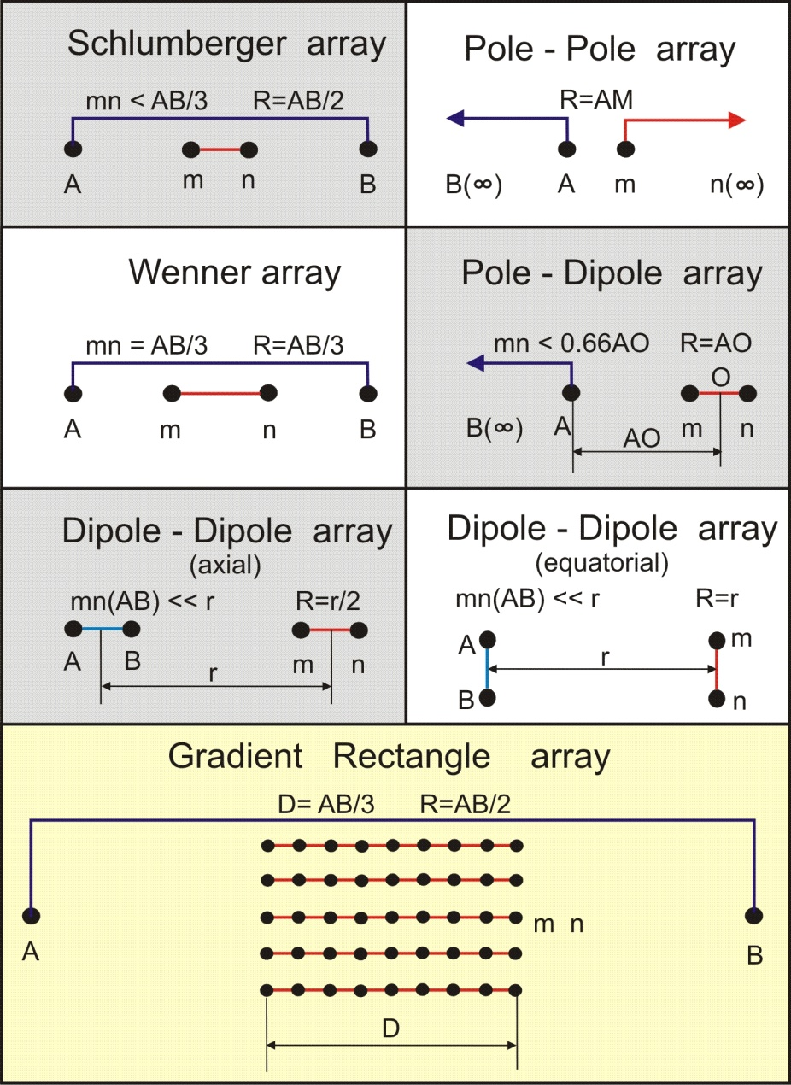

Рисунок 1.2.1 – Схемы основных типов установок метода сопротивлений
(R-разнос)

Кажущееся сопротивление
Для удобства анализа и интерпретации наблюдаемого электрического поля было введено понятие кажущегося удельного электрического сопротивления.
Кажущееся удельное сопротивление $ρ_{k}$ – это наблюденное электрическое поле, нормированное по параметрам установки таким образом, чтобы в однородном полупространстве кажущееся сопротивление совпадало с истинным удельным сопротивлением. Кажущееся сопротивление для поверхностных установок рассчитывается по формуле (1.2.1):

$ρ_{a}=K\frac{∆U_{MN}}{I_{AB}}, K=\frac{2π}{\frac{1}{AM}-\frac{1}{AN}-\frac{1}{BM}+\frac{1}{BN}},$ (1.2.1)

где $∆U_{MN}$– измеренная разность потенциалов между приемными электродами M и N;
$I_{AB}$ – ток в питающей линии AB;
$K$ – геометрический коэффициент установки.
Кажущееся сопротивление в общем случае сложным образом зависит от распределения удельного сопротивления в изучаемой среде. Для горизонтально-слоистой среды $ρ_{к}$приблизительно равно осредненному по некоторому объему удельному сопротивлению пород. В горизонтально-неоднородных средах кажущееся сопротивление может иметь значения больше максимального удельного сопротивления определенного объекта в разрезе или меньше минимального. Размер области пространства, влияющей на результаты наблюдений, зависит от разноса и геометрии установки. По мере увеличения разноса в эту область попадают все более глубокие слои [12, с. 79; 13, с. 159; 14, с. 255-300; 15, с. 150-275].

Разновидности метода сопротивлений
В рамках метода сопротивлений существуют различные методики исследований, нацеленные на решение отдельных типов задач, показанные на рисунке 1.2.2. Традиционно выделяется три основных вида технологий.

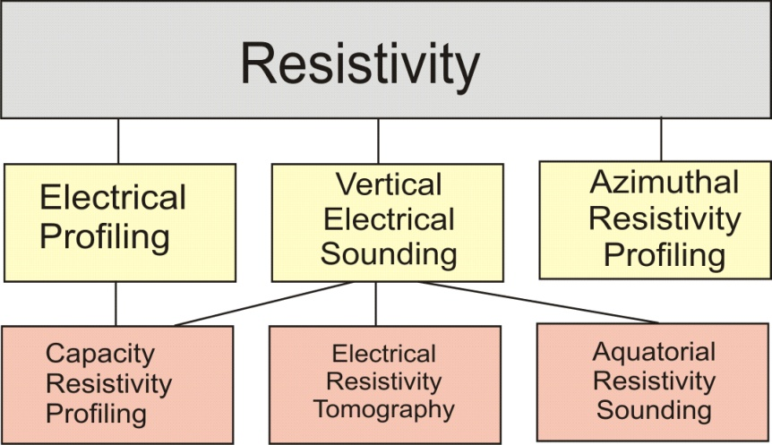

Рисунок 1.2.2 – Основные модификации метода сопротивлений

Электропрофилирование (ЭП) – установка перемещается по профилю без изменения своей конфигурации. Так как геометрия установки не меняется, глубина исследования остается примерно постоянной. Эта методика предназначена для картирования горизонтальных неоднородностей геоэлектрического разреза.
Электрические зондирования – на каждой точке наблюдений проводятся измерения при возрастающих размерах (разносах) установки. С помощью электрических зондирований исследуют распределение удельного электрического сопротивления пород с глубиной.
Круговые (азимутальные) измерения (профилирование и зондирование). В каждой точке проводятся измерения при различных направлениях оси установки (ее азимута). Эта специальная методика используется для исследования сред с азимутальной анизотропией сопротивления.
Реальная геологическая среда часто оказывается неоднородной как по горизонтали, так и по вертикали. Для изучения таких сред в последние годы используется двумерная электротомография, которая объединила методики зондирования и профилирования. Особенностью такой методики является применение автоматической двумерной инверсии при интерпретации. Такая интерпретация проводится с применением программ автоматической двумерной (трехмерной) инверсии. Автоматическая инверсия требует высокой плотности наблюдений и специализированной методики съемки. Для полевых наблюдений по этой методике обычно используется современная высокопроизводительная аппаратура, обеспечивающая необходимую скорость измерений. Существуют как поверхностные установки для электротомографии, так и скважинно-поверхностные.
Разрешающая способность (т.е. количество наиболее мелких объектов геоэлектрического разреза, устойчиво проявляющихся в электрическом поле) и, соответственно, качество интерпретации данных электротомографии, тесно связаны с числом и плотностью измерений на одном профиле. Их число обычно достигает первых тысяч, поэтому вопрос о производительности полевых измерений имеет принципиальное значение и во многом определяет возможность практического использования этого метода.
В многоэлектродной аппаратуре [3, р. 16] используется большой набор электродов (обычно от 48 до 128 штук), соединенных с помощью электроразведочных кос. При этом каждый электрод может использоваться не только как приемный, но и как питающий. Таким образом, один раз установив и подключив электроды, можно провести весь комплекс профильных измерений (рисунок 1.2.3).

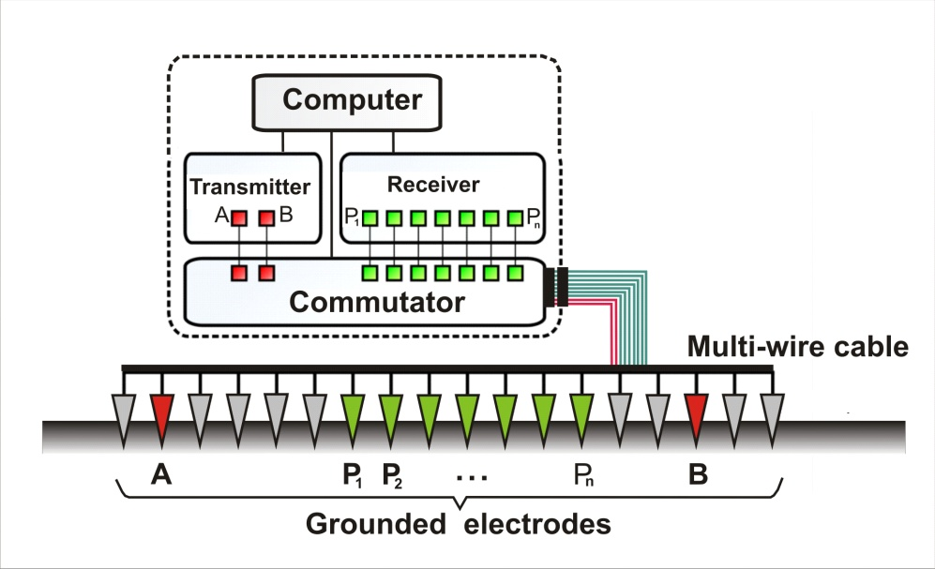

Рисунок 1.2.3 – Многоэлектродная многоканальная система

Наиболее известные в мире приборы для ЭТ выпускают фирмы Iris Instruments (Syscal Pro, разработка Франции и Японии), ABEM (Terrameter, LUND Imaging System, Швеция), AGIUSA (Supersting, США). В России существует несколько разработчиков подобной аппаратуры ОМЕГА-48 (Логис, Москва); SGD-ETT (СибГеофизПрибор, Красноярск); СКАЛА-64 (Институт нефтегазовой геологии и геофизики им. А.А. Трофимука СО РАН, Новосибирск), ERA-MULTIMAX (НПЦ ЭРА, Санкт-Петербург).
В многоэлектродной аппаратуре методика измерений определяет порядок подключения электродов в качестве приемных или питающих. Он описывается в т.н. протоколе (sequence). Протокол представляет собой перечень всех измерений, которые планируется провести, не меняя положения косы на профиле наблюдений. Это отличает описание электротомографической методики от метода ВЭЗ, где достаточно определить шаг по профилю и сетку разносов.
Отметим, что результаты ЭТ существенно зависят от типа используемых электроразведочных установок. Установки характеризуются различной глубинностью, разрешающей способностью и другими особенностями.

1.3 Метод сопротивлений
Одной из причин популярности метода сопротивлений и электрической томографии является наличие развитого математического аппарата для этого метода [1, р. 132; 2, р. 1020; 4, р. 211; 5, р. 56; 6, р. 131; 7, р. 499; 8, р. 1682; 9, р. 275; 10, р. 187].
Базовой моделью для описания электромагнитного поля в среде являются уравнения Максвелла. Выпишем уравнения Максвелла в системе СИ для электромагнитного поля в среде:

$$rotH=j+\frac{∂D}{∂t},$$
$$rotE=-\frac{∂B}{∂t},$$
(1.3.1)

$$divB=0,$$

$$divD=q,$$

где H – есть напряженность магнитного поля;
E – Напряженность электрического поля;
B – Магнитная индукция;
D – Электрическая индукция.
Для замыкания полученных соотношений вводятся такие характеристики среды, как коэффициенты диэлектрической проницаемости, магнитной проницаемости и удельной электрической проводимости (или удельного электрического сопротивления). В общем случае анизотропной среды эти коэффициенты образуют тензоры, однако, мы ограничимся рассмотрением изотропных сред. В этом случае каждый из коэффициентов представляет собой скаляр.
Векторы магнитной и электрической индукции связаны с напряженностями электрического и магнитного полей материальными уравнениями:

$D=ε_{0}εE, B=μ_{0}μH, j=σE$ (1.3.2)
где ε, μ – коэффициенты относительной электрической и магнитной проницаемостей среды, σ коэффициент удельной электрической проводимости;
ε₀ = 1/(μ₀c²) = 8.854187∙10⁻¹² Ф/m;
μ₀= 4π∙10⁻⁷ Гн/m – диэлектрическая и магнитная постоянные, с=299 792 458 м/сек – скорость света в вакууме.
С учетом материальных уравнений (1.3.2) уравнения Максвелла переписываются в виде:

$$rotH=σE+εε_{0}\frac{∂E}{∂t}$$
$rotE=-μμ_{0}\frac{∂H}{∂t}$ (1.3.3)
$$div\left(μμ_{0}H\right)=0,$$
$$div\left(εε_{0}E\right)=q$$

В нашей работе мы рассматриваем среды с кусочно-постоянным распределением электрической проводимости. Поэтому операция дивергенции в областях разрыва проводимости в (1.3.3) не имеет смысла. В этом случае мы должны исходить из более общей, интегральной формулировки уравнения Максвелла в форме:

$$\oint_{∂S}^{ }{H∙dl}=\iint_{S}^{ }{σE_{n}dS}+ε_{0}\frac{d}{dt} \iint_{S}^{ }{εE_{n}dS}$$

$\oint{E∙dl}=-μ_{0}\frac{d}{dt}\iint_{S}^{ }{ μH_{n}dS} ,$ (1.3.4)

$$∯{μμ_{0}H_{n}dS}=0,$$
$$\iint{εε_{0}E_{n}dS}=Q.$$

На практике для огромного большинства сред коэффициент относительной магнитной проницаемости μ может быть принят постоянным и равным единице. В установках электрической томографии сторонние заряды, создающее в среде электрическое поле, отсутствуют, а ток в среде возбуждается только за счет сторонних источников. Поэтому в (1.3.3) можно положить q=0. Пусть H₀, E₀, T, X – характерные размерности напряженности магнитного поля, электрического поля, времени и пространственного масштаба. Перейдем в уравнениях (1.3.3) к относительным (безразмерным) переменным:

$H^{,}=\frac{H}{H_{0}} , E^{,}=\frac{E}{E_{0}} , t^{,}=\frac{t}{T} , r^{,}=\frac{r}{X} .$ (1.3.5)

Подставляя (1.3.5) в уравнения (1.3.3), получаем уравнения в безразмерных переменных:

$$rotH'=σ\frac{E_{0}X}{H_{0}}E'+εε_{0}\frac{E_{0}X}{TH_{0}}\frac{∂E'}{∂t'}$$
$rotE'=-μμ_{0}\frac{H_{0}X}{TE_{0}}\frac{∂H'}{∂t'},$ (1.3.6)
$$div\left(H'\right)=0,$$
$$div\left(εε_{0}E'\right)=0.$$

Уравнения (1.3.6) содержат больше уравнений, чем неизвестных (8 уравнений и 6 неизвестных). Однако два последних скалярных соотношения выражают условия, которым должны удовлетворять начальные распределения электрического и магнитного поля. Можно показать, что, если последние уравнения выполнены в начальный момент времени, тогда они выполняются в каждый последующий момент времени. Поэтому, полагая, что в начальный момент эти условия справедливы, мы исключим последние два уравнения из рассмотрения. Дальнейшее упрощение системы (1.3.6) зависит от соотношения величин σ и εε₀/T. Если в уравнениях (1.3.6) значение εε₀/T значительно меньше, чем удельная проводимость σ, то вторым слагаемым в первом уравнении (1.3.6) можно пренебречь. Это означает, что токи смещения малы по сравнению с токами проводимости. Это возможно в случае низких частот зондирующего поля, если величина характерного масштаба времени T относительно велика.
В этом случае в уравнении (1.3.6) второе слагаемое в правой части, отвечающее за ток смещения и связанное с переменным характером магнитного поля, отбрасывается. Аналогично можно отбросить правую часть во втором уравнении (1.3.6). Приборы, применяемые для зондирования в электрической томографии методом сопротивлений, работают в интервале низких частот, до 20 Гц. Это дает нам основания применять модель постоянного тока (DC), т.е. пренебречь в уравнениях зависимостью величин от времени. Однако при зондировании на более высоких частотах приходится учитывать отброшенные величины. В зависимости от частоты зондирующего сигнала это приводит к другим математическим моделям, например, таким, как квазистационарная модель, волновая модель и т.д.
На основе изложенных выше соображений, возвращаясь к размерным переменным, получаем модель постоянного тока, которая образует теоретическую основу для зондирования методом ERT [16-22]:

$rotH=σE$ (1.3.7)
$$rotE=0,$$

Применим теперь операцию дивергенции к первому уравнению модели (1.3.7). С учетом того, что $div\left(rot H\right)=0$, получаем:

$div\left(σE\right)=0$ (1.3.8)

Второе уравнение из (1.3.7) показывает, что электрическое поле имеет безвихревой характер, поэтому вводится потенциал электрического поля – функция U, такая, что:

$E=grad U$ (1.3.9)

Это соотношение тождественно удовлетворяет уравнению rot E=0. Подставляя выражение (1.3.9) в (1.3.8), получаем уравнение, которому удовлетворяет функция потенциала:

$div\left(σ grad U\right)=∇∙\left(σ∇U\right)=0$ (1.3.10)

В случае электрически однородной среды коэффициент уравнения (1.3.11) является постоянным, и мы получаем уравнение Лапласа для потенциала электрического поля:

$∇∙∇U≡∆U=0$ (1.3.11)

Однако уравнение (1.3.11) имеет место для постоянного коэффициента проводимости. В случае разрыва коэффициента проводимости мы должны исходить из интегральной формы закона сохранения заряда (1.3.8), записанной через потенциал U. Для этого проинтегрируем (1.3.8) уравнение по произвольному объему V:

$\iiint_{V}^{ }{div(σ∇U)dV}=\iint_{∂V}^{ }{σ∇U∙dS=\iint_{∂V}^{ }{σ\frac{∂U}{∂n}dS}}=0.$ (1.3.12)

Пусть dΓ есть малый элемент поверхности в окрестности некоторой точки, на которой происходит разрыв проводимости, со значениями σ₊ и σ– с разных сторон. В качестве V возьмем объем, внутри которого содержится элемент dΓ. При стягивании объема к поверхности dΓ с двух сторон, из (1.3.12) получаем:

$σ_{+}\frac{∂U}{∂n}|_{+}=σ_{-}\frac{∂U}{∂n}|_{-}.$ (1.3.13)

Соотношение (1.3.13) выражает равенство нормального тока с двух сторон поверхности Γ.
Функция потенциала полностью определяет электрическое поле в среде. Чтобы определить плотность тока в любой точке среды, применяем закона Ома и получаем:

$$j=σ∇U=\frac{1}{ρ}∇U$$

Метод интегральных уравнений
Моделирование задач электроразведки является очень актуальным в наше время. В численном решении задач электрической томографии наряду с методом конечных разностей применяется метод конечных элементов.
Новизна наших работ заключается в применении метода интегральных уравнений с учетом рельефа дневной поверхности [23-32].
Данная диссертация является логическим продолжением и развитием этих работ. С методической целью сначала рассматривался однородный рельеф, имеющий двумерную геометрию, который является простейшей моделью насыпной дамбы. В методических расчетах МИУ были проведены тестовые расчеты для сравнения итерационного и прямого методов решения результирующей СЛАУ. Была рассмотрена также частная задача для двумерной среды в трехмерной формулировке, в которой была выполнена проверка принципа взаимности [33], решена задача, с погруженной неоднородностью [35-36], где при моделировании электрического поля в сложно построенных средах учитывались геометрические параметры искомых объектов (форма, элементы залегания, глубина и размеры) [14, с. 255-300; 15, с. 150-275; 16, с. 18; 37].
Далее для однородного рельефа, именуемого нами в дальнейшем «дамбой», применялся МИУ с преобразованием Фурье. Математические основы применения преобразования Фурье описаны в следующем подразделе 1.4.

1.4 Квазитрехмерное моделирование методом интегральных уравнений. Поперечная поляризация
Описанный ниже алгоритм решения квазитрехмерной задачи был разработан Модиным И.Н, в 1987 г. совместно с Яковлевым А.Г., Шевниным В.А. и Березиной (Роговой) С.А. (Электрическое зондирование геол. среды, 1988) [38]. В дальнейшем он был реализован в виде программы IE2DR1, созданной в 1991 г. Прототипом ее была программа PRIZT, разработанная А.Г. Яковлевым, В.А. Шевниным и С.А. Березиной.
Задача о поле точечного источника постоянного тока на поверхности проводящего полупространства, содержащего двумерную неоднородность, является двумерной по объекту и трехмерной по источнику. Формально решение прямой задачи в такой среде можно получить, используя аппарат трехмерного моделирования. Однако вычислительные затраты при этом будут того же или более высокого порядка, что и при моделировании электрического поля в присутствии трехмерных неоднородностей. Более эффективным является подход, основанный на разложении поля на составляющие, гармонически меняющиеся в направлении простирания структур. Этим способом квазитрехмерная задача сводится к ряду двумерных задач в спектральной области для соответствующего набора пространственных частот. После решения задачи в спектральной области электрическое поле в реальном пространстве вычисляется с помощью обратного преобразования Фурье. Описанный подход позволяет сократить время расчета электрического поля точечного источника в двумерных средах на несколько порядков [39].

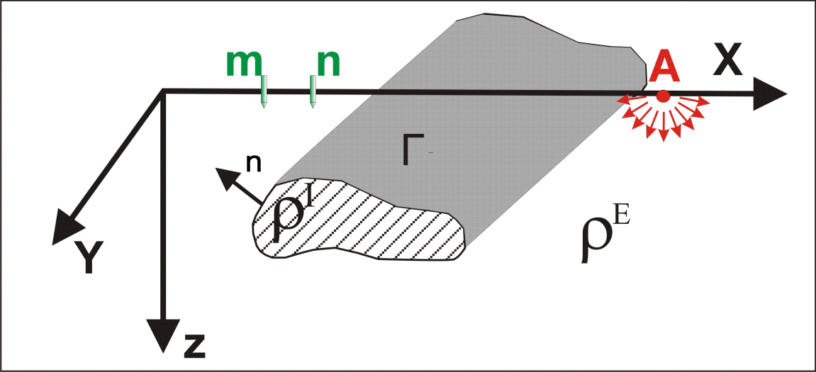

Рисунок 1.4.1 – Модель двумерной неоднородности в однородном полупространстве

Опишем идею метода интегральных уравнений для решения квазитрехмерных задач на примере простейшей модели, показанной на рисунке 1.4.1. В этой модели в однородное полупространство с сопротивлением $ρ^{E}$, помещено включение с сопротивлением $ρ^{I}$, бесконечно вытянутое по оси Y (горизонтальное цилиндрическое тело). Поле возбуждается постоянным током, стекающим с электрода, расположенного в точке А с координатами (x_{А}, 0, 0). В методе интегральных уравнений электрическое поле является суммой первичного поля питающего электрода в однородном полупространстве и поля вторичных источников, расположенных по границе неоднородности. Поверхностная плотность вторичных источников может быть найдена из следующего уравнения [39, р. 70-120]:

$I_{s}\left(M\right)=K\left[E_{n}^{0}\left(M\right)-\iint_{Г}^{ }{\frac{∂G\left(P,M\right)}{∂n}}I_{S}\left(P\right)dГ_{P}\right],$ (1.4.1)

где $K=\frac{2}{ρ^{Е}}\frac{ρ^{Е}-ρ^{I}}{ρ^{E}+ρ^{I}}, P∈Г, M∈Г.$
После нахождения интенсивности вторичных источников, электрическое поле в требуемых точках рассчитывается:

$Е\left(M\right)=E_{n}^{0}\left(M\right)-\int_{Г}^{ }{\frac{∂G\left(P,M\right)}{∂n}}I_{S}\left(P\right)dГ_{P}$

Пусть точка М имеет координаты (x, y, z), а точка Р - (x', y', z'). Функция Грина $G\left(P,M\right)$ зависит от следующих аргументов (x , х', y, y', z, z'). В формуле (1.4.1) функция Грина дифференцируется по направлению нормали в точке М. Для двумерного тела, вытянутого вдоль оси Y, направление нормали зависит только от координат x и z точки М. Следовательно, производная функции Грина зависит от {x , х' , y - y', z, z'}.
Заметим, что интегрирование по поверхности Г можно представить как последовательное интегрирование по образующей, направленной вдоль оси y, а затем по контуру L, который является пересечением поверхности горизонтального цилиндра Г с плоскостью xOz. Таким образом, формулу (1.4.1) можно переписать в виде

$I_{s}\left(x,y,z\right)=K\left[E_{n}^{0}\left(x,y,z\right)-\int_{L}^{ }{\int_{-∞}^{∞}{\frac{∂G}{∂n}}\left(x,x^{'},y-y^{'},z,z^{'}\right)∙}I_{S}\left(x^{'},y^{'},z^{'}\right)dy'dL \right]$ (1.4.2)

Внутренний интеграл есть интеграл свертки функций $\frac{∂G}{∂n}$ и $I_{s}$ по координате у.
Перейдем в спектральную область. Поскольку величины $I_{S}$, $E_{n}^{0}$и $\frac{∂G}{∂n}$ являются четными функциями относительно переменной y, воспользуемся прямым косинус-преобразованием Фурье:

$$\tilde{I_{s}}\left(x,k_{y},z\right)=2\int_{0}^{∞}{I_{S}\left(x,y,z\right)\cos\left(k_{y}y\right)dy,}$$
$$\tilde{E_{n}^{0}}\left(x,k_{y},z\right)=2\int_{0}^{∞}{E_{n}^{0}\left(x,y,z\right)\cos\left(k_{y}y\right)dy,}$$
$$\tilde{\frac{∂G}{∂n}}\left(x,x^{'},k_{y},z,z'\right)=2\int_{0}^{∞}{\frac{∂G}{∂n}\left(x,x^{'},y,z,z'\right)\cos\left(k_{y}y\right)dy.}$$

В силу двумерной геометрии среды, нормаль n не зависит от координаты y, поэтому преобразование Фурье и дифференцирование перестановочны. Спектры $I_{S}$, $E_{n}^{0}$и $\frac{∂G}{∂n}$ являются амплитудами пространственных гармоник с частотой $k_{y}$. Применим прямое Фурье-преобразование к левой и правой частям уравнения (1.4.2).

$$\tilde{I_{s}}\left(x,k_{y},z\right)=K\left\{E_{n}^{0}\left(x,y,z\right)-\int_{L}^{ }{\int_{0}^{∞}{\left[\int_{-∞}^{∞}{\frac{∂G}{∂n}}\left(x,x^{'},y-y^{'},z,z^{'}\right)I_{S}\left(x^{'},y^{'},z^{'}\right)dy'\right]}cos⁡(k_{y}y)}dydL \right\}$$

Спектр свертки есть произведение спектров сворачиваемых функций. Следовательно,

$\tilde{I_{s}}\left(x,k_{y},z\right)=K\left[\tilde{E_{n}^{0}}\left(x,k_{y},z\right)-\int_{L}^{ }{\tilde{\frac{∂G}{∂n}}\left(x,x^{'},k_{y},z,z^{'}\right)\tilde{I_{s}}\left(x^{'},k_{y},z^{'}\right)}dL' \right]$ (1.4.3)

Интегральное уравнение (1.4.3) для спектров вторичных источников на частоте$k_{y}$ записывается не по поверхности Г, как исходное уравнение (1.4.2), а по контуру L. Таким образом, преобразование Фурье позволяет понизить размерность решаемого уравнения. Для однородного полупространства имеем:

$$E_{n}^{0}\left(x,y,z\right)=\frac{ρ^{E}}{2πr^{3}}r∙n,$$

$$\frac{∂G}{∂n}\left(x,x^{'},y-y^{'},z,z'\right)=\frac{ρ^{E}}{4π}\left(\frac{r}{r^{3}}+\frac{r_{*}}{r_{*}^{3}}\right)∙n,$$

$$r_{a}=\left(x-x_{A}\right)∙I_{x}+y∙I_{y}+z∙I_{z}$$

$$r=\left(x-x'\right)∙I_{x}+(y-y')∙I_{y}+(z-z^{'})∙I_{z}$$

$$r_{*}=\left(x-x'\right)∙I_{x}+(y-y')∙I_{y}+(z-z^{'})∙I_{z}$$

где n - единичный вектор внешней нормали к поверхности Г в точке (x, y, z). С учетом того, что (1_{у} ∙ n) = 0, для спектров E_{n}⁰ и $\frac{∂G}{∂n}$ получаем следующие выражения:

$\tilde{E_{n}^{0}}\left(x,k_{y},z\right)=\frac{ρ^{E}}{2π}\left[\left(x-x_{A}\right)∙\left(I_{x}∙n\right)+z∙\left(I_{z}∙n\right)\right]∙\int_{0}^{∞}{\frac{\cos\left(k_{y}y\right)}{{(R_{a}^{2}+y^{2})}^{3/2}}dy,}$ (1.4.4)

$$\frac{∂G}{∂n}\left(x,x^{'},k_{y},z,z'\right)=\frac{ρ^{E}}{2π}\{\left[\left(x-x'\right)∙\left(I_{x}∙n\right)+(z-z^{'})∙\left(I_{z}∙n\right)\right]∙\int_{0}^{∞}{\frac{\cos\left(k_{y}y\right)}{{\left(R^{2}+y^{2}\right)}^{\frac{3}{2}}}dy+}$$
+$\left[\left(x-x'\right)∙\left(I_{x}∙n\right)+(z+z^{'})∙\left(I_{z}∙n\right)\right]∙\int_{0}^{∞}{\frac{\cos\left(k_{y}y\right)}{{(R_{*}^{2}+y^{2})}^{3/2}}dy\},}$ (1.4.5)

гдe $R_{A}^{2}={\left(x-x_{A}\right)}^{2}+z^{2}$;
$R^{2}={\left(x-x'\right)}^{2}+{(z-z')}^{2}$;
$R_{*}^{2}={\left(x-x'\right)}^{2}+{(z-z')}^{2}$;
$R_{A}^{ }$, $R^{ }$,$R_{*}^{ }$ – проекции на плоскость xOz соответственно величин $r_{a}$, $r$ и $r_{*}$. В формулах (1.4.2), (1.4.3) присутствует косинус-преобразование от функций вида $\frac{I}{{(a^{2}+y^{2})}^{3/2}}$, где а -const. Для этого преобразования имеем:

$$S\left(k_{y},a\right)=\int_{0}^{∞}{\frac{\cos\left(k_{y}y\right)}{{(a^{2}+y^{2})}^{3/2}}dy=\frac{k_{y}}{2a}K_{1}(a∙k_{y}),}$$

где K₁(x) – функция Макдональда (модифицированная функция Бесселя 2-го рода) первого порядка. При численном решении интегрального уравнения (1.4.3) для расчета E_{n}⁰ и $\frac{∂G}{∂n}$ в однородном полупространстве используются таблицы значений функций K₁(x). Для того, чтобы (1.4.3) свести к СЛАУ, контур L разбивается на элементы Δl, в пределах которых $I_{S}$ считается постоянным. После того, как найдена спектральная плотность вторичных источников $I_{S}$, рассчитывается электрическое поле и его потенциал в требуемых точках. Спектральный потенциал вычисляется по формуле:
$\tilde{U}\left(x,k_{y},z\right)+\int_{La}^{ }{\tilde{G}(x-x^{'},k_{y},z,z')∙I_{S}(x^{'},k_{y},z')dl}$

Потенциал и компоненты поля можно представить через обратное Фурье-преобразование:

$$U\left(x,y,z\right)=\frac{1}{π}∙\int_{0}^{ }{ \tilde{U}\left(x,k_{y},z\right)∙\cos\left(k_{y}∙y\right)dk_{y},}$$

$$E_{x}\left(x,y,z\right)=-\frac{1}{π}∙\int_{0}^{∞ }{ \frac{∂\tilde{U}}{∂x}\left(x,k_{y},z\right)∙\cos\left(k_{y}∙y\right)dk_{y}=E_{x}^{0}\left(x,y,z\right)-}$$

$$-\frac{1}{π}∙\int_{0}^{∞ }{[\int_{La}^{ }{\frac{∂G}{∂x}(x-x^{'},k_{y},z,z')∙\tilde{I_{S}}(x^{'},k_{y},z')dl}] ∙\cos\left(k_{y}∙y\right)dk_{y}}$$

Заметим, что в цитируемой выше работе Модина И.Н., Яковлева А.Г., Шевнина В.А. и Березиной С.А. [38, с. 93-98] никак не учтен рельеф дневной поверхности, более того, априори предполагается, что поверхность среды плоская. Во втором разделе диссертационной работы рассматривается применение данного метода для электромониторинга дамб и плотин с явным учетом формы рельефа дневной поверхности.

- Задача поПЕРЕЧНОГО МОДЕЛИРОВАНИЯ электромониторинга дамб и плотин

Во многих современных работах электрическая томография дамб и плотин проводится продольно, то есть зондирование проводится вдоль гребня плотины и на бермах [40-50]. При этом для интерпретации результатов используются программы, предназначенные для плоской поверхности среды. Это связано с тем, что отсутствуют надежные методы интерпретации для профилей, располагаемых поперек тела плотины. Однако при этом остается проблема влияния изменений состава воды, изменение уровня воды, выявления локальных утечек в основании дамбы. Поэтому для решения этой проблемы необходимо выполнять исследования установок электротомографии, которые располагаются поперек тела плотины. Этот метод зондирования моделируется в данной диссертации. В настоящем разделе показаны математическую модель, численный метод и метод аппроксимаций на всех действующих поверхностях для различных моделей дамбы и плотины.

2.1 Математическая модель задачи электромониторинга дамб и плотин
Пусть плотина из электрически однородного материала расположена на однородном основании, вода же находится только с одной стороны плотины. Сечение модели среды вертикальной плоскостью схематически показано на рисунке 2.1.1.
Допустим, что модель имеет двумерную структуру, т.е. сечение плотины остается неизменным вдоль тела плотины. Здесь и далее мы будем использовать правую декартову систему координат, ось абсцисс Ox, которой расположена перпендикулярно телу плотины, ось ординат параллельна телу плотины. Ось аппликат Oz направлена вниз, как это принято в геофизике.

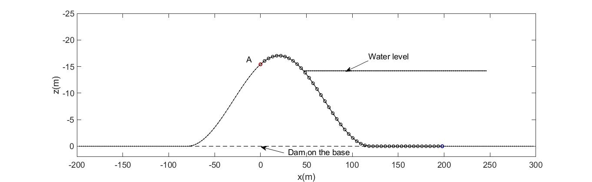

Рисунок 2.1.1 – Модель плотины с основанием под плотиной, измерения проводятся по основанию верхнего бьефа

Примечание – Красная точка электрод А
В данной работе мы реализуем метод, описанный в монографии Мукановой Б.Г. и Модина И.Н. [39, р. 70-120]: задача расчета электрического поля будет сведена к системе интегральных уравнений относительно плотности вторичных источников тока (простого слоя), распределенных вдоль границ различных тел. Заметим, что в цитированной монографии Мукановой Б.Г. и Модина И.Н. не рассматривается неоднородная структура дамбы и не проводится понижение размерности задачи с преобразованием Фурье. Сначала формируем систему интегральных уравнений для плотностей простого слоя, затем с помощью преобразования Фурье сводим двумерные интегральные уравнения к ряду одномерных задач в спектральной области для некоторого набора пространственных частот. После решения задачи в спектральной области, проводим обратное преобразование Фурье и вычисляем распределение электрического поля в среде. Описанный подход сокращает время расчета электрического поля точечного источника в двумерных средах на несколько порядков [39, р. 70-120]. Как упоминалось выше, метод описан в [39, р. 70-120] для неоднородных сред с плоской дневной поверхностью и прямолинейными границами. Покажем, как описанный выше метод реализуется для среды с рельефом дневной поверхности и неоднородным строением среды, показанным на рисунке 2.1.1.
Пусть электрическое поле возбуждается постоянным током, стекающим с электрода $A\left(0,0,z_{A}\right).$ Здесь и далее мы совмещаем питающий электрод с началом осей Ox и Oy. Обозначим через${ ρ}_{1}, ρ_{2}, ρ_{3}$ удельные сопротивления тела плотины, воды и основания соответственно. Обозначим для единообразия сопротивление воздуха через $ρ_{0}=∞$.
Потенциал постоянного поля описывается уравнением Лапласа в областях постоянства электрических свойств среды. На границах двух контактирующих сред должно выполняться условие сохранения заряда, т.е. ток, втекающий с одной стороны границы между средами, должен равняться току, вытекающему с другой стороны. Эти условия позволяют нам сформулировать математическую модель.
Представим потенциал электрического поля постоянного тока U(P) в виде:

$U\left(P\right)=\frac{Iρ_{1}}{R_{0}}\left(U_{0}\left(P\right)+u\left(P\right)\right)$ (2.1.1)

Далее переходим к безразмерным величинам длины, потенциала и сопротивления. $В \left(2.1.1\right)$M есть точка с координатами (x,y,z),${ U}_{0}\left(P\right)={(2π\sqrt{{(x-x_{A})}^{2}+{(y-y_{A})}^{2}+{(z-z_{A})}^{2}})}^{-1}={(2π\sqrt{x^{2}+y^{2}+{(z-z_{A})}^{2}})}^{-1}$ есть безразмерный потенциал точечного источника тока в однородном полупространстве. Слагаемое u(P) описывает отклонение поля от U₀(P), связанное с геометрией и неоднородностью среды.
Обозначим через границу между средами c удельными сопротивлениями $ρ_{i}$ и $ρ_{j}$. Точка М есть точки интегрирования по поверхности, P – точка в которой мы считаем потенциал по поверхности $Г_{ij}$, $\left|r_{P}-r_{M}\right|$ - расстояние между точками P и M.
Функцию u(P) ищем в виде потенциала простого слоя источников с плотностью q_{ij}:

$u\left(P\right)=\sum_{i,j}{\frac{1}{4π}}\iint_{Г_{ij}}^{ }{\frac{q_{ij}\left(M\right)}{\left|r_{P}-r_{M}\right|}{dГ}_{ij}\left(M\right)}≜\sum_{i,j}{u_{ij}\left(P\right). }$ (2.1.2)

Здесь суммирование проводится по всем границам $Г_{ij}$сред с разным сопротивлением. Здесь пара индексов (i,j) пробегает все значения, для которых имеются контактные границы сред с удельными сопротивлениями Известно, что функция вида ($2.1.$2) непрерывна и удовлетворяет уравнению Лапласа всюду, за исключением поверхностей $Г_{ij}$. Согласно свойствам потенциала простого слоя [40, с. 111-160], на этих поверхностях слагаемые u_{ij} имеют разрывы нормальных производных потенциала с разных сторон поверхности$Г_{ij}$и в точках поверхности P удовлетворяют условиям (3):

$\begin{matrix}\frac{∂u_{ij}}{∂n}|_{Г_{{ij}^{-}}}\left(P\right)=q_{ij}\left(P\right)+\frac{1}{4π}\iint_{Г_{ij}}^{ }{q_{ij}\left(M\right){\frac{∂}{{∂n}_{P}}\left(\frac{1}{\left|r_{P}-r_{M}\right| }\right)dГ}_{ij}}, \\ \frac{∂u_{ij}}{∂n}|_{Г_{{ij}^{+}}}\left(P\right)=-q_{ij}\left(P\right)+\frac{1}{4π}\iint_{Г_{ij}}^{ }{q_{ij}\left(M\right){\frac{∂}{{∂n}_{P}}\left(\frac{1}{\left|r_{P}-r_{M}\right| }\right)dГ}_{ij}}.\end{matrix}$(2.1.3)

Знак «+» отвечает за производную, взятую со стороны, в которую направлена нормаль, «-» с противоположной стороны поверхности. Индекс «P» при нормали показывает, что нормаль вычисляется в точке P. При переходе через контактные границы должен выполняться закон сохранения заряда: нормальный ток с одной стороны поверхности равен току с другой стороны:

$\frac{1}{{ ρ}_{i}}\frac{∂(u+U_{0})}{∂n}|_{Г_{{ij}^{+}}}-\frac{1}{ρ_{j}}\frac{∂\left(u+U_{0}\right)}{∂n}|_{Г_{{ij}^{-}}}=0$ (2.1.4)

Заметим, что в точке Р, расположенной вне границы ${ Γ}_{ij}$функции u_{kl}(P) не имеют разрывов производных на границе${ Γ}_{ij}$, т.е. производные с двух сторон поверхности равны. Поэтому для каждой функции $u_{ij}$условие ($2.1.$4) можно переписать в виде:

$\frac{1}{{ ρ}_{i}}\frac{∂u_{ij}}{∂n}|_{Г_{{ij}^{+}}}-\frac{1}{ρ_{j}}\frac{∂u_{ij}}{∂n}|_{Г_{{ij}^{-}}}=\left(\frac{1}{ρ_{j}}-\frac{1}{ρ_{i}}\right)\left(\frac{∂U_{0}}{∂n}\left(P\right)+\sum_{\left(k,l\right)≠\left(i,j\right)}{\frac{∂u_{kl}}{∂n}\left(P\right)}\right)$ (2.1.5)

Подставляя в равенство ($2.1.$5) выражения для нормальных производных ($2.1.$3) и выражения для $u_{ij}$, получаем для каждой из функций плотности простого слоя следующее интегральное уравнение:

$q_{ij}(P)=\frac{k_{ij}}{2π}\sum_{k,l}{\frac{∂}{∂n_{P}}\iint_{Г_{kl}}^{ }{q_{kl}\left(M\right){\left(\frac{1}{\left|r_{P}-r_{M}\right| }\right)dГ}_{kl}\left(M\right)+k_{ij}\frac{∂U_{0}}{∂n_{P}}\left(P\right). }}$ (2.1.6)
Суммирование в (2.1.6) проводятся по всем возможным парам индексов$\left(k,l\right) и \left(i,j\right)$, которые описывают границы$. k_{ij}=(ρ_{i}-ρ_{j})/(ρ_{i}+ρ_{j})$ есть коэффициент отражения на границе двух сред, причем нормаль к границе направлена в сторону среды с удельным сопротивлением ρ_{i}, $∂n_{P}$-нормаль поверхности в точке Р. Для границы воздух-среда полагаем $k_{0j}=(ρ_{0}-ρ_{j})/(ρ_{0}+ρ_{j})=1$, т.к. удельное сопротивление воздуха значительно превышает сопротивление среды.
Уравнения ($2.1.$6) образуют систему интегральных уравнений на плотности вторичных токов $q_{ij}(P)$. Условия разрешимости уравнений вида ($2.1.$6) и свойства решений для бесконечно простирающихся контактных границ зависят от гладкости границ и были исследованы в монографии Мукановой Б.Г. и Модина И.Н.
Заметим, что интегрирование по поверхностям${ Γ}_{ij}$можно представить как последовательное интегрирование по образующей, направленной вдоль оси у, а затем по плоским кривым${ L}_{ij}$, где $L_{ij}$ есть сечение поверхностей $Γ_{ij}$ плоскостью Oxz. В формулах ($2.1.$4) - ($2.1.$6) функции дифференцируются по направлению внешней нормали к границе${ Γ}_{ij }$в точке $P(x,y,z)$. Так как плотина вытянута вдоль оси у, то направление нормали зависит только от координат x и z точки $P(x,y,z)$, поэтому уравнение ($2.1.$6) можно переписать в виде:

$$q_{ij}\left(x,y,z\right)=\frac{k_{ij}}{2π}\sum_{k,l}{\int_{L_{k,l}}^{ }{\frac{∂}{∂n_{P}}}\int_{-∞}^{∞}{q_{kl}\left(x^{'},y^{'},z^{'}\right)\frac{1}{\sqrt{{\left(y-y^{'}\right)}^{2}+{\left(x-x^{'}\right)}^{2}+{\left(z-z^{'}\right)}^{2}}}dy^{'}}d{L^{'}}_{kl}+}$$
$+k_{ij}\frac{∂U_{0}}{∂n_{P}}\left(x,y,z\right).$ (2.1.7)

Можно увидеть, что внутренний интеграл в ($2.1.$7) представляет собой свертку функции с фундаментальным решением уравнения Лапласа, равным

$$G\left(x,y,z\right)=\frac{1}{\sqrt{y^{2}+x^{2}+z^{2}}}$$

Проведем частичное преобразование Фурье уравнения ($2.1.$7) по переменной y, учитывая, что преобразование свертки равно произведению образов Фурье:

${\hat{q}}_{ij}\left(x,k,z\right)=\frac{k_{ij}}{2π}\sum_{k,l}{\int_{L_{kl}}^{ }{{\hat{q}}_{kl}\left(x^{'},k,z^{'}\right)\frac{∂}{∂n_{P}}\hat{G}\left(x-x^{'},k,z-z^{'}\right)d{L^{'}}_{kl}+k_{ij}\frac{\hat{∂U_{0}}}{∂n_{P}}\left(x,y,z\right). }}$ (2.1.8)

Ввиду симметрии задачи относительно плоскости Oxz, преобразование Фурье функции $q_{ij}\left(x,y,z\right)$сводится к косинус-преобразованию:

${\hat{q}}_{ij}\left(x,k,z\right)=2\int_{0}^{∞}{q_{ij}\left(x,y,z\right)\cos\left(k∙y\right)dk }$ (2.1.9)
Для преобразования в форме ($2.1.$9) формула обратного преобразования имеет вид:

$q_{ij}\left(x,y,z\right)=\frac{1}{π}\int_{0}^{∞}{{\hat{q}}_{ij}\left(x,k,z\right)\cos\left(k∙y\right)dk }$ (2.1.10)

Преобразуем выражения для ядра и свободного члена интегрального уравнения ($2.1.$8). В силу формул дифференцирования по нормали и выражения для фундаментального решения получаем:

$$\frac{∂}{∂n_{P}}\hat{G}\left(x-x^{'},k,z-z^{'}\right)=2\int_{0}^{∞}{\frac{1}{{\left|r-r^{'}\right|}^{3}}\left(r-r^{'}\right)∙n_{P}\cos\left(k∙y\right)dy}=$$

$$=2\int_{0}^{∞}{\frac{\left[\left(x-x^{'}\right)n_{x}+\left(z-z^{'}\right)n_{z}\right]\cos\left(k∙y\right)}{{\left({\left(x-x^{'}\right)}^{2}+{\left(z-z^{'}\right)}^{2}+y^{2}\right)}^{\frac{3}{2}}}}dy=2\left[\left(x-x^{'}\right)n_{x}+\left(z-z^{'}\right)n_{z}\right]\int_{0}^{∞}{\frac{\cos\left(k∙y\right)}{{\left(a^{2}+y^{2}\right)}^{\frac{3}{2}}}dy,}$$

${{ a}^{2}=\left(x-x^{'}\right)}^{2}+{\left(z-z^{'}\right)}^{2}.$ (2.1.11)

Воспользуемся теперь известной табличной формулой для преобразования Фурье:

$S\left(a,k\right)=\int_{0}^{∞}{\frac{cos⁡(k∙y)}{{(a^{2}+y^{2})}^{3/2}}dy=\frac{k}{2a}K_{1}\left(a∙k\right)}$ (2.1.12)

где есть модифицированная функция Бесселя 2-го рода первого порядка.
Подставляя формулу ($2.1.$12) в ($2.1.$11), получаем:

$$\frac{∂}{∂n_{P}}\hat{G}\left(x-x^{'},k,z-z^{'}\right)=\left[\left(x-x^{'}\right)n_{x}+\left(y-y^{'}\right)n_{z}\right]\frac{k}{a}K_{1}\left(a∙k\right),$$
${\left(x-x^{'}\right)}^{2}+{\left(z-z^{'}\right)}^{2}$ (2.1.13)

С учетом выражения для потенциала $U_{0}=2π{\left|r-r_{A}\right|}^{-1}$, где r_{A} есть радиус-вектор источника тока, aналогично вычисляется правая часть уравнения ($2.1.$11):

$$\frac{\hat{∂U_{0}}}{∂n_{P}}\left(x,k,z\right)=\frac{1}{π}\int_{0}^{∞}{\begin{aligned}\frac{1}{{\left|r-r_{A}\right|}^{3}}\left(r-r_{A}\right)∙n_{P}\cos\left(k∙y\right)dy= \\ \end{aligned}}\frac{1}{π}\int_{0}^{∞}{\frac{\left[\left(x-x_{A}\right)n_{x}+\left(z-z_{A}\right)n_{z}\right]\cos\left(k∙y\right)}{{\left({\left(x-x_{A}\right)}^{2}+{\left(z-z_{A}\right)}^{2}+y^{2}\right)}^{\frac{3}{2}}}}dy=\frac{1}{2π}\left[\left(x-x_{A}\right)n_{x}+\left(z-z_{A}\right)n_{z}\right]\frac{k}{a_{A}}K_{1}\left(a_{A}∙k\right),$$
$a_{A}^{2}={\left(x-x_{A}\right)}^{2}+{\left(z-z_{A}\right)}^{2}$ (2.1.14)

С учетом выражений ($2.1.$13), ($2.1.$14) интегральное уравнение ($2.1.$8) преобразуется к виду:

$$\hat{q_{ij}}\left(x,k,y\right)=\frac{k_{ij}k}{4π}\sum_{k,l}{\int_{L_{kl}^{'}}^{ }{\hat{q_{k,l}}\left(x^{'},k,z^{'}\right)\left[\left(x-x^{'}\right)n_{x}+\left(z-z^{'}\right)n_{z}\right]}\frac{K_{1}\left(a∙k\right)}{a}dL_{kl}^{'}-}$$

$$-\frac{k_{ij}k}{4π}\left[\left(x-x_{A}\right)n_{x}+\left(z-z_{A}\right)n_{z}\right]K_{1}\left(a_{A}∙k\right), i=\overline{0,3}, j=\overline{0,3}.,$$

$$a_{A}=\sqrt{{\left(x-x_{A}\right)}^{2}+{\left(z-z_{A}\right)}^{2}} , a=\sqrt{{\left(x-x^{'}\right)}^{2}+{\left(z-z^{'}\right)}^{2}}.$$

(i,j) = {(0,1), (0,2), (0,3), (1,2), (1,3), (2,3)} (2.1.15)

Выше указаны пары индексов (i,j), актуальные для модели среды, изображенной на рисунке 1, что соответствует границам воздух – плотина, воздух – основание, воздух – вода, плотина – вода, плотина – основание, вода – основание.
Уравнения ($2.1.$15) решались численно. При переходе к численным решениям интегральных уравнений ($2.1.$15), интегрирование проводилось методом трапеции, а СЛАУ решались методом Рунге-Кутт. Далее по найденной плотности вторичных зарядов рассчитывался потенциал электрического поля по формулам ($2.1.$4) - ($2.1.$5):

$$u\left(P\right)=-\frac{Iρ_{1}}{R_{0}}\left(\frac{1}{2πr_{P}}+\sum_{i,j}{\frac{1}{2π}}\iint_{Г_{ij}}^{ }{\frac{q_{ij}\left(M\right)}{r_{PM}}}dГ_{ij}\left(M\right)\right), P=\left(x,y,z\right), M=\left(x^{'},y^{'},z^{'}\right),$$

$r_{P}=\sqrt{x^{2}+y^{2}+z^{2}}, r_{PM}=\sqrt{{\left(x-x^{'}\right)}^{2}+{\left(y-y^{'}\right)}^{2}+{\left(z-z^{'}\right)}^{2}}.$ (2.1.16)

В методе ERT измеряются разности потенциалов между измерительными электродами и строятся кривые кажущихся сопротивлений. Эти данные используются для дальнейшей интерпретации. Измерения разности потенциалов проводятся на достаточно плотной сетке электродов, расположенных с заданным шагом MN в точках M_{i}, N_{i}, i = 1,…,K, где K есть количество измерительных электродов, расположенных вдоль измерительной линии, при этом расстояние от питающего электрода AN_{i}= AM_{i}+ MN. Приведем для справки формулу кажущегося сопротивления:

$$ρ_{a}\left(AM_{i+\frac{1}{2}}\right)=2πAM_{i}AN_{i}(U\left(N_{i}\right)-U(M_{i}))/MN$$

Структура этой формулы такова, что если подставить формулу для потенциала поля
$U_{0}=Iρ_{1}/2π\sqrt{y^{2}+x^{2}+z^{2}}$ для однородного полупространства, то кажущееся сопротивление совпадет с сопротивлением среды $ρ_{1}$:

$$ρ_{a}=\frac{2πAM_{i}AN_{i}}{2πI}Iρ_{1}\left(\frac{1}{AM_{i}}-\frac{1}{AN_{i}}\right)\frac{1}{MN}=\left(AN_{i}-AM_{i}\right)\frac{ρ_{1}}{MN}=ρ_{1}.$$

Очевидно, отклонения геометрии среды от однородного полупространства отразятся в функции кажущегося сопротивления. Таким образом, конечной целью математического моделирования для метода ERT является расчет кривых кажущихся сопротивлений на основе формулы ($2.1.$16) и анализ влияния геометрии и электрических свойств среды на эти кривые.
Метод радиальных базисных функций (РБФ). Пусть форма плотины задана табличными значениями высот z_{i} для заданных абсцисс x_{i}, i = 1,..,n. Для простоты предположим, что данные заданы с равномерным шагом по оси Ox. Для единообразного описания формы поверхности плотины при помощи функции z = f(x) мы применяли метод радиальных базисных функций РБФ [51-54].
Для заданного набора n точек и${\left\{x_{i}\right\}}_{i=1}^{n}$ функция $f(x)$ ищется в виде:

$f(x)=\sum_{i=1}^{n}{λ_{i}φ(\left|x-x_{i}\right|}),$ (2.1.17)

где $φ\left(r\right), r≥0$ есть функция одной переменной, зависящая только от расстояния $r=\left|x-x_{i}\right|$между точками $x$ и $x_{i}$.
Требуется найти коэффициенты $λ_{i}, i=\overline{1,n}$ в представлении ($2.1.$17) так, чтобы функция f(x) аппроксимировала таблично заданную функцию z_{i} = f(x_{i}). В нашей работе [54, с. 210] ранее было использовано условие точной интерполяции, т.е. коэффициенты линейной комбинации определялись из условий:

${f\left(x_{i}\right)=z}_{i}=\sum_{j=1}^{n}{λ_{j}φ(|x_{i}-x_{j}|})$. (2.1.18)

Однако, условия ($2.1.$18) оказались менее устойчивы к ошибкам в данных по сравнению со среднеквадратичной аппроксимацией, которая реализована в данной работе:

$Ф\left(λ_{1}, λ_{2},...λ_{n}\right)=(z_{i}-\sum_{j=1}^{n}{{λ_{j}φ(\left|x_{i}-x_{j}\right|))}^{2}}→\underset{\left\{λ_{j}\right\}}{\min{Φ.}}$ (2.1.19)

Из условия минимума квадратичного функционала (19) выводится система линейных уравнений

$Aλ=b$,

где коэффициенты матрицы A и вектор правой части b задаются выражениями

$A_{ij}=\sum_{k=1}^{n}{φ(\left|x_{i}-x_{k}\right|})φ(\left|x_{j}-x_{k}\right|)$,
$b_{i}=\sum_{k=1}^{n}{z_{k}φ(\left|x_{i}-x_{k}\right|})$.

В качестве радиальной базисной функции $φ(r)$ обычно используются следующие функции: гауссиан $exp(-ε^{2}r^{2})$, обратная к квадратичной ${(1+ε^{2}r^{2})}^{-1}$, обратная к корню из квадратичной ${(1+ε^{2}r^{2})}^{-\frac{1}{2}}$, пропорциональная корню из квадратичной ${(1+ε^{2}r^{2})}^{\frac{1}{2}}$, линейная $r$, кубическая $r^{3}$, функция $r^{2}ln⁡(r)$. Здесь ε – параметр. В численном моделировании мы тестировали разные варианты с разными значениями параметра ε и остановились на функции $φ\left(r\right)=exp⁡(-ε^{2}r^{2})$. Чтобы задать модель плотины, на данном этапе мы сначала задали форму аналитически, в виде:

$z\left(x\right)=\left\{\begin{aligned}H_{0}\left(\cos\left(\frac{2πx}{w}\right)-1\right), 0≤x≤w \\ 0,\left\{x>w\right\}∪\left\{x<0\right\}\end{aligned}\right.$(2.1.20)

где H₀ – есть высота плотины;
w – ее ширина. Затем функция z(x) табулировалась с шагом, равным шагу MN установки. Далее табулированные значения аппроксимировались методом РБФ. Аналитическое задание формы плотины в виде ($2.1.$20) удобно для тестирования качества аппроксимации и выбора подходящего значения параметра ε. Оказалось, что при ширине плотины w=100 м, угле уклона насыпи плотины π/12 и длине измерительной линии 200 м с шагом измерений MN=5 м, удовлетворительное качество аппроксимации с относительной погрешностью 10⁻³ достигается при значении параметра ε = 1/МN, (m⁻¹).
Представление таблично заданной топографии в аналитической форме ($2.1.$17) использовалось для вычисления криволинейных интегралов в ($2.1.$15) и ($2.1.$16). Мы ожидали, что использование ($2.1.$17) упростит также расчет нормальных производных в ($2.1.$15). Однако, оказалось, что для расчета компонентов нормали к поверхности плотины

$$n_{x}=\frac{z^{'}\left(x\right)}{\sqrt{1+{z^{'}}^{2}\left(x\right)}}=-\frac{1}{\sqrt{1+{z^{'}}^{2}\left(x\right) }}$$

дифференцирование формулы ($2.1.$17) «в лоб» порождает паразитные осцилляции в окрестности точек сопряжения плотины с плоским основанием. В свою очередь это вызывало неустойчивость при численном решении интегрального уравнения. Поэтому на основе табличных значений высот z_{i}сначала вычислялись приближенные значения производных z′(x) на основе конечных разностей. Затем еще раз применили метод РБФ, но уже для табличных значений первой производной z′(x). Это позволило избежать паразитных осцилляций и улучшило сходимость итераций при решении системы интегральных уравнений ($2.1.$15).

2.2 Численный метод задачи
Для численного решения системы уравнений ($2.1.$15) необходимо задать набор значений частот k, для которых будем решать уравнения ($2.1.$15) и проводить обратное преобразование ($2.1.$10). Максимальные значения частот в первую очередь определяются геометрией установки. Если сетка электродов располагается с шагом MN, то система не будет «чувствовать» изменения поля для частот больших порядка 1/MN. Таким образом, эта величина определяет порог максимальных частот, окончательно интервал частот определялся в ходе численного тестирования. В расчетах использовалась логарифмическая сетка по частоте.
Чтобы перейти от уравнений ($2.1.$15) к СЛАУ, контуры интегрирования $L_{ij}$разбивались на отрезки $∆l_{ij}$, значения${ q}_{ij}\left(x,k,z\right)$приписывались центрам отрезков. Интегралы в ($2.1.$15) аппроксимировались по формулам численного интегрирования методом трапеций. Решение полученной системы линейных алгебраических уравнений определяет спектральную плотность вторичных источников $q_{ij}\left(x,k,z\right)$на элементах сетки $∆l_{ij}$. Переход к пространственным переменным выполнялся с помощью численного интегрирования в формуле обратного косинус-преобразования Фурье ($2.1.$10). При дискретизации уравнений ($2.1.$15), ($2.1.$16) мы ограничиваемся конечной частью границ Г_{ij}. Размеры расчетной области устанавливались в процессе тестовых расчетов и на основе нашего предыдущего опыта решения подобных задач [25, р. 15; 26, р. 175; 27, р. 324; 28, р. 234; 29, р. 767; 30, р. 117; 31, р. 3; 32, р. 10]. Задача решалась на равномерных сетках на границах Г_{ij}. Таким образом, система интегральных уравнений ($2.1.$15) сводилась к системе линейных алгебраических уравнений вида:

$\hat{q}=A\hat{q}+\hat{p} ,$ (2.2.21)

где вектор $\hat{q}$ – есть совокупность дискретных значений образа Фурье искомой функции;
вектор $\hat{p}$ – есть набор сеточных значений правой части уравнения ($2.1.$15).
Линейная система ($2.2.$21) может быть решена как прямыми методами, так и итерационным методом. Наш опыт расчетов показал, что итерационный метод оказывается более экономичным, по сравнению с прямым, т.к. размер матрицы системы ($2.2.$21) оказывается достаточно велик и обычно составляет ~10⁶ элементов. Простейшая итерационная схема имеет вид:

${\hat{q}}^{n+1}=A{\hat{q}}^{n}+\hat{p},$ (2.2.22)
${\hat{q} }^{n}=\hat{p}$.

В наших предыдущих работах мы использовали именно такую схему для моделирования задач ERT, но для другой геометрии среды [25, р. 15; 26, р. 175; 27, р. 324; 28, р. 234; 29, р. 767; 30, р. 117; 31, р. 3; 32, р. 10]. Однако, оказалось, что для рассмотренных вариантов модели среды итерации ($2.2.$22) сходятся не всегда. Для улучшения сходимости мы опирались на известные факты теории интегральных уравнений [39, р. 70-120]. А именно, мы учли, что уравнения ($2.1.$15) являются уравнениями Фредгольма 2-го рода с полярным ядром и при переходе к итерированному ядру второго порядка особенность в ядре исчезает, т.е. свойства ядра улучшаются.
Имея в виду, что уравнения ($2.2.$22) образуют дискретный аналог уравнений ($2.1.$15), проведем преобразование, аналогичное переходу к итерированному ядру, а именно, преобразуем уравнение ($2.2.$21):

$$\hat{q}=A\hat{q}+\hat{p}=A\left(A\hat{q}+\hat{p}\right)\hat{q}+\hat{p}=A^{2}\hat{q}+A\hat{p}+\hat{p}=A_{1}\hat{q}+\hat{p_{1}},$$

$${A_{1}=A}^{2},$$

$$\hat{p_{1}}=A\hat{p}+\hat{p}.$$

Далее мы решаем итерационно уравнение, в котором в качестве матрицы системы фигурирует квадрат матрицы A:

$\hat{q}=A_{1}\hat{q}+{\hat{p}}_{1}$ (2.2.23)

Расчеты показали, что за счет этого преобразования скорость сходимости итераций выросла, а для тех моделей, для которых итерации первоначально не сходились, они стали сходиться. Под сходимостью итераций подразумевается, что евклидова норма разности векторов удовлетворяет условию , при достижении некоторого числа итераций n, где δ есть машинная точность для типа данных float, а именно 10⁻⁸.

2.3 Результаты численных экспериментов по радиально-базисным функциям
Исследования метода применения РБФ были проведены сначала для синтетических данных. Провели ряд работ по исследованию данного метода на модельных задачах и построены графики интерполирующих функций.
Для точек $\left(kh,lh\right),\left(k=\overline{-25,25},l=\overline{-25,25}\right)$в качестве модельной задачи для аппроксимации трехмерных поверхностей была выбрана следующая функция $\sin\left(x+y^{2}\right)+\cos\left(x^{2}+y\right);$
Для тестирования полученных результатов мы определяли максимальное отклонение от интерполирующей функции в узлах для каждой радиальной базисной функции $∆=max\left|RBF(\left\{x_{i}\right\},\left\{y_{i}\right\},\left\{z_{i}\right\})-z_{i}\right|, 1≤i≤n.{ }$
Функции для расчета коэффициентов задавались на грубой сетке, а результаты расчетов сравнивались на мелкой сетке и вычислялись отклонения от аналитически заданных значений.
Для применения формул метода РБФ введем обозначения $x_{i}=\left(k∙h,l∙h\right)$, где $i=\left(k+m\right)∙\left(2m+1\right)+l+m$. Значения ${\left\{f_{i}\right\}}_{i=1}^{n}$вычисляются по аналитической формуле соответствующей модельной задаче. На графиках приведены численные результаты для шага $h=0.1$ и $m=25, n={(m+1)}^{2},ε=1.0.$
Для функции $\sin\left(x+y^{2}\right)+\cos\left(x^{2}+y\right)$программа выдала результаты показанные на рисунках 2.3.1-2.3.3.

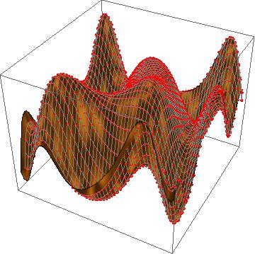
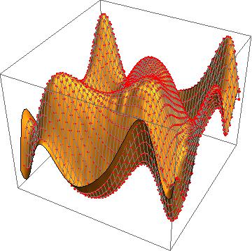

а б

а – Гауссиан: $φ\left(r\right)=\exp\left(-ε^{2}r^{2}\right), ∆=0.000829$; б – обратная к квадратичной: $φ\left(r\right)={(1+ε^{2}r^{2})}^{-1}, ∆=9.69069∙{10}^{-8}$

Рисунок 2.3.1 – Аппроксимация при помощи радиальных базисных функций

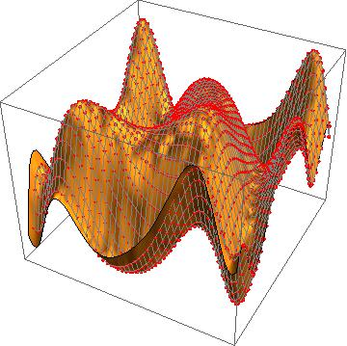
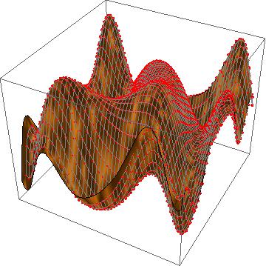

а б

а – обратная к корню из квадратичной: $φ\left(r\right)={(1+ε^{2}r^{2})}^{-\frac{1}{2}}, ∆=2.22736∙{10}^{-7}$; б – пропорциональная корню из квадратичной:$φ\left(r\right)={(1+ε^{2}r^{2})}^{\frac{1}{2}}, ∆=0.0000208555$

Рисунок 2.3.2 – Аппроксимация при помощи радиальных базисных функций
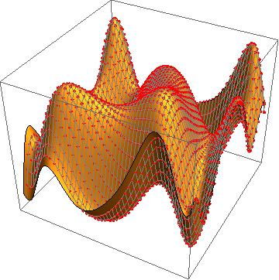
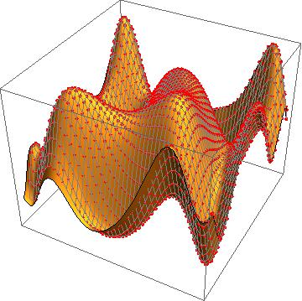

а б

а – линейная: $r, ∆=1.71529∙{10}^{-13}$; б – кубическая: $r^{3}, ∆=4.14393∙{10}^{-11}$

Рисунок 2.3.3 – Аппроксимация при помощи радиальных базисных функций

Значения ${\left\{f_{i}\right\}}_{i=1}^{n}$ в узлах сетки ${\left\{x_{i}\right\}}_{i=1}^{n}$ выделены на графиках красным цветом. Интенсивность окраски на рисунках 2.3.1а, 2.3.2а, 2.3.2б для функций $φ\left(r\right)=\exp\left(-ε^{2}r^{2}\right), φ\left(r\right)={(1+ε^{2}r^{2})}^{-\frac{1}{2}}$, $φ\left(r\right)={(1+ε^{2}r^{2})}^{\frac{1}{2}}$ является следствием влияния плохой обусловленности матрицы $A$(т.е. значение $cond\left(A\right)=\left\|A\right\|\left\|A^{-1}\right\|≫1$) из формулы ($2.1.$19) на решение системы ($2.1.$17). Однако выбор радиальных функций $φ\left(r\right)={(1+ε^{2}r^{2})}^{-1},r, r^{3}$ является удачным (рисунки 2.3.1б, 2.3.3а, 2.3.3б), гладкость интерполирующей функции $s(x,y)$ обеспечивает хорошая обусловленность соответствующих матриц.
Выводы. Метод радиально базисных функций был реализован при разработке алгоритма автоматического построения адаптивной сетки, с учетом геометрии измерительной установки для аппроксимации рельефа дневной поверхности. Выполнены численные эксперименты аппроксимации на модельных задачах и тестирование полученных результатов, показывающие эффективность применения радиально базисных функции. На практике для построения интерполирующей функции для аппроксимации рельефа методом RBF есть возможность выбрать подходящую радиальную функцию, подбирая требуемую гладкость формы поверхности для решения задачи электрического зондирования постоянным током методом интегральных уравнений. Данные результаты были опубликованы в Вестнике МАН РК и работа была поддержана грантом МОН РК № гос. регистрации 0115РК01424.
После исследования метод РБФ на синтетических данных для 2D и 3D моделирования мы применили его для произвольных координат и всех рассмотренных далее поверхностей.

2.4 «Прикладная программа для электромониторинга дамб и плотин – ERTDam2D»
Данная программа является первым шагом для моделирования электрического поля зондирования плотин и дамб при поперечной ориентации профилей. В программе реализована квазитрехмерное моделирование методом граничных интегральных уравнений с применением преобразования Фурье [39, р. 70-120] и метода аппроксимаций поверхностей радиальными базисными функциями (РБФ) [53, р. 190; 54, с. 210]. Учитывается форма плотины и части, покрытые слоем воды. Кроме этого, в данной программе ERTDam2D используются гладкие аппроксимирующие функции для описания всех границ.

2.4.1 Функциональные возможности
Основными функциональными возможностями являются 7 математических моделей реализованных в прикладной программе для электромониторинга дамб и плотин - ERTDam2D:
- Модель 1. Однородный рельеф, насыпь.
- Модель 2. Однородная плотина граничит с верхним бьефом слева. Установка расположена вправо от верхнего бьефа.
- Модель 3. Однородная плотина граничит с верхним бьефом слева и с нижним бьефом справа. Материал основания и плотины имеет одинаковые удельные сопротивления. Установка расположена вправо от верхнего бьефа, уходит под нижний бьеф.
- Модель 4. Плотина с основанием, удельное сопротивление которого отличается от сопротивления тела плотины, граничит с верхним бьефом слева и с нижним бьефом справа. Установка расположена вправо от верхнего бьефа, уходит под нижний бьеф.
- Модель 5. Плотина с основанием граничит с верхним бьефом слева. Установка расположена от гребня плотины вправо и уходит под верхний бьеф.
- Модель 6. Плотина с основанием граничит с верхним бьефом слева. В теле плотины имеется утечка. Установка расположена от гребня плотины вправо и уходит под верхний бьеф.
- Модель 7. Плотина с основанием граничит с верхним бьефом слева и нижним бьефом справа. В теле плотины имеется утечка. Установка расположена от гребня плотины вправо и уходит под верхний бьеф.
Во всех моделях есть возможность:
– установления диапазона допустимых параметров расчета для аналитически заданных типов рельефа, воды, непроницаемого основания и утечки;
– провести расчет кажущегося сопротивления и построение функции кажущегося сопротивления в зависимости от выбранной модели;
– выявить количественный эффект искажения кривых кажущихся сопротивлений при добавлениях контактирующих границ в зависимости от выбранной модели;
– построения геометрии выбранной модели;
– построение распределения вторичных источников на поверхностях, будь это плотина, нижний или верхний бьеф, непроницаемое основание и утечка в теле плотины.
Алгоритм и блок-схема программы ERTDam2D (рисунок 2.3.4).
Вычисление параметров выбранной установки (AM, AN, MN, AB, AO, BM, BN)
Relief
L, Beta, Apos; kol; inputdata.txt
Model number, height of the water at the right side(m), height of the water at the left side(m), height of water leaking, enter left distance to the water leaking, nks

RBF
RBF
RBF
Grid
Ro1, ro2, ro3, ro4
RBF
SOLVING OF INTEGRAL EQUATION, Fourier transform, Matrices
q(i,j,k), i=0,Nnodes; j=0,Ny; k=1,Nk
RBF
Potential
U(i,j,k), i=0,kol; j=0,Ny; k=1, Nnodes
i=1,kol
RoK(i)

Конец
Расчет потенциалов U(i)
Расчет кажущегося сопротивления RoK(i)

Рисунок 2.3.4 – Блок-схема
Алгоритм:
- Описание модели среды.
Описывается исследуемая среда: длина измерительной линий, количество и высоты приемных электродов относительно питающего электрода, длина приемной линии, сила тока питающего электрода.
- Составление и выбор функции RBF аппроксимирующей поверхности плотины.
Выполняется выбор подходящей радиальной функций, подбирая требуюмую гладкость формы поверхности для решения задачи.
- Построение адаптивной сетки, с учетом выбранной модели (одной из семи) и геометрии измерительной установки.
Модель плотины, на данном этапе сначала задали форму аналитически, в виде:

$$z\left(x\right)=\left\{\begin{aligned}H_{0}\left(\cos\left(\frac{2πx}{w}\right)-1\right), 0≤x≤w \\ 0,\left\{x>w\right\}∪\left\{x<0\right\}\end{aligned}\right. ,$$

где H₀ есть высота плотины;
w – ее ширина. Затем функция z(x) табулировалась с шагом, равным шагу MN установки. Далее табулированные значения аппроксимировались методом РБФ.
- Решение системы линейных алгебраических уравнений и определение плотности вторичных источников тока с применением прямого и обратного преобразования Фурье.
- Расчет потенциалов на поверхности.
- Расчет функций кажущегося сопротивления вдоль поверхности.
Обозначения, которые используются в программе и их описания:
 | Обозначения | Описания
1 | L(m) | - длина профиля
2 | Beta, | - угол наклона плотины
3 | Apos | - позиция питающего электрода
4 | kol | - число электродов
5 | Height of the water at the right side(m) | - высота воды справа
6 | Height of the water at the left side(m) | - высота воды слева
7 | Height of water leaking(m) | - высота утечки
8 | Enter left distance to the water leaking(m) | - глубина утечки
9 | Model number | - номер модели
9 | Ro1 | - сопротивление плотины
10 | Ro2 | - сопротивление воды
11 | Ro3 | - сопротивление основания
12 | Ro4 | - сопротивление утечки
13 | q(i,j,k) | - заряды на поверхностях
14 | U(i,j,k) | - потенциал
15 | RoK(i) | - кажущиеся сопротивления
16 | nks | - параметр сгущения сетки

2.4.2 Краткая инструкция по использованию программы «Прикладная программа для электромониторинга дамб и плотин – ERTDam2D»
Для начала работы с программой требуется внимательно выполнить инструкцию в файле «instruction.txt» в архивированной папке «ERTDam2D.rar» предварительно распаковав папку.
Входные и выходные данные:
Папка «ERTDam2D.rar» состоит из двух проектов: Surf и Dam.
Проект Surf предназначен для построения сетки на поверхностях. Запускается проект с помощью двух программ DE10.f90 (решение уравнения методом Рунге Кутт 4 порядка) и SurfaceData.f90 (основная программа построения сетки на поверхностях), которые после введения необходимых параметров выдают выходные текстовые файлы DifSurface1.dat, Inputdata1.txt и Parameters.txt. Эти выходные файлы используются как входные для второго проекта Dam.
Проект Dam запускается с помощью трех программ DE10.f90 (решение уравнения методом Рунге Кутт 4 порядка для построения сетки на кривой), K0K1.f90 (расчет модифицированных функций Бесселя второго порядка) и Damb.f90 (основная программа, в которую входит 7 моделей). После выбора модели и ввода необходимых параметров дамбы выводятся выходные данные в виде текстовых файлов Electrodes.txt (точки питающих и измерительных электродов), nuBase.txt (вторичные источники от нижнего бьефа), nuBase1.txt (вторичные источники от непроницаемого основания дамбы), nuWaterRight.txt (вторичные источники от верхнего бьефа), nuLeaking.txt (вторичные источники от протечек), nuxy1.txt (вторичные источники от тела плотины), Roka1.txt (кажущиеся сопротивления), XZbase.txt (точки сетки от нижнего бьефа), XZbase1.txt (точки сетки от непроницаемого основания дамбы), XZleaking (точки сетки от протечки), XZsurface.txt (точки сетки от тела дамбы), XZwater2.txt (точки сетки от верхнего бьефа) для получения визуализации и протокола Surface1.dat для введения в программы интерпретаций.
Основные технические характеристики. Программа создана в двух средах: программа реализации алгоритма разработана в среде Microsoft Visual Studio 2010 с лицензионным компилятором компании Intel (Intel® Fortran Compiler for Windows, Update 2015), визуализация программы выполнена в лицензионной системе Matlab R2019.
Основная реализация алгоритма поставленной задачи выполнена в виде консольного приложения в среде Fortran. Из консоли путем считывания входных данных вычисляются все искомые данные. Для визуализации полученных результатов и автоматического построения функции кажущегося сопротивления на рельефной поверхности, графика рельефа была выбрана интерактивная графическая система с элементами объектно-ориентированного программирования - Matlab.
«Прикладная программа для электромониторинга дамб и плотин – ERTDam2D» готовая программа на которую имеется свидетельство о внесении сведений в государственный реестр прав на объекты, охраняемые авторским правом №11797 от 28.08.20 г. и акт внедрения научно-исследовательских результатов диссертационной работы в производство ООО «Научно-производственный центр ГЕОСКАН».

3 Численная реализация и результаты расчетов

В данном разделе будут показаны результаты численных исследований для на основе программы «ERTDam2D». Как ранее было упомянуто, в программе рассчитываются 7 моделей и каждую из этих моделей мы рассмотрим подробно. Мы получим кривые кажущихся сопротивлений для разных наборов переменных, и также построим поверхности вторичных источников. Многие из результатов, представленных в подтемах – опубликованы.
Во всех моделях, численное решение интегральных уравнений проводится с помощью дискретизации формул (2.1.15) и (2.1.16), для частных случаев добавлений контактных границ.

  - Модель-1. Однородный рельеф, насыпь
В период с 2015 г. по 2018 г. автор диссертации работала научным сотрудником проекта «Развитие метода интегральных уравнений для исследования структур неоднородных сред». За время работы над проектом были проведены расчеты 3D задачи электротомографии рельефа дневной поверхности прямым методом триангуляции. Результаты этих работ были использованы для тестирования метода с применением преобразования Фурье, на основе которого выполнялись наши расчеты. Для этого сравнивались результаты решения задачи методом триангуляций и для задачи решенной методом Фурье однородного рельефа без воды (рисунок 3.1.1).

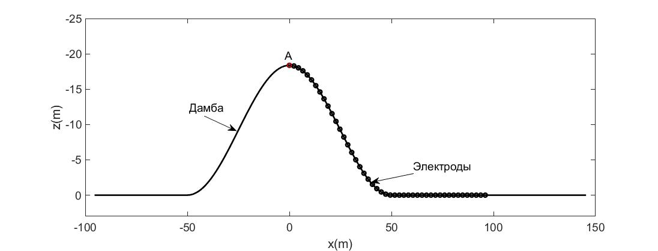

А – питающий электрод

Рисунок 3.1.1 – Геометрия однородного рельефа

Численное решение интегрального уравнения проводилось путем дискретизации формул (2.1.15) и (2.1.16) решенного для частного случая –однородного рельефа на логарифмической сетке по частоте. Для расчета косинус – преобразования Фурье мы ограничились конечной частью границы Г⁰. На этой части границы была построена равномерная сетка. Расчет потенциала поля проводился в точках, соответствующих расположению измерительных электродов. Затем через разности потенциалов поля рассчитывалось кажущееся сопротивление среды, как принято в геофизических экспериментах.
Следующее интегральное уравнение является частным случаем ($2.1.$15) для однородной плотины:

$${\tilde{q}}_{0}\left(x,k_{y},z\right)=\frac{1}{4π}\frac{∂}{∂n^{0}}\tilde{G}\left(x,x_{A},k_{y},z,z_{A}\right)-\frac{1}{4π}\int_{L_{0}}^{ }{ }{\tilde{q}}_{0}\left(x^{'},k_{y},z^{'}\right)\frac{∂}{∂n_{M}^{0}}\tilde{G}\left(x{,x}^{'},k_{y},z{,z}^{'}\right)dL_{0}$$

По имеющимся геофизическим данным при достаточном удалении питающего электрода от рельефной структуры кривые кажущегося сопротивления должны иметь симметричный характер. Мы использовали эти данные для тестирования программы, меняя угол наклона рельефа и получали соответствующие симметричные кажущиеся сопротивления. Расчеты проводились для углов наклона рельефа при значениях 5, 10, 15 градусах и получены соответствующие к ним кривые кажущихся сопротивлений (рисунки 3.1.2, 3.1.3).

Рисунок 3.1.2 – Угол наклона рельефа при значениях 5, 10, 15 градусах

На рисунке 3.1.2 показано изменение угла наклона пустого однородного рельефа.

Рисунок 3.1.3 – Кривые кажущихся сопротивлений в ($∙∙∙∙∙$) - 5, (----) - 10, (-) - 15 градусах подъема рельефа

На рисунке 3.1.3 показаны соответствующие к углам наклона кривые кажущихся сопротивлений.
Численное решение описанного метода было протестировано также путем сравнения с известным численным решением, которое построено в наших ранних работах [25, р. 15; 26, р. 175; 27, р. 324; 28, р. 234; 29, р. 767; 30, р. 117; 31, р. 3; 32, р. 10] проведенных в научном проекте. Мы сравнили решения интегрального уравнения описанным выше методом и численной реализацией решения исходного интегрального уравнения ($2.1.$14) для рельефа дневной поверхности. Было достигнуто наилучшее совпадение кривых кажущихся сопротивлений двух программ с погрешностью до 0,5% (рисунок 3.1.3), при значениях длины измерительной линии равным 2-м безразмерным единицам, угла наклона рельефа 15 градусов, числа делений между измерительными электродами MN в случае метода с преобразованием Фурье равным 4 и при реализации прямым методом, равным 3 (рисунок 3.1.4а, 3.1.4б). В случае применения прямого и обратного преобразования Фурье общее число ячеек составляло 9300, время для расчета заняло 1,42 сек, а прямым методом триангуляции с числом треугольников 2479 (820 узлов) заняло 12,95 сек на персональном компьютере.

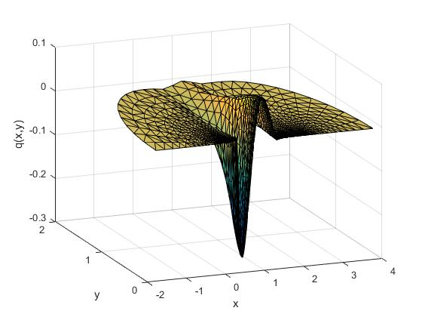

а
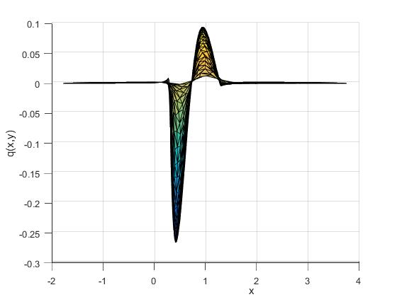

б

а – прямым методом с триангуляцией; б – прямым методом с триангуляцией

Рисунок 3.1.4 – Распределение плотности простого слоя $q\left(M\right)$
на поверхности Г⁰, лист 1
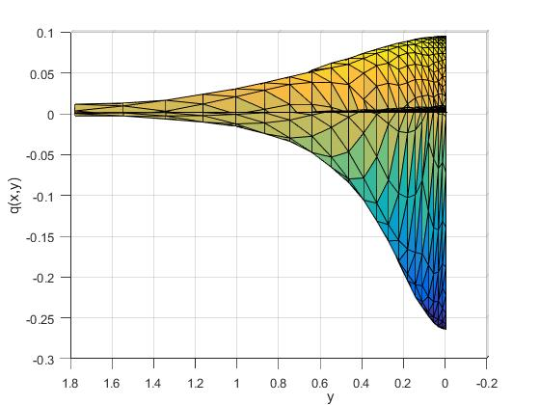

в
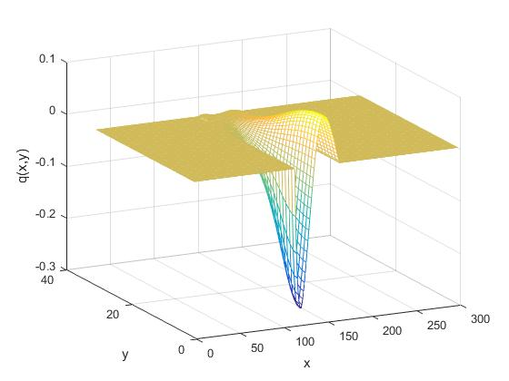
г

в – прямым методом с триангуляцией; г – методом преобразования Фурье

Рисунок 3.1.4, лист 2
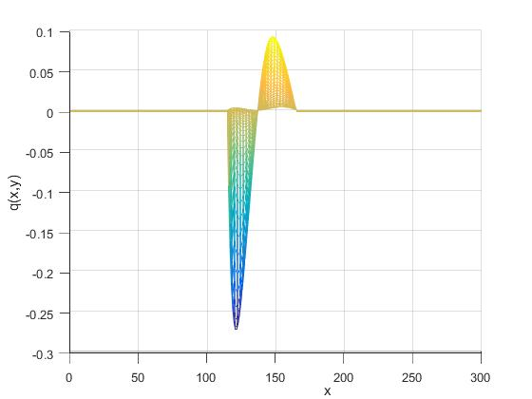
д

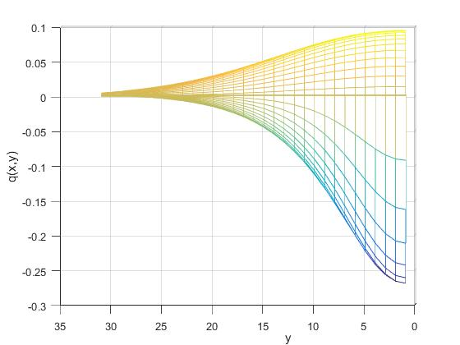
е

д, e – методом преобразования Фурье

Рисунок 3.1.4, лист 3

На рисунке (рисунок 3.1.4а) показано распределение плотности простого слоя$q\left(M\right)$ на поверхности Г⁰ полученный прямым методом, сетка в этом случае построена в виде триангуляции сгущающейся на линии измерения, а на рисунке (рисунок 3.1.4б) показано распределение плотности простого слоя$q\left(M\right)$ на поверхности Г⁰ полученное методом прямого и обратного преобразования Фурье, сетка в этом случае равномерная с логарифмическим шагом Nk=1024, Ny=256, максимальная частота равна kymax=84.
В следующем исследовании мы протестировали программу, сравнив результаты с численным решением, полученным ранее в [55]. В [55, с. 1671] расчет проводится для однородного рельефа без воды. Численный метод [55, с. 1671] состоит из прямого решения одного уравнения вида (2.1.6) без последующего применения преобразования Фурье. Выполнена триангуляция 2D расчетной области и применен метод граничных элементов. Наилучшее совпадение кривых кажущегося сопротивления этих двух программ достигается с погрешностью до 0,05%.

-- прямым методом с триангуляцией; - преобразованием Фурье

Рисунок 3.1.5 – Кривые кажущихся сопротивлений

Расчеты показали, что аномалии кажущегося сопротивления, связанные с рельефом, увеличиваются с ростом угла наклона рельефа. При втором расчете мы смогли убедиться в близости решений двух программ, причем время расчета методом прямым и обратным преобразованием Фурье существенно меньше, чем при решении исходного уравнения (2.1.6) «в лоб». Несмотря на то, что при расчете обратного преобразования Фурье понадобилось выполнять численное интегрирование, метод позволил ускорить вычисления за счет уменьшения порядка интегрирования.
Следующим шагом расчетов была проверка реагирования кривых кажущихся сопротивлений на положение питающего электрода. Расчеты проводились для 15 градусов угла наклона, расстояние питающих электродов L=2, L=3, L=5 (рисунок 3.1.6).

Рисунок 3.1.6 – Кривые кажущихся сопротивлений при расстояниях между питающими электродами L=2, L=3, L=5

Расчеты показывают, что при приближении питающего электрода к рельефу, симметрия кривых кажущихся сопротивлений нарушается. Чем мы дальше находимся от питающего электрода, тем мы больше приближаемся к однородному полю, где кривая кажущегося сопротивления симметрична. Таким образом геофизические методы тестирования кривых кажущихся сопротивлений правильны.
Выводы из исследования первой модели с однородным рельефом. Хотя рассматриваемая нами задача является двумерной по объекту и трехмерной по источнику, создаваемое в среде электрическое поле трехмерно. Использованный метод показал, что можно существенно сократить время для проведения расчетов электрического поля точечного источника в двумерных средах и понизить порядок интегрирования. Расчеты показали, что при приближении питающего электрода к рельефу, симметрия кривых кажущихся сопротивлений нарушается. И что уравнение, решенное методом Фурье, работает эффективней и быстрее.
Дальнейшие исследования будут связаны с расчетом добавления контактных границ и эффекта влияния рельефа для более сложных моделей сред. Конечная цель данного исследования – это моделирование сложных структур типа плотин и дамб и интерпретация ложных аномалий, связанных с рельефом.
Публикация результатов: Данные результаты были опубликованы в материалах конференций:
- Fourier transformation method for solving integral equation in the 2.5D problem of electric sounding // XI –Mеждународная молодежная научная школа-конференция «Теория и численные методы решения обратных некорректных задач» C.62, 2019 г. Новосибирск, Академгородок (Приложение В).
- Применение метода преобразования Фурье для решения интегрального уравнения в задаче электрического зондирования рельефа дневной поверхности // Материалы XIV международной научной конференции «Наука и образование-2019» 2019 г., C.1454-1460. ЕНУ им. Л.Н. Гумилева, г. Нур-Султан (Приложение В).

3.2 Модель-2. Дамба (плотина) с контактирующей границей – водой слева
Модель 2 есть дамба, однородная насыпь граничит слева с водой, А – есть питающий электрод, через который возбуждается поверхность. Измерительные электроды расположены от воды справа (рисунок 3.2.1).

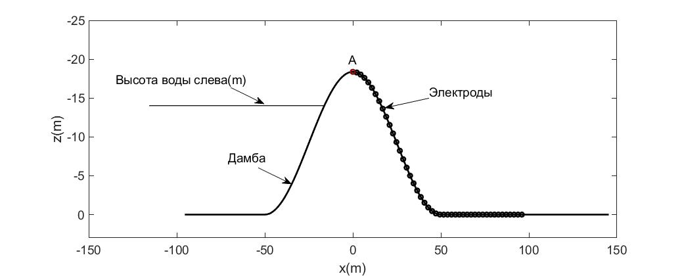

Рисунок 3.2.1 – Геометрия дамбы слева находится верхний бьеф

Численное решение интегральных уравнений проводилось дискретизацией формул (2.1.15) для частного случая плотина с водой:

$$\left\{\begin{aligned}{\tilde{q}}_{0}\left(x,k_{y},z\right)=\frac{1}{2π}\frac{∂}{∂n^{0}}\tilde{G}\left(x,x_{A},k_{y},z,z_{A}\right)-\frac{1}{2π}\int_{L_{0}}^{ }{ }{\tilde{q}}_{0}\left(x^{'},k_{y},z^{'}\right)\frac{∂}{∂n_{M}^{0}}\tilde{G}\left(x{,x}^{'},k_{y},z{,z}^{'}\right)dL_{0} \\ {\tilde{q}}_{12}\left(x,k_{y},z\right)=\frac{k_{12}}{2π}\frac{∂}{∂n_{ }^{12}}\tilde{G}\left({x,x}_{A},k_{y},{z,z}_{A}\right)-\frac{k_{12}}{2π}\int_{L_{12}}^{ }{ }{\tilde{q}}_{12}\left(x^{'},k_{y},z^{'}\right)\frac{∂}{∂n_{M}^{12}}\tilde{G}\left({x,x}^{'},k_{y},{z,z}^{'}\right)dL_{12}+ \\ +\frac{k_{12}}{2π}\int_{L_{0}}^{ }{ }{\tilde{q}}_{0}(x^{'},k_{y},z^{'})\frac{∂}{∂n_{M}^{12}}\tilde{G}\left({x,x}^{'},k_{y},{z,z}^{'}\right)dL_{0}\end{aligned}\right.$$

где $k_{12}=\frac{ρ_{2}-ρ_{1}}{ρ_{1}+ρ_{2}}$
Для расчета косинус – преобразования Фурье мы ограничились конечной частью границ Г⁰ и Г¹². На границах воды с воздухом и воды с дамбой были построены равномерные сетки. На границе вода-воздух учитываем, что в воздух ток не проходит. А на границе вода-дамба ток стекает в зависимости от сопротивления сред. Питающий электрод располагается на дамбе. В расчетах варьировались высота воды и положение питающего электрода. Расчет потенциала поля проводился в точках, соответствующих расположению измерительных электродов. После чего, через разности потенциалов поля рассчитывались кажущиеся сопротивления среды.
Численные решения были проведены для следующих случаев:
- Менялось положение границы вода-дамба, когда вода предполагалась бесконечно проводящей, и дистиллированной. Хотя на практике второй случай маловероятен, но он интересен с точки зрения математического моделирования. Это позволит определить характер аномалий кажущихся сопротивлений, если сопротивление материала дамбы существенно меньше сопротивления жидкости. По рассчитанному электрическому полю были построены кривые кажущихся сопротивлений.
- Менялось положение питающего электрода, когда уровень воды не меняется, также построены кривые кажущихся сопротивлений.
На рисунках 3.2.2а и 3.2.2б показаны распределения плотности простого слоя $q\left(M\right)$ на границе Г⁰ воздух-дамба, когда вода низкоомная, значение $ᴂ_{12}$= +1 и когда вода высокоомная значение $ᴂ_{12}$= -1 соответственно. Здесь коэффициент $ᴂ_{12}$ зависит от удельных сопротивлений материала дамбы и жидкости и равен +1 либо -1 для проводящей и не проводящей жидкости соответственно.

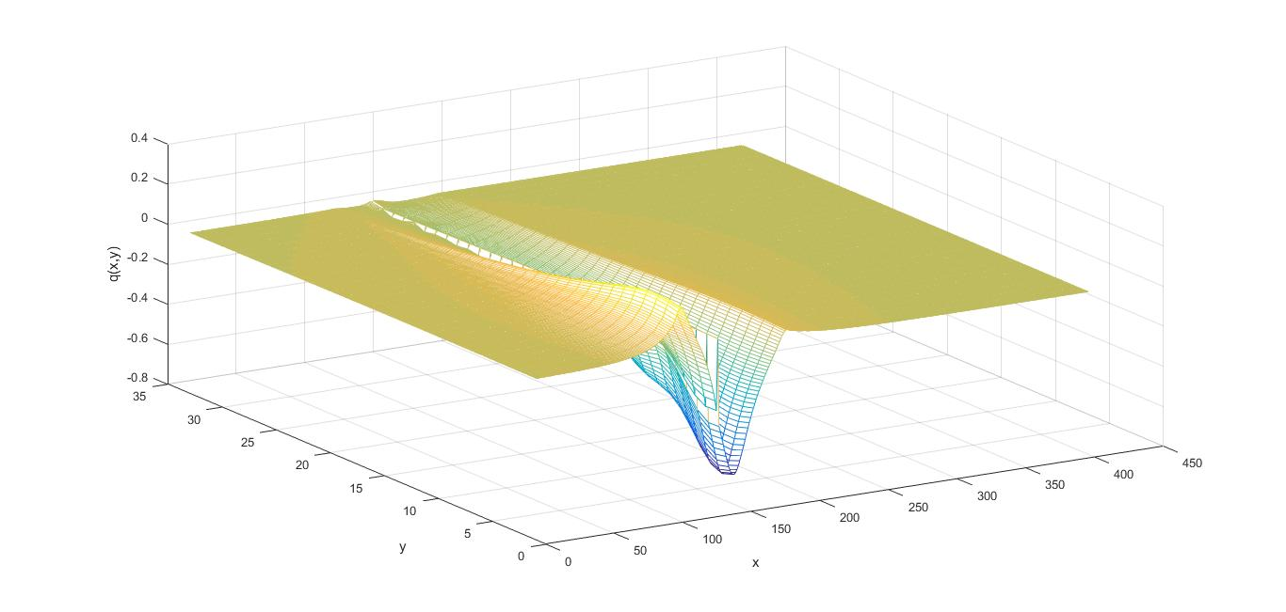
а

а – вода бесконечно проводящая

Рисунок 3.2.2 – Распределение плотности простого слоя $q\left(M\right)$ на поверхности Г⁰, достигнутое на основе метода преобразования Фурье, лист 1
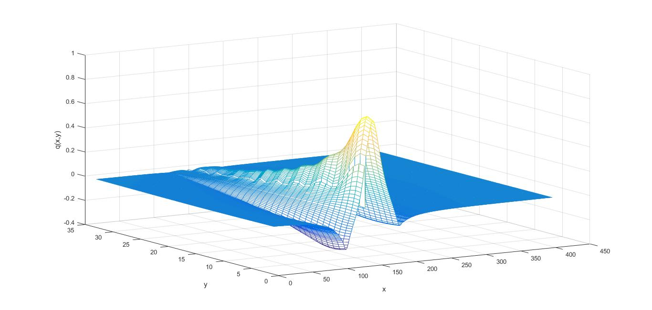
б
б – вода дистиллированная

Рисунок 3.2.2, лист 2

На рисунке 3.2.2а показаны – распределение плотности простого слоя $q\left(M\right)$ на поверхности Г⁰, полученные после преобразования Фурье, когда вода бесконечно проводящая, 3.2.2б – распределение плотности простого слоя $q\left(M\right)$, когда вода дистиллированная. Также продемонстрируем кривые кажущихся сопротивлений (рисунок 3.2.3).

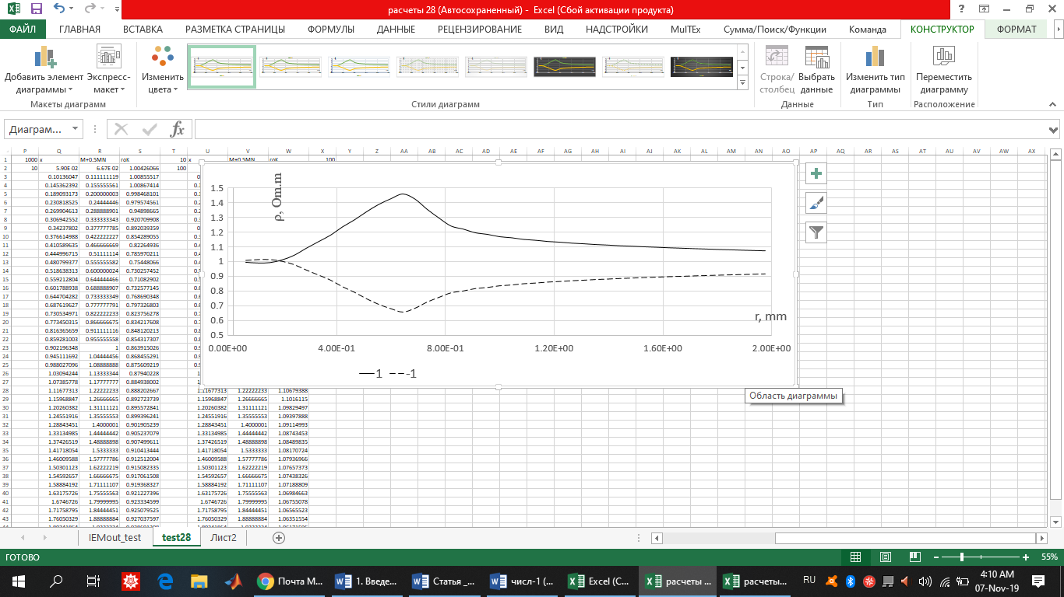

(-) – вода дистиллированная; (--) - вода бесконечно проводящая

Рисунок 3.2.3 – Кривые кажущихся сопротивлений

Данный расчет показал, что при бесконечно проводящей воде, кривая кажущегося сопротивления переворачивается, так как ток вытекает в воду.
Второй расчет проводился в условиях, когда сопротивление дамбы ρ₁=10 Ohm.m, а сопротивление воды равен ρ₂=100 Ohm.m. Менялось положение питающего электрода: полагалось, что Ароs = 16 m, 18 m, 20 m от начала координат, а уровень воды не меняется находится в точке на расстоянии Сpos=10 m от начала координат (рисунок 3.2.4).

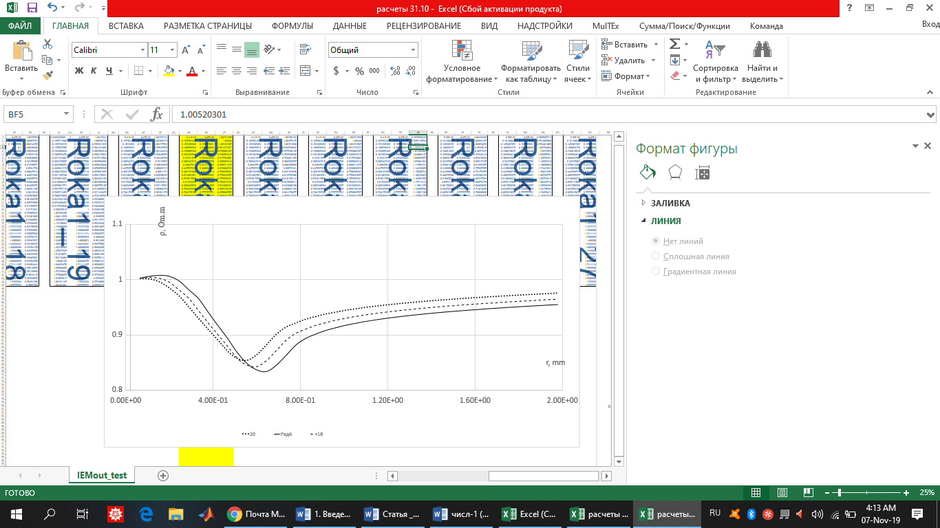
(-) Ароs = 16 m, (--) Ароs = 18 m, (…) Ароs = 20 m

Рисунок 3.2.4 – Кривые кажущегося сопротивления при положении питающегося электрода

На рисунке 3.2.4 проиллюстрирована кривые кажущихся сопротивлений в позициях питающегося электрода Ароs = 16 m, Ароs = 18 m и Ароs = 20 m. Видно, что близость жидкости к питающему электроду увеличивает амплитуду аномалии в кажущемся сопротивлении среды.
Выводы из исследования второй модели с однородным рельефом и верхним бьефом. В численном решении исследовано поведение кривых кажущихся сопротивлений, когда вода бесконечно проводящая и дистиллированная. Показано, что в этих случаях аномалии имеют противоположный характер. Данные кривые соответствуют геофизическим исследованиям. Так же показано как влияет положение питающего электрода на кривые кажущихся сопротивлений при неизменном уровне воды.
Публикация результатов:
- The Method of the Integral Equations and Fourier transforms for the problems of Modeling the electrical monitoring of dams and barriers // International Journal of Mathematics and Physics 11, №1, 4 (2020) C. 4-12.

3.3 Модель-3. Дамба (плотина) с верхним и нижним бьефом
Во всех моделях численное решение интегральных уравнений проводится с помощью дискретизации формул (2.1.15) и (2.1.16), для частных случаев добавлений контактных границ.
Модель 3. Дамба с верхним и нижним бьефом. Измерение проводится от макушки дамбы и продолжается по основанию нижнего бьефа (рисунок 3.3.1).

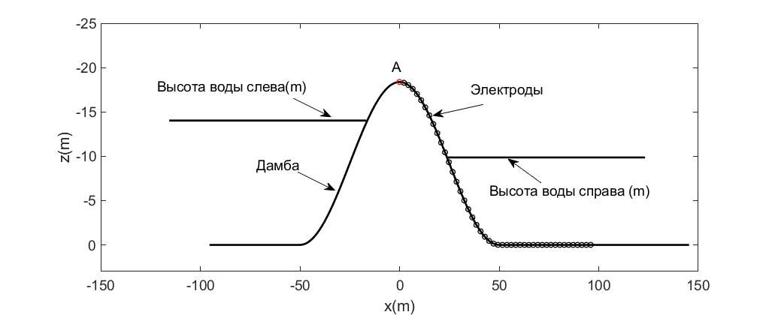

Рисунок 3.3.1 – Геометрия расположения дамбы, верхнего и нижних бьефов

Следующие интегральные уравнения являются частным случаем ($2.1.$15) для плотины с верхним и нижним бьефом:

$$\left\{\begin{aligned}{\tilde{q}}_{0}\left(x,k_{y},z\right)=\frac{1}{2π}\frac{∂}{∂n^{0}}\tilde{G}\left(x,x_{A},k_{y},z,z_{A}\right)-\frac{1}{2π}\int_{L_{0}}^{ }{ }{\tilde{q}}_{0}\left(x^{'},k_{y},z^{'}\right)\frac{∂}{∂n_{M}^{0}}\tilde{G}\left(x{,x}^{'},k_{y},z{,z}^{'}\right)dL_{0} \\ {\tilde{q}}_{12}\left(x,k_{y},z\right)=\frac{k_{12}}{2π}\frac{∂}{∂n_{ }^{12}}\tilde{G}\left({x,x}_{A},k_{y},{z,z}_{A}\right)-\frac{k_{12}}{2π}\int_{L_{12}}^{ }{ }{\tilde{q}}_{12}\left(x^{'},k_{y},z^{'}\right)\frac{∂}{∂n_{M}^{12}}\tilde{G}\left({x,x}^{'},k_{y},{z,z}^{'}\right)dL_{12}+ \\ +\frac{k_{12}}{2π}\int_{L_{0}}^{ }{ }{\tilde{q}}_{0}(x^{'},k_{y},z^{'})\frac{∂}{∂n_{M}^{12}}\tilde{G}\left({x,x}^{'},k_{y},{z,z}^{'}\right)dL_{0} \\ {\tilde{q}}_{13}\left(x,k_{y},z\right)=\frac{k_{13}}{2π}\frac{∂}{∂n_{ }^{13}}\tilde{G}\left({x,x}_{A},k_{y},{z,z}_{A}\right)-\frac{k_{13}}{2π}\int_{L_{13}}^{ }{ }{\tilde{q}}_{13}\left(x^{'},k_{y},z^{'}\right)\frac{∂}{∂n_{M}^{13}}\tilde{G}\left({x,x}^{'},k_{y},{z,z}^{'}\right)dL_{13}+ \\ +\frac{k_{13}}{2π}\int_{L_{0}}^{ }{ }{\tilde{q}}_{0}(x^{'},k_{y},z^{'})\frac{∂}{∂n_{M}^{13}}\tilde{G}\left({x,x}^{'},k_{y},{z,z}^{'}\right)dL_{0}\end{aligned}\right.$$

где $k_{12}=\frac{ρ_{2}-ρ_{1}}{ρ_{1}+ρ_{2}}, k_{13}=\frac{ρ_{3}-ρ_{1}}{ρ_{1}+ρ_{3}}$
На рисунке 3.3.1 показана геометрия расположения дамбы, слева верхний бьеф, а справа нижний бьеф. Электроды проходят под нижним бьефом. На последующих трех рисунках показаны распределение вторичных источников на разных поверхностях рассматриваемой модели.
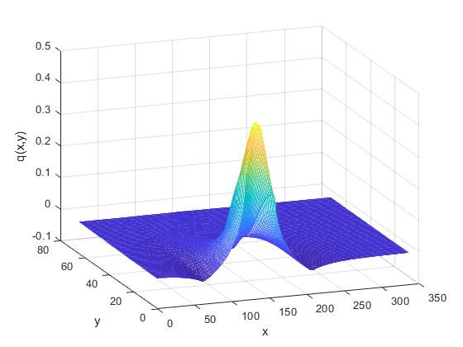

Рисунок 3.3.2 – Распределение вторичных источников на поверхности плотины

На рисунке 3.3.2 показано распределение вторичных источников на поверхности плотины интенсивность окраски показывает распределение зарядов от питающего электрода и постепенное затухание.
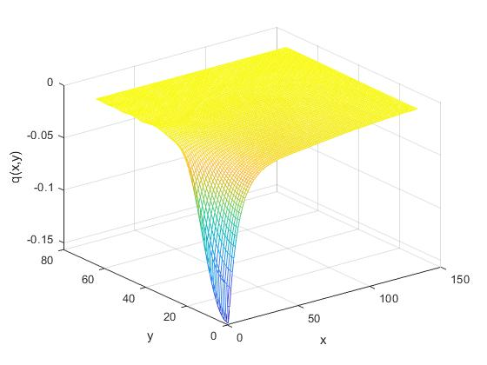
а

а – верхнего

Рисунок 3.3.3 – Распределение вторичных источников на поверхности, лист 1
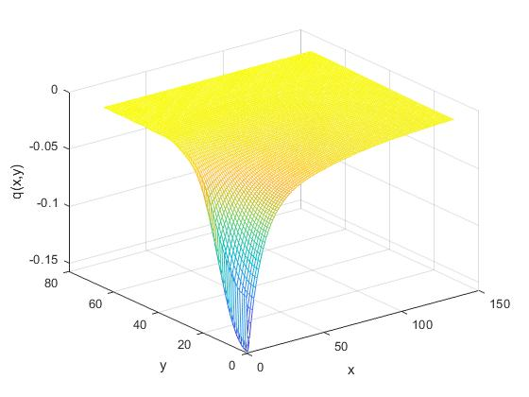
б

б – нижнего бьефа

Рисунок 3.3.3, лист 2

На рисунке 3.3.3 так же показано распределение вторичных источников, но на поверхности воды верхнего и нижнего бьефа. Так как вода хорошо проводящая, то и распределение окраса соответствует реальности.
Далее проведены ряд расчетов программы для модели 3. Для всех расчетов значение сопротивления сред не менялось, сопротивления плотины $ρ_{1}=10 Ohm∙m$, воды $ρ_{2}=50 Ohm∙m$. Проведены три вида расчета:
- Менялось положение питающего электрода А. Adist – есть номер точки положения питающего электрода.
- Менялось высота верхнего бьефа.
- Менялось высота нижнего бьефа.
Для первого расчета проводились расчеты для значений положения питающего электрода Аdist=40 m, Аdist=50 m Аdist=60 m.
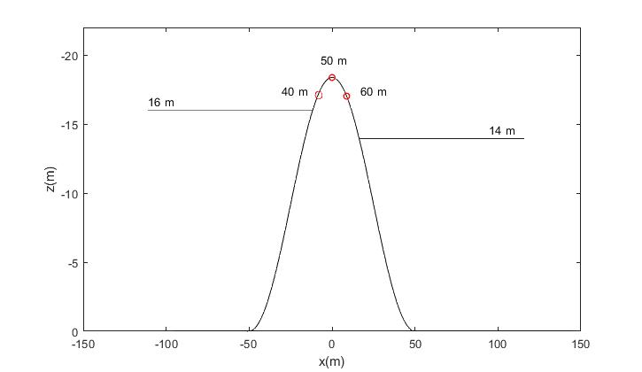

Рисунок 3.3.4 – Геометрия расположения питающего электрода для каждого расчета Аdist=40 m; Аdist=50 m; Аdist=60 m

На рисунке 3.3.4 показаны положения питающего электрода на поверхности плотины.
На рисунке 3.3.5 показаны соответствующие рисунку 15 кривые кажущихся сопротивлений. Что показывает, чем дальше мы от верхнего бьефа его влияние утихает.

Рисунок 3.3.5 – Кривые кажущихся сопротивлений Аdist=40 m; Аdist=50 m; Аdist=60 m
В следующем расчете меняется высота верхнего бьефа Н=14 m, Н=16 m, Н=18 m, а питающий электрод находится на макушке дамбы Аdist=50 m.

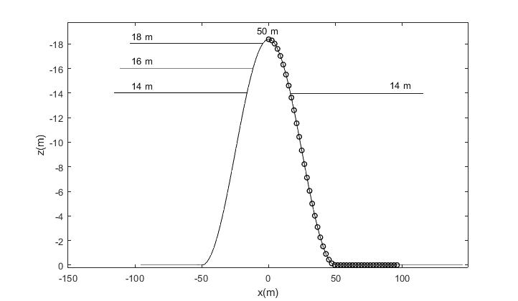

Рисунок 3.3.6 – Геометрия изменения высоты верхнего бьефа для каждого расчета Н=14 m; Н=16 m; Н=18 m

На рисунке 3.3.6 показан фактическое изменение высоты верхнего бьефа. Измерительные электроды проходят по подолу нижнего бьефа.

Рисунок 3.3.7 – Кривые кажущихся сопротивлений Н=14 m; Н=16 m; Н=18 m

Как мы видим на рисунке 3.3.7, на кривые кажущихся сопротивлений мало влияет изменение высота верхнего бьефа, так как питающий электрод находится дальше от воды. Чем больше вода приближается к питающему электроду, тем быстрее конец кривой кажущегося сопротивления реагирует – поднимается вверх.
В третьем расчете меняя высоту только нижнего бьефа показали изменение кривой кажущегося сопротивления.

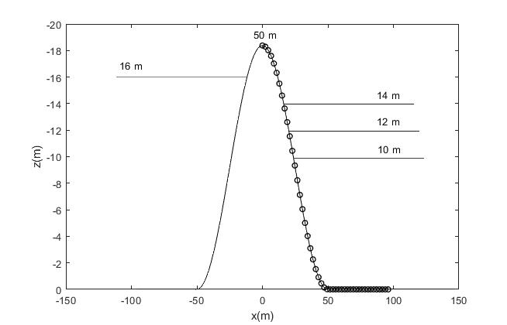

Рисунок 3.3.8 – Геометрия изменения высоты верхнего бьефа для каждого расчета Н=14 m; Н=12 m; Н=10 m

На рисунке 3.3.8 показан положение высоты нижнего бьефа на которых проводились исследования.

Рисунок 3.3.9 – Кривые кажущихся сопротивлений Н=14 m; Н=12 m; Н=10 m

Как видим на рисунке 3.3.9 на кривые кажущихся сопротивлений влияет граница перехода с сухой поверхности в воду.
Практическая важность данной модели состоит в том, что измерение проходит под нижним бьефом. Важно определить при измерении под нижним бьефом, как повлияет на кривые кажущихся сопротивления изменение высоты верхнего бьефа, точнее переполнение воды в плотине. Так же немаловажно узнать, как утекает вода из нижнего бьефа. Ее высокий или низкий уровень тоже отражается на кривых.
Выводы из исследования третьей модели с однородным рельефом, верхним и нижним бьефом. Расчет показал, что на кривые кажущихся сопротивлений влияет положение питающего электрода, а при отходе от поверхности воды верхнего бьефа, его влияние уменьшается. Также отмечено: чем ближе к поверхности дамбы вода верхнего бьефа, кривая кажущегося сопротивления поднимается. И при изменении высоты нижнего бьефа кривая кажущегося сопротивления дает скачок при переходе с границы дамбы с водой, что физически правомерно и понятно. В дальнейшем разделе мы добавим еще одну границу, точнее высокоомное основание под плотину и проведем исследование.

3.4 Модель-4. Дамба (плотина) с верхним, нижним бьефом и непроницаемым основанием
Как ранее было упомянуто, в Модели 4 добавлена новая контактирующая граница. Дамба с верхним и нижним бьефом, под дамбой лежит граница с высоким сопротивлением, что означает-основание непроницаемое (рисунок 3.4.1).

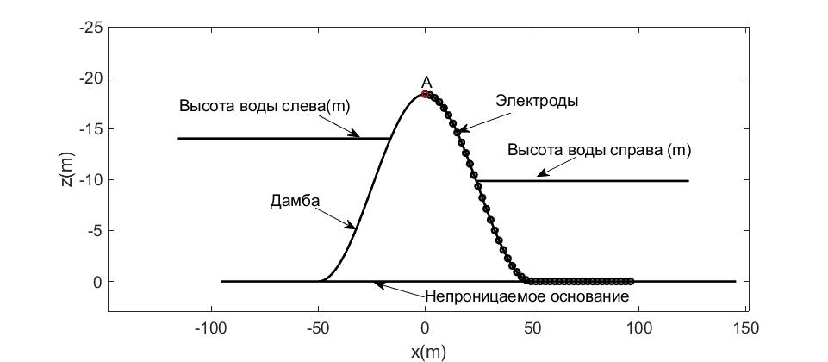

Рисунок 3.4.1 – Геометрия расположения дамбы с непроницаемым основанием

Примечание – Есть верхний и нижний бьеф

Следующие интегральные уравнения являются частным случаем ($2.1.$15) для плотины с верхним, нижним бьефом и непроницаемым основанием:
$$\left\{\begin{aligned}{\tilde{q}}_{0}\left(x,k_{y},z\right)=\frac{1}{2π}\frac{∂}{∂n^{0}}\tilde{G}\left(x,x_{A},k_{y},z,z_{A}\right)-\frac{1}{2π}\int_{L_{0}}^{ }{ }{\tilde{q}}_{0}\left(x^{'},k_{y},z^{'}\right)\frac{∂}{∂n_{M}^{0}}\tilde{G}\left(x{,x}^{'},k_{y},z{,z}^{'}\right)dL_{0} \\ {\tilde{q}}_{12}\left(x,k_{y},z\right)=\frac{k_{12}}{2π}\frac{∂}{∂n_{ }^{12}}\tilde{G}\left({x,x}_{A},k_{y},{z,z}_{A}\right)-\frac{k_{12}}{2π}\int_{L_{12}}^{ }{ }{\tilde{q}}_{12}\left(x^{'},k_{y},z^{'}\right)\frac{∂}{∂n_{M}^{12}}\tilde{G}\left({x,x}^{'},k_{y},{z,z}^{'}\right)dL_{12}+ \\ +\frac{k_{12}}{2π}\int_{L_{0}}^{ }{ }{\tilde{q}}_{0}(x^{'},k_{y},z^{'})\frac{∂}{∂n_{M}^{12}}\tilde{G}\left({x,x}^{'},k_{y},{z,z}^{'}\right)dL_{0} \\ {\tilde{q}}_{13}\left(x,k_{y},z\right)=\frac{k_{13}}{2π}\frac{∂}{∂n_{ }^{13}}\tilde{G}\left({x,x}_{A},k_{y},{z,z}_{A}\right)-\frac{k_{13}}{2π}\int_{L_{13}}^{ }{ }{\tilde{q}}_{13}\left(x^{'},k_{y},z^{'}\right)\frac{∂}{∂n_{M}^{13}}\tilde{G}\left({x,x}^{'},k_{y},{z,z}^{'}\right)dL_{13}+ \\ +\frac{k_{13}}{2π}\int_{L_{0}}^{ }{ }{\tilde{q}}_{0}(x^{'},k_{y},z^{'})\frac{∂}{∂n_{M}^{13}}\tilde{G}\left({x,x}^{'},k_{y},{z,z}^{'}\right)dL_{0} \\ {\tilde{q}}_{14}\left(x,k_{y},z\right)=\frac{k_{14}}{2π}\frac{∂}{∂n_{ }^{14}}\tilde{G}\left({x,x}_{A},k_{y},{z,z}_{A}\right)-\frac{k_{14}}{2π}\int_{L_{13}}^{ }{ }{\tilde{q}}_{13}\left(x^{'},k_{y},z^{'}\right)\frac{∂}{∂n_{M}^{14}}\tilde{G}\left({x,x}^{'},k_{y},{z,z}^{'}\right)dL_{14}+ \\ +\frac{k_{14}}{2π}\int_{L_{0}}^{ }{ }{\tilde{q}}_{0}(x^{'},k_{y},z^{'})\frac{∂}{∂n_{M}^{14}}\tilde{G}\left({x,x}^{'},k_{y},{z,z}^{'}\right)dL_{0}\end{aligned}\right.$$

где $k_{12}=\frac{ρ_{2}-ρ_{1}}{ρ_{1}+ρ_{2}}, k_{13}=\frac{ρ_{3}-ρ_{1}}{ρ_{1}+ρ_{3}}$, $k_{14}=\frac{ρ_{4}-ρ_{1}}{ρ_{1}+ρ_{4}}$
На рисунке 3.4.1 показана геометрия расположения дамбы с непроницаемым основанием и слева находится верхний бьеф, а справа находится нижний бьеф. Электроды проходят под нижним бьефом. Дальше будет показано распределение вторичных источников на разных поверхностях рассматриваемой модели.

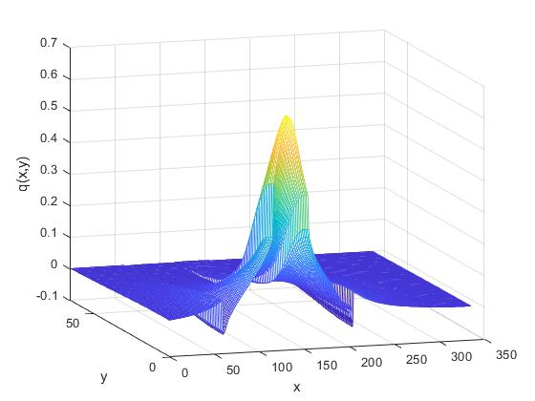

Рисунок 3.4.2 – Распределение вторичных источников на поверхности плотины

На рисунке 3.4.2 показано распределение вторичных источников на поверхности плотины по интенсивности окраски видно, что распределение зарядов постепенно затухает.
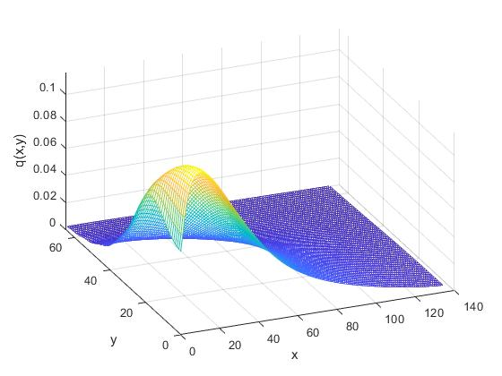

Рисунок 3.4.3 – Распределение вторичных источников на поверхности верхнего бьефа

Распределение зарядов на поверхности верхнего бьефа как показано на рисунке 3.4.3 аналогичны и для нижнего бьефа.

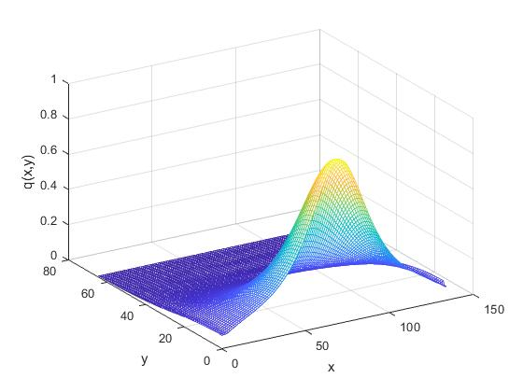

Рисунок 3.4.4 – Распределение вторичных источников на поверхности основания плотины
На рисунке 3.4.4 показаны как заряжается поверхность основания плотины.
Далее показаны результаты расчетов программы для модели 4. Для всех расчетов значение сопротивления сред не менялось, сопротивления плотины $ρ_{1}=10 Ohm∙m$, воды $ρ_{2}=50 Ohm∙m$ и основания $ρ_{3}=5000 Ohm∙m.$ Проведены три вида расчета:
- Менялось положение питающего электрода А. Adist – есть номер точки положения питающего электрода.
- Менялось высота верхнего бьефа.
- Менялось высота нижнего бьефа.
Для первого расчета проводились для значений положения питающего электрода Аdist=52 m, Аdist=54 m Аdist=56 m. Учитывая, что под плотиной есть основание с высоким сопротивлением кривые кажущихся сопротивлений отличаются от модели 3.

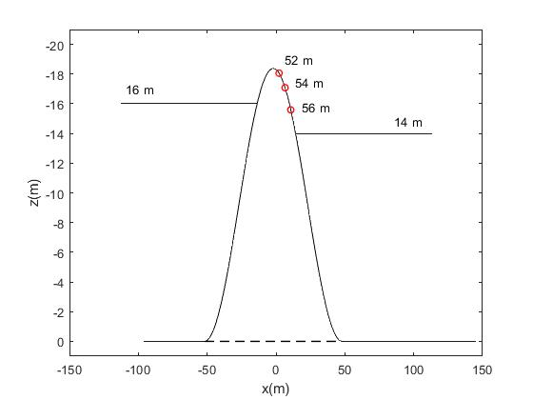

Рисунок 3.4.5 – Геометрия расположения питающего электрода для каждого расчета Аdist=52 m; Аdist=54 m; Аdist=56 m

На рисунке 3.4.5 показаны положения питающего электрода на поверхности плотины.

Рисунок 3.4.6 – Кривые кажущихся сопротивлений Аdist=52 m; Аdist=54 m; Аdist=56 m

На рисунке 3.4.6 показаны кривые кажущихся сопротивлений, где всплеск на кривой дает перегиб у основания нижнего бьефа там, где находится непроницаемое основание плотины.
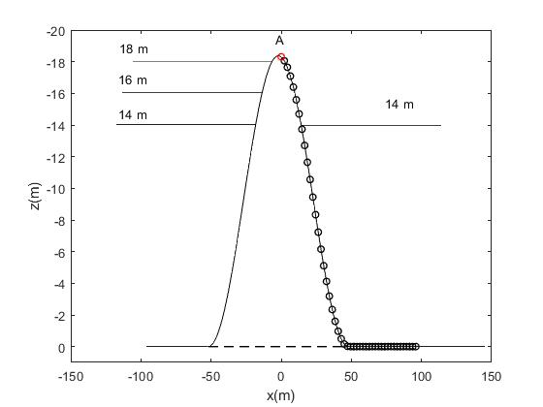

Рисунок 3.4.7 – Геометрия изменения высоты верхнего бьефа для каждого расчета Н=14 m; Н=16 m; Н=18 m

На рисунке 3.4.7 показано изменение высоты верхнего бьефа. Измерительные электроды проходят по подолу нижнего бьефа.

Рисунок 3.4.8 – Кривые кажущихся сопротивлений Н=14 m; Н=16 m; Н=18 m

Рисунок 3.4.8 показывает, что на кривые кажущихся сопротивлений влияет положение воды верхнего бьефа в зависимости от приближения к питающему электроду и макушке плотины. Кривая поднимается вверх.
В третьем расчете меняя высоту только нижнего бьефа показали изменение кривой кажущегося сопротивлений.

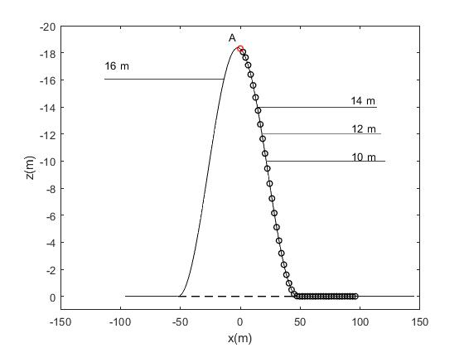

Рисунок 3.4.9 – Геометрия изменения высоты верхнего бьефа для каждого теста Н=14 m; Н=12 m; Н=10 m
На рисунке 3.4.9 показан положение высоты нижнего бьефа, на которых проводились расчеты. Далее будет показаны, как меняются кривые кажущихся сопротивлений при уменьшении уровня воды на нижнем бьефе, что тоже является немаловажной проблемой.

Рисунок 3.4.10 – Кривые кажущихся сопротивлений Н=14 m; Н=12 m; Н=10 m

Как видим (рисунок 3.4.10), на кривые кажущихся сопротивлений влияет граница перехода с сухой поверхности в воду и основание плотины.
Практическая важность данной модели состоит в том, что измерение проходит под нижним бьефом, что позволяет уловить влияние непроницаемого основания плотины на кривые кажущегося сопротивления
Выводы из исследования четвертой модели дамба с непроницаемой основой и верхним, нижним бьефом. Расчеты показали, что на кривые кажущихся сопротивлений влияет переполнение плотины и приближение к источнику питающего электрода. Влияние основания с высоким сопротивлением тоже отражается на кривых в виде резкого скачка. Влияние положения высоты нижнего бьефа отражается на кривых кажущихся сопротивлений на границе перехода с сухой поверхности в воду.

  - Модель-5. Дамба (плотина) и верхний бьеф. Измерения, проводимые по основанию верхнего бьефа
Идея создания данной модели принадлежит зарубежному научному консультанту профессору Модину Игорю Николаевичу. Во всех предыдущих моделях измерения проводились по основанию нижнего бьефа. После реализации предыдущих моделей возник вопрос, а что если мы заглянем глубже, на начальные проявления и изменения в теле дамбы. Как будут выглядеть кривые кажущихся сопротивлений, если измерения будут проводиться по основанию верхнего бьефа, если добавить протечку, если добавить непроницаемое основание, также как и физическое строение реальной дамбы. Над моделированием и реализацией задач работали научный консультант профессор Муканова Б.Г. с автором диссертации. Благодаря этой идее появились следующие три модели.
В модели 5 дана плотина с непроницаемым основанием, справа находится верхний бьеф, а измерения проводятся от сухой верхушки дамбы с переходом в подол верхнего бьефа (рисунок 3.5.1).

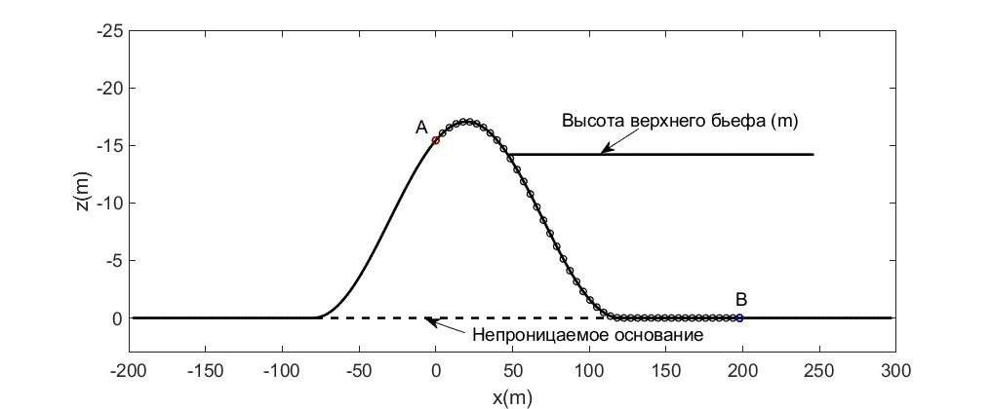

Рисунок 3.5.1 – Геометрия расположения дамбы с непроницаемым основанием

Примечание – Есть верхний бьеф

Следующие интегральные уравнения являются частным случаем ($2.1.$15) для плотины с верхним бьефом и непроницаемым основанием:

$$\left\{\begin{aligned}{\tilde{q}}_{0}\left(x,k_{y},z\right)=\frac{1}{2π}\frac{∂}{∂n^{0}}\tilde{G}\left(x,x_{A},k_{y},z,z_{A}\right)-\frac{1}{2π}\int_{L_{0}}^{ }{ }{\tilde{q}}_{0}\left(x^{'},k_{y},z^{'}\right)\frac{∂}{∂n_{M}^{0}}\tilde{G}\left(x{,x}^{'},k_{y},z{,z}^{'}\right)dL_{0} \\ {\tilde{q}}_{12}\left(x,k_{y},z\right)=\frac{k_{12}}{2π}\frac{∂}{∂n_{ }^{12}}\tilde{G}\left({x,x}_{A},k_{y},{z,z}_{A}\right)-\frac{k_{12}}{2π}\int_{L_{12}}^{ }{ }{\tilde{q}}_{12}\left(x^{'},k_{y},z^{'}\right)\frac{∂}{∂n_{M}^{12}}\tilde{G}\left({x,x}^{'},k_{y},{z,z}^{'}\right)dL_{12}+ \\ +\frac{k_{12}}{2π}\int_{L_{0}}^{ }{ }{\tilde{q}}_{0}(x^{'},k_{y},z^{'})\frac{∂}{∂n_{M}^{12}}\tilde{G}\left({x,x}^{'},k_{y},{z,z}^{'}\right)dL_{0} \\ {\tilde{q}}_{14}\left(x,k_{y},z\right)=\frac{k_{14}}{2π}\frac{∂}{∂n_{ }^{14}}\tilde{G}\left({x,x}_{A},k_{y},{z,z}_{A}\right)-\frac{k_{14}}{2π}\int_{L_{13}}^{ }{ }{\tilde{q}}_{13}\left(x^{'},k_{y},z^{'}\right)\frac{∂}{∂n_{M}^{14}}\tilde{G}\left({x,x}^{'},k_{y},{z,z}^{'}\right)dL_{14}+ \\ +\frac{k_{14}}{2π}\int_{L_{0}}^{ }{ }{\tilde{q}}_{0}(x^{'},k_{y},z^{'})\frac{∂}{∂n_{M}^{14}}\tilde{G}\left({x,x}^{'},k_{y},{z,z}^{'}\right)dL_{0}\end{aligned}\right.$$

где $k_{12}=\frac{ρ_{2}-ρ_{1}}{ρ_{1}+ρ_{2}}, k_{14}=\frac{ρ_{4}-ρ_{1}}{ρ_{1}+ρ_{4}}$.
Прежде тем как перейти к исследованию моделей, мы провели сравнение с аналогичной моделью, построенной в программе Ipi2win, которую используют на практике исследователи-геофизики, что дало бы нам возможность говорить о верности нашего решения.

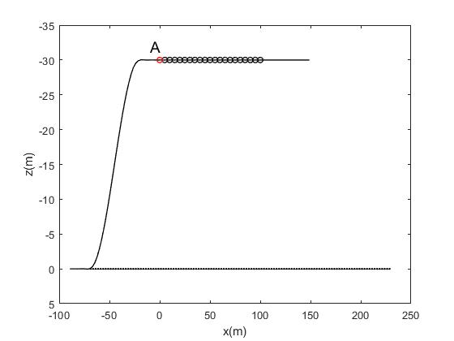

Рисунок 3.5.2 – Геометрия двухслойной программы на ERTDam2D методом преобразования Фурье

Протестирована в обеих случаях для двухслойной среды, где удельное сопротивление среды $ρ_{1}$= 100 $Ohm∙m$, (плотина), $ρ_{2}$= 50 $Ohm∙m$ (основание). Параметры приняты следующие: толщина плотины 300 $m$, высота 30 $m$, измерительная линия 100 $m$. На рисунке 3.5.3 показаны кривые кажущегося сопротивления двух программ и подтверждается проверка нашего численного метода.
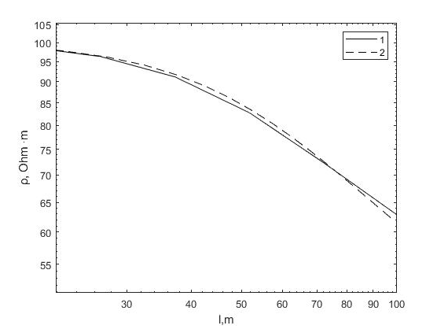

(-) – преобразование Фурье, (--) - Ipi2win

Рисунок 3.5.3 – Кривые кажущегося сопротивления

Точность решения этого расчета выше 0,03%. Численное моделирование задачи выполняется в безразмерных величинах, затем после расчетов кривые удельного сопротивления и геометрия среды представляются в размерных величинах. Функции показаны только для положительных значений у из-за симметрии задачи. Интенсивность желтого цвета показывает самые большие заряды, то есть то, как питающий электрод заряжает поверхность постоянным током, затем плавно становится синим, показывая, как эти заряды постепенно исчезают.
При программировании задачи использовались безразмерные величины, после расчетов результаты представлены уже в размерных величинах. Показаны распределения вторичных источников на поверхностях. На графиках отражены только положительные значения у. Интенсивность желтого цвета показывает самые большие заряды, то есть как питающий электрод заряжает поверхность постоянным током и переходят с переливанием в синий цвет, то есть как эти заряды постепенно затухают.
На рисунке 3.5.4 показано распределение вторичных источников по поверхности плотины. Резкие разрывы показывают границы с водой и с высокоомным основанием. Переливание с желтого в синий, показывает постепенное затухание заряда.

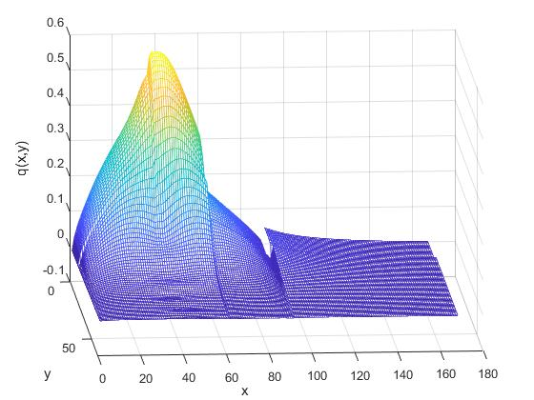

Рисунок 3.5.4 – Распределение вторичных источников на поверхности плотины

На рисунке 3.5.4 показано распределение вторичных источников по поверхности дамбы.

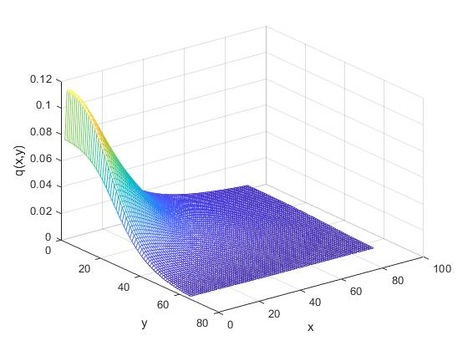

Рисунок 3.5.5 – Распределение вторичных источников на поверхности воды

На рисунке 3.5.5 показано распределение вторичных источников по поверхности воды.
На рисунке 3.5.6 показано распределение вторичных источников по поверхности основания плотины.

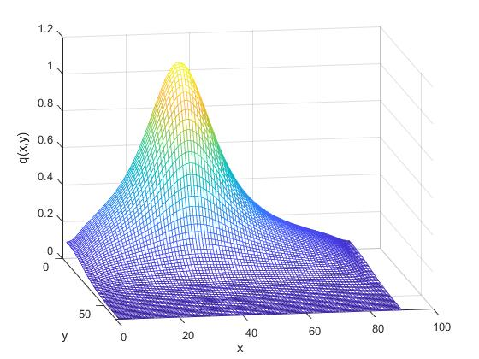

Рисунок 3.5.6 – Распределение вторичных источников на поверхности основания

Численное моделирование выполнено для случая, когда питающий электрод размещен на плотине, измерительная линия проходит поперек тела плотины и уходит под воду, по подножью плотины. Варьировалось положение питающего электрода, сопротивления сред и высота воды верхнего бьефа. Расчет потенциала поля проводился в точках, соответствующих расположению измерительных электродов. Далее через разности потенциалов поля рассчитывались кажущиеся сопротивления среды.
Расчеты выполнялись при следующих геометрических параметрах плотины: ширина 100 m, высота 18 m, максимальный угол наклона ${30}^{0}$.
Рассматривалась установка со следующими параметрами: ширина измерительной линии АВ=100 m, МN=5 m и количество электродов – 45.
Численные эксперименты проводились для следующих случаев:
1. Меняем расстояние от питающего электрода A до уровня воды. Рассматривались случаи, когда питающий электрод находился ниже вершины плотины со стороны верхнего бьефа, на вершине плотины (на 49 m и 51 m) и с противоположной от верхнего бьефа стороны. Во всех этих случаях уровень воды был фиксирован на 14 m.
2. При тех же положениях питающего электрода менялись только сопротивления сред.
3. Менялась высота верхнего бьефа, симулируя случай заполнения водохранилища.
Рассмотрим подробнее каждый случай и проанализируем кривые кажущихся сопротивлений.
В первом расчете меняем положение питающего электрода относительно воды.
На рисунке 3.5.7 показаны положения электрода А без изменения уровня воды. Adist – расстояние по горизонтали от электрода левого края основания плотины есть номер точки положения питающего электрода, Н = 14 m -высота верхнего бьефа.

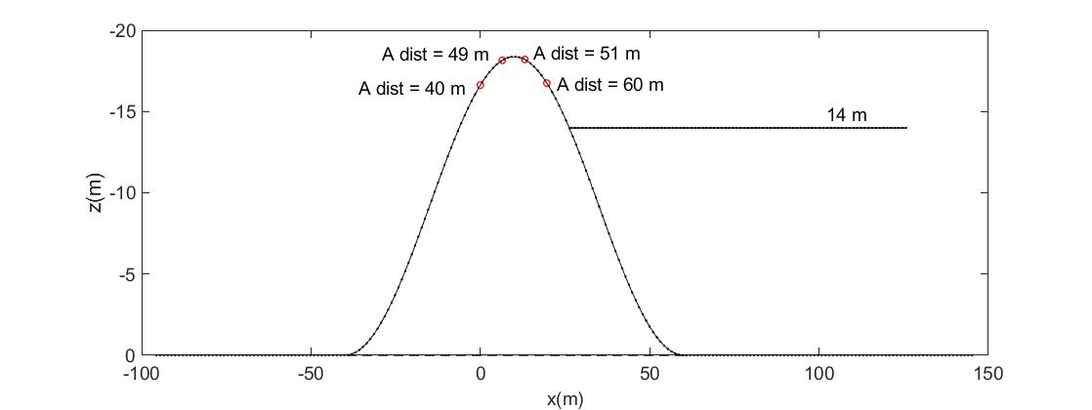

Рисунок 3.5.7 – Плотина с основанием плотины и верхним бьефом Аdist=40 m, Аdist=49 m, Аdist=51 m и Аdist=60 m

На рисунке 3.5.8 четыре графика наложены друг на друга, чтобы показать, что уровень воды не изменяется, сначала питающий электрод находится со стороны верхнего бьефа, во втором и третьем случае на гребне плотины, а в четвертом на обратной стороне плотины рядом с верхним бъефом. Сопротивления плотины $ρ_{1}=10 Ohm∙m$, воды $ρ_{2}=50 Ohm∙m$ и основания $ρ_{3}=5000 Ohm∙m$.
На рисунке 3.5.8 кривых кажущихся сопротивлений показаны четыре случая, упомянутые ранее. Здесь сопротивления сред:${ ρ}_{1}=10 Ohm∙m$ (плотина), $ρ_{2}=50 Ohm∙m$(вода),${ ρ}_{3}=5000 Ohm∙m$ (основание плотины). В первом случае, когда питающий электрод расположен прямо у воды Аdist=60 m и Аdist=51 m , на кривой присутствует скачек на границе с водой и на перегибе плотины и основанием. При Аdist =40 m и Аdist =49 m на границе с водой скачка нет, но амплитуда кривой кажущегося сопротивления дает резкий скачок на перегибе плотины и высокоомным основанием плотины. Как видим, на кривых отражается как влияние границы контактирующих сред, так и отклонения формы рельефа от плоскости, причем оба этих эффекта одного порядка величины.

Рисунок 3.5.8 – Кривые кажущегося сопротивления Аdist=40 m, Аdist=49 m, Аdist=51 m и Аdist=60 m

Второй расчет. На рисунке 3.5.9 показаны кривые кажущихся сопротивлений для тех же положений питающего электрода и высоты верхнего бьефа, что и в первом случае, но сопротивления плотины и основания плотины равны${ ρ}_{1}=ρ_{3}=10 Ohm∙m$, а сопротивление воды $ρ_{2}=50 Ohm∙m$

Рисунок 3.5.9 – Кривые кажущихся сопротивлений Аdist=40 m, Аdist=49 m, Аdist=51 m и Аdist=60 m

При Аdist=60 m, на кривой кажущегося сопротивления есть небольшой прогиб, связанный с близостью питающего электрода к воде, далее сказывается влияние формы рельефа. При Аdist =49 m, Аdist =51 m, также наблюдается локальный максимум у воды, когда питающий электрод находится на гребне плотины. И при Аdist =40 m на кривую влияют как граница с водой, так и двукратное изменение формы рельефа – переход измерительной линии через вершину и спуск на дно, так как электрод расположен в противоположной стороне плотины, на уровне верхнего бьефа. Второго локального максимума, как в первом расчете нет, так как сопротивления плотины и основания одинаковы.
Третий расчет. Варьируем высоту воды верхнего бьефа H, симулируя наполнение водохранилища. На рисунке 3.5.10 рассматривается четыре положения высоты верхнего бьефа: на Н=5 m, Н=10 m, Н=12 m, и Н=14 m.

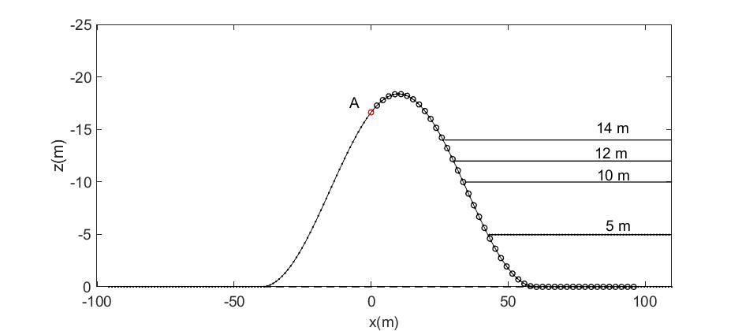

Рисунок 3.5.10 – Геометрия расположения верхнего бьефа Н=5 m; Н=10 m; Н=12 m; Н=14 m

При изменении высоты верхнего бьефа Н получены следующие кривые кажущихся сопротивлений.
На рисунке 3.5.11 показаны кривые кажущегося сопротивления соответствующие геометрии среды с рисунка 3.5.10. Сопротивления плотины $ρ_{1}=10 Ohm∙m$, воды $ρ_{2}=50 Ohm∙m$ и основания $ρ_{3}=5000 Ohm∙m.$Положение питающего электрода во всех трех случаях Аdist =40 m. Во всех четырех случаях наблюдается скачок на кривой кажущегося сопротивления на границе с водой верхнего бьефа и на основании плотины.

Рисунок 3.5.11 – Кривые кажущихся сопротивлений Н=5 m, Н=10 m, Н=12 m, и Н=14 m

Выводы из исследования пятой модели дамба с непроницаемой основой и верхним бьефом, измерения под верхним бьефом. Описанный выше метод решения прямой задачи ERT показал свою эффективность для сред с разрывами проводимости и с двумерной геометрией. Такое строение сред характерно для плотин. Поле точечного заряда в такой среде трехмерно, однако, переход к интегральным уравнениям позволяет понизить размерность задачи до двух, и, далее, за счет преобразования Фурье, удается уменьшить размерность интегрального уравнения до единицы. Задача решалась численно, за счет дискретизации уравнений и перехода к СЛАУ, которая решалась итерационным методом. В численной реализации мы использовали дискретный аналог процедуры перехода к итерированному ядру интегрального уравнения. В результате итерации проводятся не с исходной матрицей, а с ее второй степенью. Метод позволил существенно улучшить сходимость итераций.
Расчеты показали, что при поперечном по отношению к плотине расположении измерительной линии в кривых зондирования отражаются как неоднородности материала среды, так и влияние формы плотины. На основе решения прямой задачи удается рассчитать величины аномалий в кривых кажущегося сопротивления, связанных с особенностями модели среды.
На данном этапе мы рассмотрели упрощенную модель плотины, а математическое моделирование проводилось преимущественно для апробации и разработки алгоритмов расчета. Были рассмотрены зависимости кривых зондирования от положения питающего электрода и от сопротивления основания плотины. Исследована также динамика изменения кривых кажущихся сопротивлений при изменении высоты воды верхнего бьефа.
Дальнейшие исследования могут быть проведены для реальных форм плотин и для более сложных, приближенных к реальным моделям сред, в том числе и при наличии протечек в теле плотины.

  - Модель-6. Дамба (плотина) с утечкой и непроницаемым основанием
Численное моделирование выполнено для пяти разных случаев, когда менялись: 1) H - уровень воды на верхнем бьефе, остальные параметры оставались фиксированными; 2) h - высота протечки; 3) d -глубина протечки; 4) Adist - положение питающего электрода; 5) H - положение уровня воды и h - протечки одновременно. В начальных четырех расчетах менялся только один параметр остальные оставались фиксированными. В последнем менялись сразу два параметра H - положение уровня воды и h - протечки.
Расчет потенциала поля проводился в точках, соответствующих расположению измерительных электродов. Далее, через разности потенциалов поля рассчитывались кажущиеся сопротивления среды. В качестве масштаба длины в расчетах использовалась величина, равная половине AB. После завершения вычислений был выполнен переход к размерным величинам.
Расчеты выполнялись при следующих геометрических параметрах плотины: ширина 100 m, высота 18 m, максимальный угол наклона 30°.
Рассматривалась установка со следующими параметрами: ширина измерительной линии АВ=100 m, МN=5 m и количество электродов – 45 (рисунок 3.6.1).

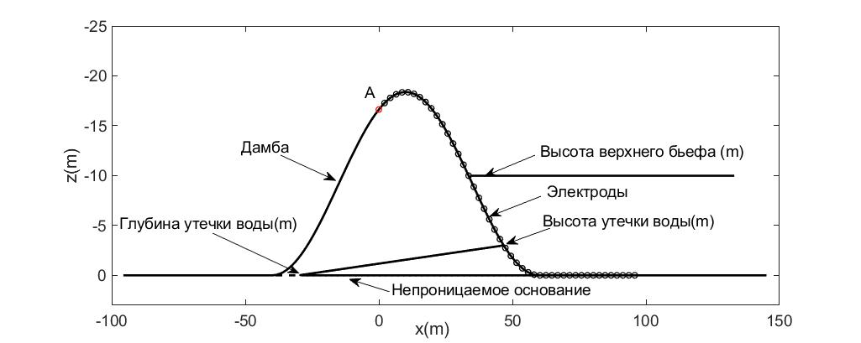

Рисунок 3.6.1 – Геометрия расположения дамбы с непроницаемым основанием.

Примечание – Есть верхний и нижний бьеф

Следующие интегральные уравнения являются частным случаем (2.1.15) для плотины с верхним бьефом, непроницаемым основанием и утечкой в теле плотины:

$$\left\{\begin{aligned}{\tilde{q}}_{0}\left(x,k_{y},z\right)=\frac{1}{2π}\frac{∂}{∂n^{0}}\tilde{G}\left(x,x_{A},k_{y},z,z_{A}\right)-\frac{1}{2π}\int_{L_{0}}^{ }{ }{\tilde{q}}_{0}\left(x^{'},k_{y},z^{'}\right)\frac{∂}{∂n_{M}^{0}}\tilde{G}\left(x{,x}^{'},k_{y},z{,z}^{'}\right)dL_{0} \\ {\tilde{q}}_{12}\left(x,k_{y},z\right)=\frac{k_{12}}{2π}\frac{∂}{∂n_{ }^{12}}\tilde{G}\left({x,x}_{A},k_{y},{z,z}_{A}\right)-\frac{k_{12}}{2π}\int_{L_{12}}^{ }{ }{\tilde{q}}_{12}\left(x^{'},k_{y},z^{'}\right)\frac{∂}{∂n_{M}^{12}}\tilde{G}\left({x,x}^{'},k_{y},{z,z}^{'}\right)dL_{12}+ \\ +\frac{k_{12}}{2π}\int_{L_{0}}^{ }{ }{\tilde{q}}_{0}(x^{'},k_{y},z^{'})\frac{∂}{∂n_{M}^{12}}\tilde{G}\left({x,x}^{'},k_{y},{z,z}^{'}\right)dL_{0} \\ {\tilde{q}}_{14}\left(x,k_{y},z\right)=\frac{k_{14}}{2π}\frac{∂}{∂n_{ }^{14}}\tilde{G}\left({x,x}_{A},k_{y},{z,z}_{A}\right)-\frac{k_{14}}{2π}\int_{L_{14}}^{ }{ }{\tilde{q}}_{14}\left(x^{'},k_{y},z^{'}\right)\frac{∂}{∂n_{M}^{14}}\tilde{G}\left({x,x}^{'},k_{y},{z,z}^{'}\right)dL_{14}+ \\ \\ +\frac{k_{14}}{2π}\int_{L_{0}}^{ }{ }{\tilde{q}}_{0}(x^{'},k_{y},z^{'})\frac{∂}{∂n_{M}^{14}}\tilde{G}\left({x,x}^{'},k_{y},{z,z}^{'}\right)dL_{0} \\ {\tilde{q}}_{15}\left(x,k_{y},z\right)=\frac{k_{15}}{2π}\frac{∂}{∂n_{ }^{15}}\tilde{G}\left({x,x}_{A},k_{y},{z,z}_{A}\right)-\frac{k_{15}}{2π}\int_{L_{14}}^{ }{ }{\tilde{q}}_{15}\left(x^{'},k_{y},z^{'}\right)\frac{∂}{∂n_{M}^{15}}\tilde{G}\left({x,x}^{'},k_{y},{z,z}^{'}\right)dL_{15}+ \\ +\frac{k_{15}}{2π}\int_{L_{0}}^{ }{ }{\tilde{q}}_{0}(x^{'},k_{y},z^{'})\frac{∂}{∂n_{M}^{15}}\tilde{G}\left({x,x}^{'},k_{y},{z,z}^{'}\right)dL_{0} \\ \end{aligned}\right.$$

где $k_{12}=\frac{ρ_{2}-ρ_{1}}{ρ_{1}+ρ_{2}}, k_{13}=\frac{ρ_{3}-ρ_{1}}{ρ_{1}+ρ_{3}}$, $k_{14}=\frac{ρ_{4}-ρ_{1}}{ρ_{1}+ρ_{4}}$, $k_{15}=\frac{ρ_{5}-ρ_{1}}{ρ_{1}+ρ_{5}}$
Во всех расчетах сопротивления сред:${ ρ}_{1}=10 Ohm∙m$ (плотина), $ρ_{2}=50 Ohm∙m$(вода),${ ρ}_{3}=5000 Ohm∙m$ (основание плотины),${ ρ}_{4}=30 Ohm∙m$ (протечка).
В первом расчете меняем положение H - уровень воды верхнего бьефа.
На рисунке 3.6.2 варьируем высоту воды верхнего бьефа H. Рассматривается три положения высоты верхнего бьефа: на Н=10 m, Н=12 m, и Н=14 m. В данном случае фиксированными остаются параметры h=3 m, d=10 m, Adist=40 m.
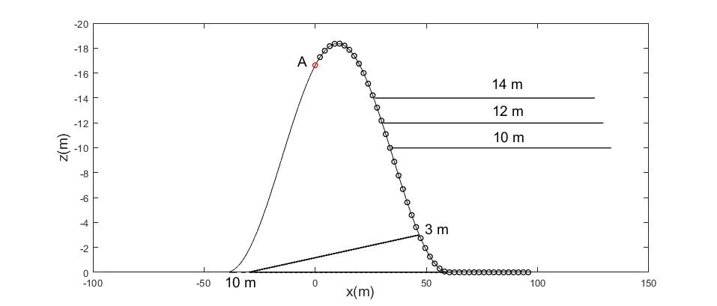

Рисунок 3.6.2 – Плотина с основанием, протечкой и верхним бьефом

Примечание – Изменение уровня воды на верхнем бьефе (H=14 m, H=12 m, H=10 m)
На рисунке 3.6.3 показаны кривые кажущихся сопротивлений при изменении положения воды на верхнем бьефе при H=14 m, H=12 m, H=10 m.

Рисунок 3.6.3 – Кривые кажущегося сопротивления при изменении верхнего бьефа H=14 m, H=12 m, H=10 m

При фиксированных значениях протечки, его глубины и положения электрода А, кривые кажущегося сопротивления показали аномалии на гребне плотины, на границе с водой и на основании плотины, которая контактирует с высокоомной границей основания плотины. После 70 m выходит на асимптоту. Чем выше поднимается верхний бьеф, тем выход на асимптоту на кривой кажущегося сопротивления выше.
Во втором расчете менялась высота протечки h=3 m, h=5 m, h=7 m. Положение воды H=14 m, d=10 m, Adist=40 m и сопротивления сред не менялось. Рисунок 3.6.4 показывает изменение высоты протечки наглядно.

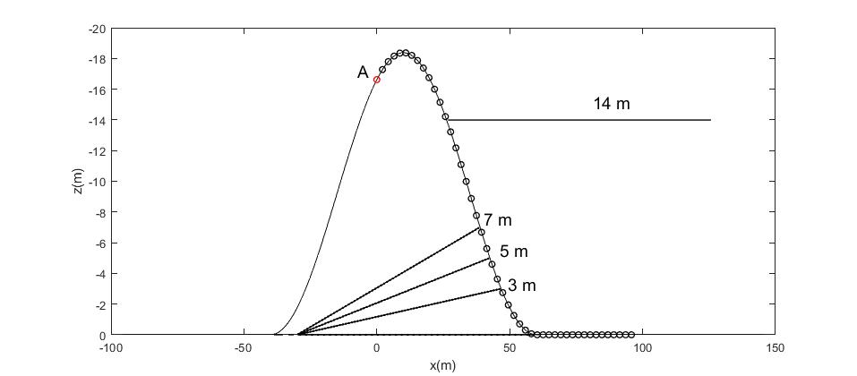

Рисунок 3.6.4 – Плотина с основанием, протечкой и верхним бьефом

Примечание – Изменение высоты протечки (h=3 m, h=5 m, h=7 m)
На рисунке 3.6.5 показаны соответствующие кривые кажущихся сопротивлений.

Рисунок 3.6.5 – Кривые кажущегося сопротивления при изменении высоты протечки h=3 m, h=5 m, h=7 m

На кривых кажущегося сопротивления отражаются аномалии на гребне плотины и на перегибе с непроницаемым основанием, а далее выходит на асимптоту. И чем выше протечка, тем ниже опускается кривая кажущегося сопротивления.
В третьем расчете меняется глубина протечки, рассматриваются варианты, когда d=10 m, d=40 m, d=70 m, что и показано на рисунке 3.6.6.

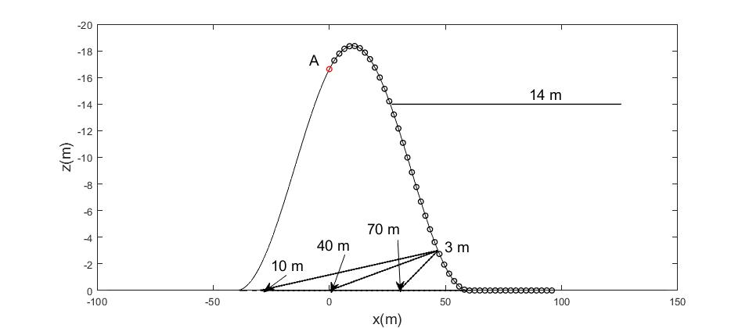

Рисунок 3.6.6 – Плотина с основанием, протечкой и верхним бьефом

Примечание – Изменение глубины протечки (d=10 m, d=40 m, d=70 m)
А на рисунке 3.6.7 показаны кривые кажущихся сопротивлений соответствующие изменениям глубины протечки при: d=10 m, d=40 m, d=70 m.

Рисунок 3.6.7 – Кривые кажущегося сопротивления при изменении глубины протечки d=10 m, d=40 m, d=70 m

При фиксированных H=14 m, h=3 m, Adist=40 m, кривые кажущегося сопротивления также отражают аномалии на гребне плотины и на основании. Чем ближе к границе плотины, тем выше поднимается кривые кажущегося сопротивления.
Четвертый расчет. Рассматривали изменение положения питающего электрода. Adist – расстояние по горизонтали от левого края основания плотины до электрода, Н=14 m – высота верхнего бьефа. Покажем его на рисунке 3.6.8.

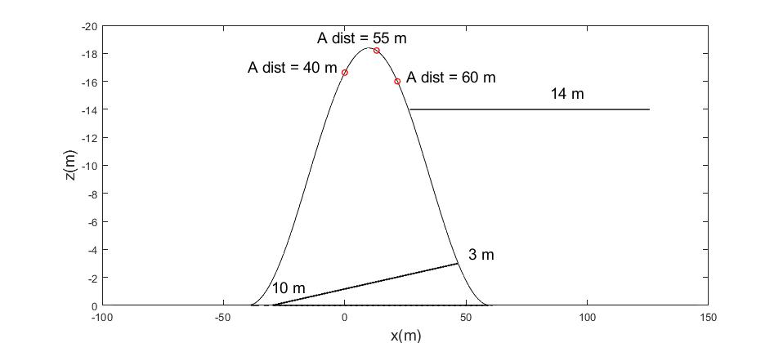

Рисунок 3.6.8 – Плотина с основанием, протечкой и верхним бьефом

Примечание – Изменение положения питающего электрода (Аdist=40m, Аdist=55 m, Аdist=60m)
На рисунке 3.6.9 кривые кажущихся сопротивлений показаны для Аdist=40 m, Аdist=55 m, Аdist = 60m.

Рисунок 3.6.9 – Кривые кажущегося сопротивления при изменении положения питающего электрода Аdist=40 m, Аdist=55 m, Аdist=60 m

В случае, когда питающий электрод расположен у воды Аdist=60 m и Аdist=55 m, на кривой присутствует скачок на границе с водой и на перегибе плотины и основанием. При Аdist =40 m на границе с водой выраженной аномалии нет, но амплитуда кривой кажущегося сопротивления дает резкий скачок на перегибе плотины и высокоомным основанием плотины. Как видим, на кривых отражается как влияние границы контактирующих сред, так и отклонения формы рельефа от плоскости, причем оба этих эффекта одного порядка величины.

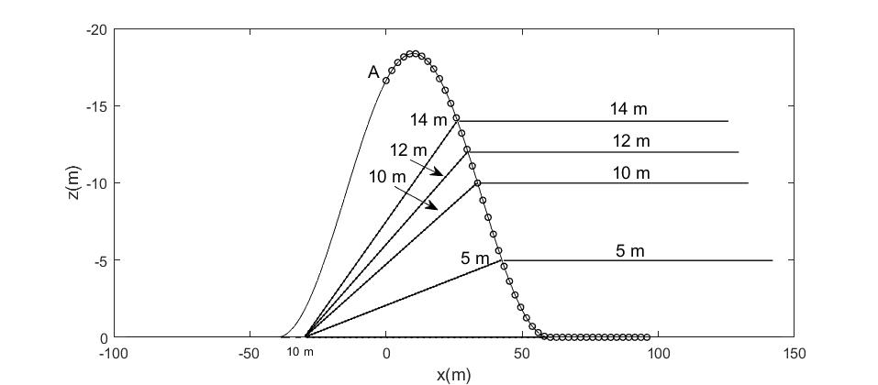

Рисунок 3.6.10 – Плотина с основанием, протечкой и верхним бьефом

Примечание – Изменение положения высоты протечки и уровня верхнего бьефа (H=h=14 m, H=h=12 m, H=h=10 m и H=h=5 m)
В заключительном пятом расчете менялись одновременно два параметра: высота верхнего бьефа и высота протечки, чтобы проанализировать кривые кажущегося сопротивления. Данный случай проиллюстрирован наглядно на рисунке 3.6.10.
Кривые кажущихся сопротивлений проявили себя следующим образом (рисунок 3.6.11).

Рисунок 3.6.11 – Кривые кажущегося сопротивления при изменении верхнего бьефа и протечки H=h=14 m, H=h=12 m, H=h=10 m и H=h=5 m

При фиксированных значениях глубины протечки d=10 m и положения питающего электрода Adist=40 m. Во всех четырех случаях наблюдается скачок на кривой кажущегося сопротивления на границе с водой верхнего бьефа и на высокоомном основании плотины с протечкой.
Выводы из исследования шестой модели дамба с непроницаемой основой, утечкой и верхним бьефом. Описанный выше метод решения прямой задачи ERT показал свою эффективность для сред с разрывами проводимости и с двумерной геометрией. Такое строение сред характерно для насыпных плотин. Поле точечного заряда в такой среде трехмерно, однако, переход к интегральным уравнениям позволяет понизить размерность задачи до двух, и, далее, за счет преобразования Фурье, удается уменьшить размерность интегрального уравнения до единицы. Задача решалась численно, за счет дискретизации уравнений и перехода к СЛАУ, которая решалась итерационным методом. В численной реализации мы использовали дискретный аналог процедуры перехода к итерированному ядру интегрального уравнения. В результате итерации проводятся не с исходной матрицей, а с ее второй степенью. Метод позволил существенно улучшить сходимость итераций.
На данном этапе была рассмотрена упрощенная модель плотины, а математическое моделирование проводилось преимущественно для апробации и разработки алгоритмов расчета. Были рассмотрены зависимости кривых зондирования от положения питающего электрода и от сопротивления основания плотины и протечки у основания. Исследована также динамика изменения кривых кажущихся сопротивлений при изменении высоты воды верхнего бьефа, высоты и глубины протечки и положения питающего электрода.
Расчеты показали, что при поперечном по отношению к плотине расположении измерительной линии, в кривых зондирования отражаются как неоднородности материала среды, так и влияние формы плотины. На основе решения прямой задачи удается рассчитать величины аномалий в кривых кажущегося сопротивления, связанных с особенностями модели среды.
Дальнейшие исследования могут быть проведены для реальных форм плотин и для более сложных, приближенных к реальным моделям сред, в том числе и при наличии протечек в теле плотины и нижнего бьефа.
Публикация результатов: D.S. Rakisheva, B.G. Mukanova, I.N. Modin, Simulation of electrical monitoring of dams with leakage with a transverse placement of the measuring installation// Eurasian journal of mathematical and computer applications//ISSN2306–6172, Volume 8, Issue 4 (2020) 69 – 82/WoS.

  - Модель-7. Дамба (плотина) с утечкой и непроницаемым основанием с добавлением нижнего бьефа
Для начала покажем распределение вторичных источников на поверхностях. На рисунке 3.7.1 показано распределение вторичных источников по поверхности плотины. Резкие разрывы показывают границы с водой и с высокоомным основанием, верхним и нижним бьефом.

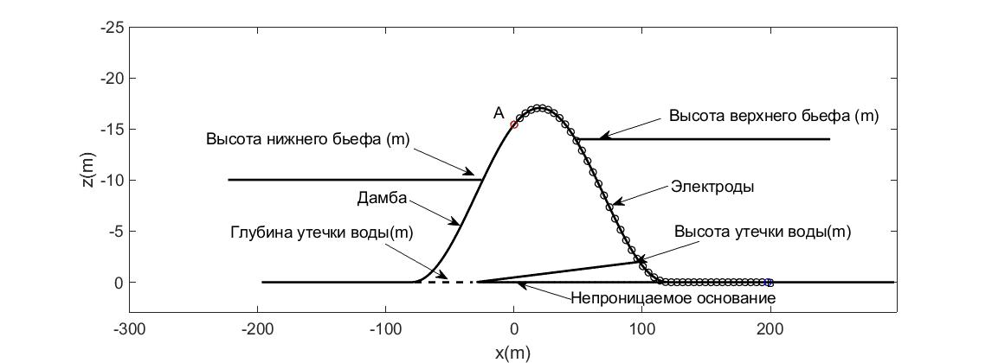

Рисунок 3.7.1 – Геометрия расположения дамбы с непроницаемым основанием

Примечание – Есть верхний и нижний бьеф
Следующие интегральные уравнения являются частным случаем (2.1.15) для плотины с верхним и нижним бьефом, непроницаемым основанием и утечкой в теле плотины:

$$\left\{\begin{aligned}{\tilde{q}}_{0}\left(x,k_{y},z\right)=\frac{1}{2π}\frac{∂}{∂n^{0}}\tilde{G}\left(x,x_{A},k_{y},z,z_{A}\right)-\frac{1}{2π}\int_{L_{0}}^{ }{ }{\tilde{q}}_{0}\left(x^{'},k_{y},z^{'}\right)\frac{∂}{∂n_{M}^{0}}\tilde{G}\left(x{,x}^{'},k_{y},z{,z}^{'}\right)dL_{0} \\ {\tilde{q}}_{12}\left(x,k_{y},z\right)=\frac{k_{12}}{2π}\frac{∂}{∂n_{ }^{12}}\tilde{G}\left({x,x}_{A},k_{y},{z,z}_{A}\right)-\frac{k_{12}}{2π}\int_{L_{12}}^{ }{ }{\tilde{q}}_{12}\left(x^{'},k_{y},z^{'}\right)\frac{∂}{∂n_{M}^{12}}\tilde{G}\left({x,x}^{'},k_{y},{z,z}^{'}\right)dL_{12}+ \\ +\frac{k_{12}}{2π}\int_{L_{0}}^{ }{ }{\tilde{q}}_{0}(x^{'},k_{y},z^{'})\frac{∂}{∂n_{M}^{12}}\tilde{G}\left({x,x}^{'},k_{y},{z,z}^{'}\right)dL_{0} \\ {\tilde{q}}_{13}\left(x,k_{y},z\right)=\frac{k_{13}}{2π}\frac{∂}{∂n_{ }^{13}}\tilde{G}\left({x,x}_{A},k_{y},{z,z}_{A}\right)-\frac{k_{13}}{2π}\int_{L_{13}}^{ }{ }{\tilde{q}}_{13}\left(x^{'},k_{y},z^{'}\right)\frac{∂}{∂n_{M}^{13}}\tilde{G}\left({x,x}^{'},k_{y},{z,z}^{'}\right)dL_{13}+ \\ +\frac{k_{13}}{2π}\int_{L_{0}}^{ }{ }{\tilde{q}}_{0}(x^{'},k_{y},z^{'})\frac{∂}{∂n_{M}^{13}}\tilde{G}\left({x,x}^{'},k_{y},{z,z}^{'}\right)dL_{0} \\ {\tilde{q}}_{14}\left(x,k_{y},z\right)=\frac{k_{14}}{2π}\frac{∂}{∂n_{ }^{14}}\tilde{G}\left({x,x}_{A},k_{y},{z,z}_{A}\right)-\frac{k_{14}}{2π}\int_{L_{14}}^{ }{ }{\tilde{q}}_{14}\left(x^{'},k_{y},z^{'}\right)\frac{∂}{∂n_{M}^{14}}\tilde{G}\left({x,x}^{'},k_{y},{z,z}^{'}\right)dL_{14}+ \\ +\frac{k_{14}}{2π}\int_{L_{0}}^{ }{ }{\tilde{q}}_{0}(x^{'},k_{y},z^{'})\frac{∂}{∂n_{M}^{14}}\tilde{G}\left({x,x}^{'},k_{y},{z,z}^{'}\right)dL_{0} \\ {\tilde{q}}_{15}\left(x,k_{y},z\right)=\frac{k_{15}}{2π}\frac{∂}{∂n_{ }^{15}}\tilde{G}\left({x,x}_{A},k_{y},{z,z}_{A}\right)-\frac{k_{15}}{2π}\int_{L_{14}}^{ }{ }{\tilde{q}}_{15}\left(x^{'},k_{y},z^{'}\right)\frac{∂}{∂n_{M}^{15}}\tilde{G}\left({x,x}^{'},k_{y},{z,z}^{'}\right)dL_{15}+ \\ +\frac{k_{15}}{2π}\int_{L_{0}}^{ }{ }{\tilde{q}}_{0}(x^{'},k_{y},z^{'})\frac{∂}{∂n_{M}^{15}}\tilde{G}\left({x,x}^{'},k_{y},{z,z}^{'}\right)dL_{0}\end{aligned}\right.$$

где $k_{12}=\frac{ρ_{2}-ρ_{1}}{ρ_{1}+ρ_{2}}, {k_{12}=\frac{ρ_{2}-ρ_{1}}{ρ_{1}+ρ_{2}}, k}_{13}=\frac{ρ_{3}-ρ_{1}}{ρ_{1}+ρ_{3}}$, $k_{14}=\frac{ρ_{4}-ρ_{1}}{ρ_{1}+ρ_{4}}$, $k_{15}=\frac{ρ_{5}-ρ_{1}}{ρ_{1}+ρ_{5}}$

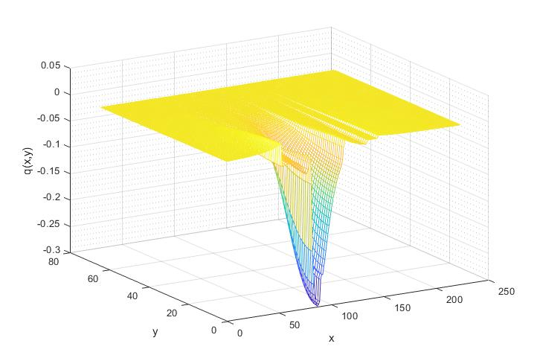

Рисунок 3.7.2 – Распределение вторичных источников на поверхности плотины
На рисунке 3.7.2 показано распределение вторичных источников по поверхности плотины.
На рисунке 3.7.3 показано распределение вторичных источников по поверхности воды.

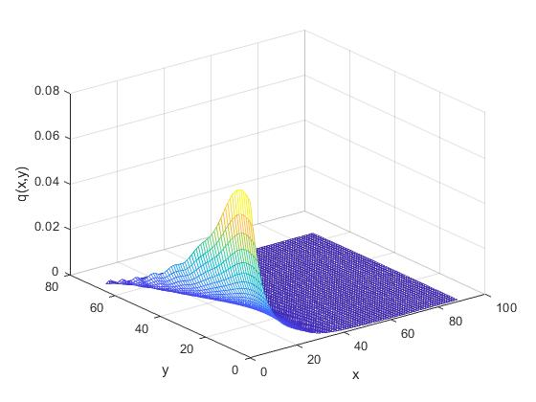
a
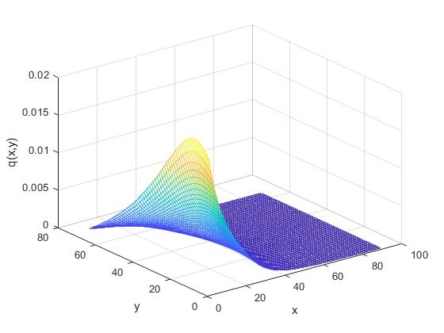
б

a – на верхнем бьефе; б – на нижнем бьефе

Рисунок 3.7.3 – Распределение вторичных источников на поверхности воды
На рисунке 3.7.4 показано распределение вторичных источников по поверхности основания плотины.
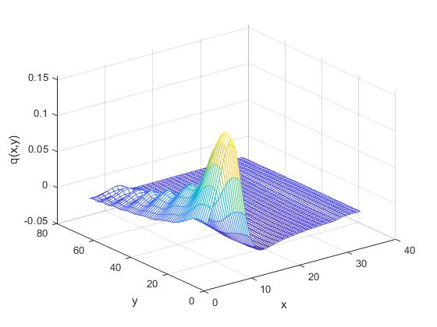
Рисунок 3.7.4 – Распределение вторичных источников на поверхности основания

Численное моделирование выполнено для пяти разных случаев, когда менялись: 1) H - уровень воды на верхнем бьефе, остальные параметры оставались фиксированными; 2) H1 - уровень воды на нижнем бьефе 3) h - высота протечки; 3) d -глубина протечки; 4) Adist - положение питающего электрода;
В начальных четырех расчетах менялся только один параметр остальные оставались фиксированными, дабы увидеть влияние именно меняющегося параметра. В последнем менялись сразу два параметра H - положение уровня воды и h - протечки.
Расчеты выполнялись при следующих геометрических параметрах плотины: ширина 200 m, высота 14 m, максимальный угол наклона 30°.
Рассматривалась установка со следующими параметрами: ширина измерительной линии АВ=100 m, МN=5 m и количество электродов – 45.
Во всех расчетах сопротивления сред:${ ρ}_{1}=10 Ohm∙m$ (плотина), $ρ_{2}=50 Ohm∙m$(вода),${ ρ}_{3}=5000 Ohm∙m$ (основание плотины), ${ ρ}_{4}=30 Ohm∙m$ (протечка).
В первом расчете меняем положение H – уровень воды верхнего бьефа. На рисунке 3.7.5 варьируем высоту воды верхнего бьефа H. Рассматривается три положения высоты верхнего бьефа: на Н=12 m, Н=13 m, и Н=14 m. В данном случае фиксированными остаются параметры h=3 m, d=10 m, Adist=40 m. ABdim = 200 m.
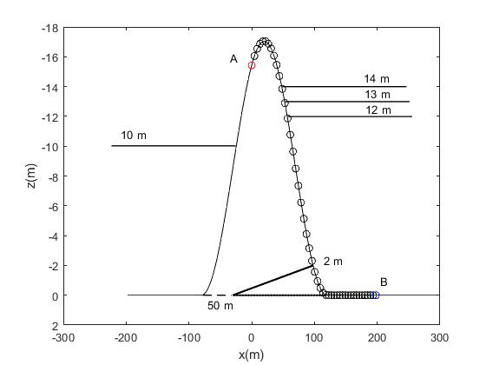

Рисунок 3.7.5 – Геометрия расположения верхнего бьефа при Н=14 m, Н=13 m, Н=12 m

На рисунке 3.7.6 показаны кривые кажущихся сопротивлений при изменении положения воды на верхнем бьефе при H=14 m, H=13 m, H=12 m.

Рисунок 3.7.6 – Кривые кажущегося сопротивления при изменении верхнего бьефа H=14 m, H=13 m, H=12 m

Во втором расчете меняем положение H1 - уровень воды нижнего бьефа. На рисунке 3.7.7 варьируем высоту воды нижнего бьефа H1. Рассматривается три положения высоты нижнего бьефа: на Н1=12 m, Н1=10 m, и Н1=8 m.
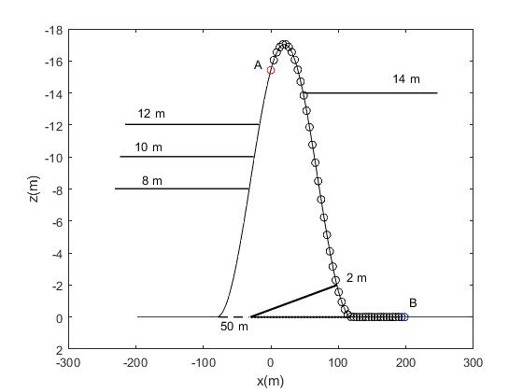

Рисунок 3.7.7 – Геометрия расположения нижнего бьефа при Н1=12 m, Н1=10 m, Н1=8 m
На рисунке 3.7.8 показаны кривые кажущихся сопротивлений при соответствующих значениях нижнего бьефа Н1=12 m, Н1=10 m, Н1=8 m.

Рисунок 3.7.8 – Кривые кажущегося сопротивления при изменении нижнего бьефа

Чем выше поднимается нижний бьеф, тем больше установка улавливает изменения.
При фиксированных значениях протечки, его глубины и положения электрода А, кривые кажущегося сопротивления показали аномалии на гребне плотины, на границе с водой и на основании плотины, которая контактирует с высокоомной границей основания плотины. После 140 m выходит на асимптоту. Чем выше поднимается верхний бьеф, тем выход на асимптоту на кривой кажущегося сопротивления выше.
В третьем расчете менялась высота протечки h=2 m, h=3 m, h=4 m. Положение воды на верхнем бьефе H=14 m, нижнем бьефе H1=10 m, d=50 m, Adist=40 m и сопротивления сред не менялось. Рисунок 3.7.9 показывает изменение высоты протечки наглядно.

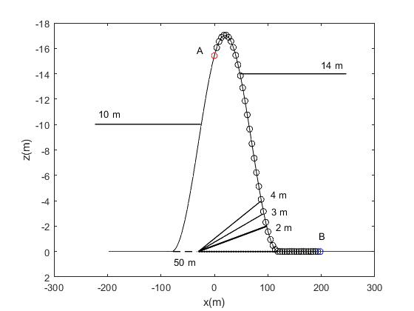

Рисунок 3.7.9 – Плотина с основанием, протечкой, верхним и нижним бьефом

Примечание – Изменение высоты протечки (h=2 m, h=3 m, h=4 m)

На рисунке 3.7.10 показаны соответствующие кривые кажущихся сопротивлений.

Рисунок 3.7.10 – Кривые кажущегося сопротивления при изменении высоты протечки h=2 m, h=3 m, h=4 m

На кривых кажущегося сопротивления отражаются аномалии на гребне плотины и на перегибе с непроницаемым основанием со стороны верхнего бьефа, а далее выходит на асимптоту. И чем выше протечка, тем ниже опускается кривая кажущегося сопротивления.
В четвертом расчете меняется глубина протечки, рассматриваются варианты, когда d=10 m, d=40 m, d=70 m, что и показано на рисунке 3.7.11.
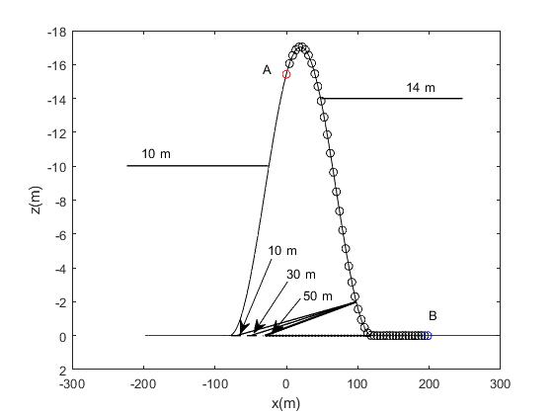

Рисунок 3.7.11 – Плотина с основанием, протечкой и верхним бьефом

Примечание – Изменение глубины протечки (d=10 m, d=30 m, d=50 m)

А на рисунке 3.7.12 показаны кривые кажущихся сопротивлений соответствующие изменениям глубины протечки при: d=10 m, d=30 m, d=50 m.
При фиксированных H=14 m, h=3 m, Adist=40 m, кривые кажущегося сопротивления отражают аномалии на гребне плотины и на основании верхнего бьефа. Чем ближе к границе плотины, тем выше поднимается кривые кажущегося сопротивления.

Рисунок 3.7.12 – Кривые кажущегося сопротивления при изменении глубины протечки d=10 m, d=30 m, d=50 m

Пятый расчет. Рассматривалось изменение положения питающего электрода на Аdist=80 m, Аdist=90 m, Аdist=100 m., Н=14 m – высота верхнего бьефа. Покажем его на рисунке 3.7.13.

Рисунок 3.7.13 – Кривые кажущегося сопротивления при изменении положения питающего электрода Аdist=80 m, Аdist=90 m, Аdist=100 m
При всех значениях Аdist на границе с водой, на перегибе плотины и высокоомным основанием плотины кривая кажущегося сопротивления имеет аномалии.
Сравнение моделей 6 и 7
Чтобы сравнить расчеты двух моделей с нижним бьефом и без него, провели ряд исследований.
Расчеты выполнялись при следующих геометрических параметрах плотины: ширина 200 m, высота 14 m, максимальный угол наклона 30°. Рассматривалась установка со следующими параметрами: ширина измерительной линии АВ=100 m, МN=5 m и количество электродов– 45. Сопротивления сред:${ ρ}_{1}=10 Ohm∙m$ (плотина), $ρ_{2}=50 Ohm∙m$(вода),${ ρ}_{3}=5000 Ohm∙m$ (основание плотины),${ ρ}_{4}=30 Ohm∙m$ (протечка).
Графики кажущихся сопротивлений показаны для случая с нижним бьефом H=10 m и без него. В первом расчете уровень верхнего бьефа оставался без изменений на 12 m. Результаты показаны на рисунке 3.7.14.

Рисунок 3.7.14 – Кривые кажущихся сопротивлений (-)- H=12m, с нижним бьефом, (--) - H=12m, без нижнего бьефа

С рисунка 3.7.15 можно увидеть, что при добавлении нижнего бьефа аномалии на гребне уменьшаются (сказывается хорошо проводимая среда, куда утекает ток) и после выраженных аномалий на основании плотины график кажущегося сопротивления тянется вверх.
Во втором расчете высота протечки h=2 m, а глубина протечки d=10 m. Так же рассматривался случай с нижним бьефом и без. На рисунке 3.7.15 показаны кривые кажущихся сопротивления для второго расчета.

Рисунок 3.7.15 – Кривые кажущихся сопротивлений при (-)-h=2 m, с нижним бьефом, (--) - h=2 m, без нижнего бьефа

Подвергая анализу рисунок 3.7.15, можно отметить, что при добавлении нижнего бьефа аномалии на гребне и после выраженных аномалий на основании плотины график кажущегося сопротивления тянется также вверх.
В третьем расчете питающий электрод находился на Аdist=80 m. с добавлением нижнего бьефа. Кривые кажущихся сопротивлений для третьего расчета представлены на рисунке 3.7.16.

Рисунок 3.7.16 – Кривые кажущихся сопротивлений при (-)-Аdist=80 m. с нижним бьефом, (--) Аdist=80 m. без нижнего бьефа

Физический смысл этих расчетов показал, что при добавлении нижнего бьефа кривые кажущегося сопротивления менее чувствительны и ток стекает в проводящую поверхность.
В этом разделе были проведены исследования для каждой модели по отдельности, все результаты физически объяснимы и логичны с точки зрения электроразведки.

  - Полевые и практические работы в МГУ им. М.В. Ломоносова
Согласно приказу №1134-п от 12.09.2018 г., «О научной стажировке докторантов Евразийского национального университета им. Л.Н. Гумилева» автор проходил научную стажировку в период с 30.09.2018 г. по 29.11.2018 г. в МГУ им. М.В Ломоносова, на кафедре геофизических методов исследования земной коры геологического факультета у зарубежного научного консультанта Модина Игоря Николаевича.
Перед прохождением стажировки была утверждена предварительная программа стажировки.
За период научной стажировки докторант Ракишева Д.С. посещала лекции зарубежного научного руководителя Модина И.Н. по теме: «Введение в электроразведку», были выполнены практикумы по ВЭЗ (Метод вертикального электрического зондирования), ЭП (Метод Электропрофилирование), ЕП (Метод естественного электрического поля), ДИП (Метод диэлектрической проницаемости), ВП (Метод вызванной поляризации) и резистивиметрия. Посещала еженедельные плановые научные семинары на темы: «Выбор количества накоплений в зависимости от скорости движения георадара» (Зыков А.А., Институт физики Земли им. О.Ю. Шмидта РАН, г. Москва), «Опыт комплексирования метода рефлектометрии и георадиолокации при изучении биогенных грунтов», (к.г.-м.н. Рязанцев П.А., Родионов А.И. КарНЦ РАН, г. Петрозаводск), «Сейсморазведочные исследования в переходной (транзитной) зоне на примере мостового перехода (Приморский край, о. Сахалин)». (Турчков А.М. геологический ф-т МГУ), «Диагностика мощности песчаных отложений методом георадиолокации на примере сельскохозяйственного опытного поля». (Шилов П.М., Лозбенёв Н.И., Почвенный институт им. В.В. Докучаева), «Численные эксперименты по определению возможности применения метода межскважинного просвечивания (МСП) для выделения кимберлитовых тел на примере трубки Якутской алмазоносной провинции» (Ерёмин О.Н., Турчков А.М., геологический ф-т МГУ), внеплановые семинары «Численное решение 3D обратной задачи низкочастотного электромагнитизма на суперкомпьютерных системах и его приложения к рудной геофизике» (Маловичко М., МФТИ), «Программно-алгоритмическое обеспечение малоглубинного электромагнитного зондирования и электротомографии» (Александров П.Н., МГУ). Так же посетила «День Comsol» (Москва).
Выполнен расчет на симметричный расчет кажущегося сопротивления в программе с двумерным рельефом, основной программе по диссертации докторанта, также построены карты вторичных источников для двухслойных полупространств, погруженной неоднородности и сфероида в однородной среде. Результаты были опубликованы в журналах, рекомендованных ККСОН МОН РК.
Вторая Зарубежная научная стажировка проходила на базе Московского государственного университета им. М.В. Ломоносова на кафедре геофизических методов земной коры геологического факультета (Россия), в период с 10 сентября 2019 г. по 10 октября 2019 г. До научной стажировки был утвержден план стажировки, начальные 10 дней посетила лекции Модина И.Н., а также научные семинары. С 20.09.2019 г. по 29.09.2019 г. проводились полевые работы. В период с 29.09.2019 г. по 10.10.2019 г. осуществлялась обработка набранного материала и написание статьи.
Участие в рамках научной стажировки в полевых работах на базе МГУ им. М.В. Ломоносова в селе Александровка
План прохождения стажировки по полевым работам:
20.09.2019 г. прибытие на базу.
21.09.2019 г. полевые работы в с. Поповка (электротомография).
22-24.09.2019 гг. полевые работы на объекте «Опаково городище» (электротомография).
25-27.09.2019 гг. полевые работы на объекте «Косая гора» (электротомография).
28.09.2019 гг. лекция по бесконтактных измерениях и демонстрация на поле работы с аппаратурой (бесконтактные измерения).
29.09.2019 гг. возвращение в г. Москва.
C 29.09.2019-10.10.2019 гг. были проведены работы по обработке полевых материалов и освоение программ инверсии Zond2D, Zond3D, Prism2, Res2div и др.
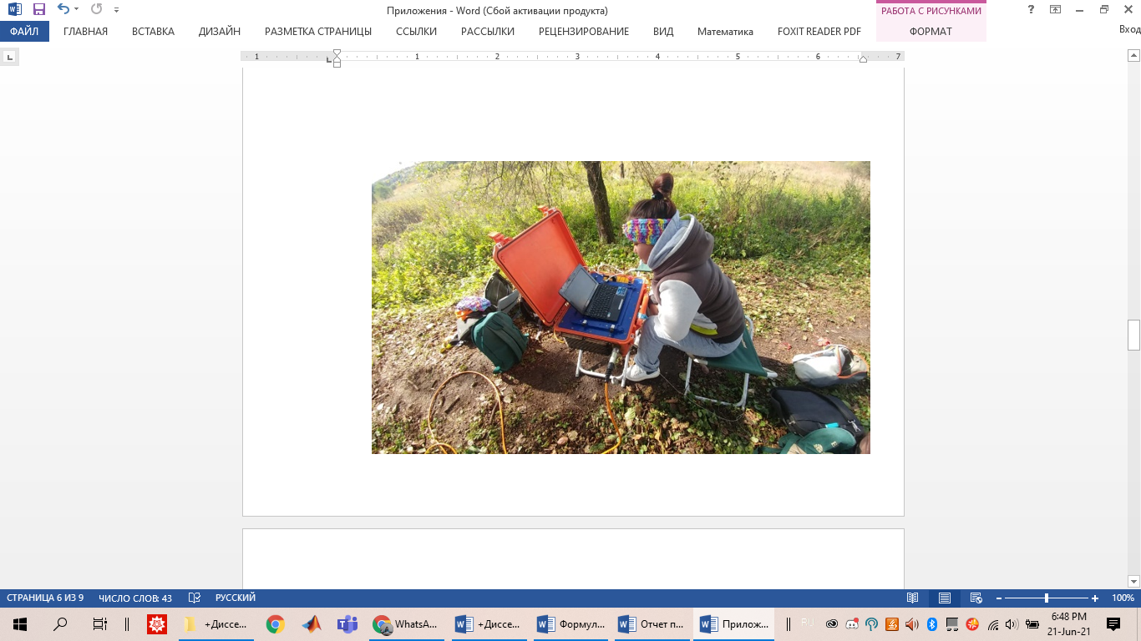
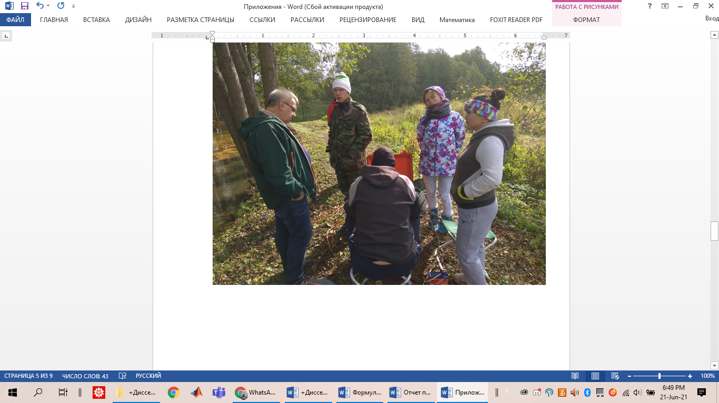
а б
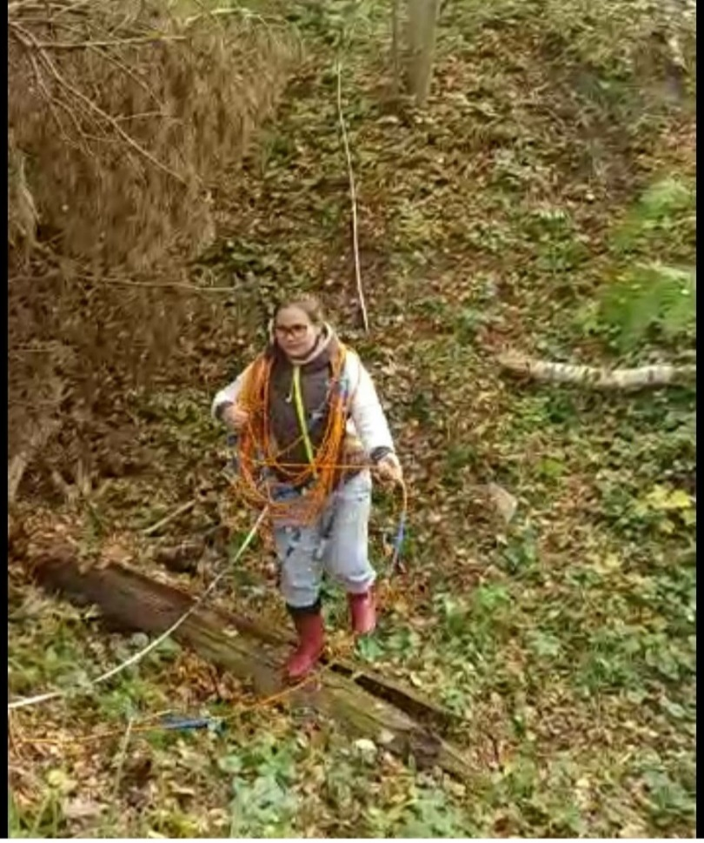

в

а – работа по электротомографии с консультацией И.Н. Модина; б – практическое использование аппарата OMEGA 48; в – сбор косы на практике

Рисунок 3.8.1 – Полевые работы на базе практики с. Александровка

Были получены консультации зарубежного руководителя, проведены полевые работы по электрической томографии на различных видах рельефа. Освоены программы инверсии. Проведены расчеты по теме диссертации и получены результаты, которые опубликованы в журнале из списка рекомендованных ККСОН «International Journal of Mathematics and Physics» и в Материалах XV международной научной конференции «Наука и образование-2020», где доклад и работа получили были отмечены дипломом I – степени (Приложение В). Высокая квалификация зарубежного руководителя и научного консультанта, их знания в этой отрасли и непрерывная поддержка, консультации помогли в выполнении данной работы.
Результаты статьи, опубликованной в Материалах XV международной научной конференции «Наука и образование-2020» приведены ниже. Статья выполнялась в соавторстве с магистранткой научного консультанта Мукановой Б.Г. Даукен Сабиной. Были взяты реальные положения рельефа объекта «Косая гора» и данные значения поверхности рельефа аппроксимировались методом РБФ.
Реализация
Программа и визуализация исполнены на Matlab. В программу вводятся данные рельефа, расстояние между электродами и их высота и выбираются один из семи интерполирующих функций. На косе число электродов 35, расстояние между электродами 5 метров.
На рисунке 3.8.2 показаны интерполирующие функции a) гауссиан$φ\left(r\right)=\exp\left(-ε^{2}r^{2}\right)$ и б) обратная к квадратичной $φ\left(r\right)={(1+ε^{2}r^{2})}^{-1}$. Функции интерполяции были наложены на реальный рельеф, где красной линией показан рельеф, а синей интерполяция.
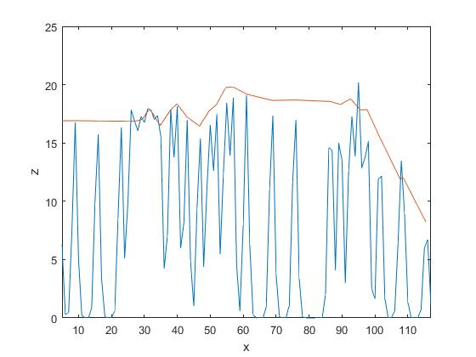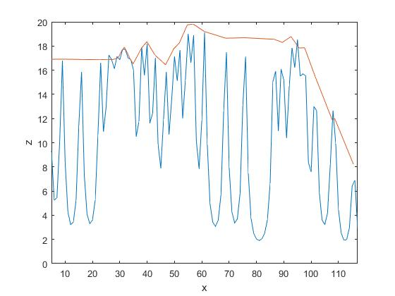
a б

a – гауссиан $φ\left(r\right)=\exp\left(-ε^{2}r^{2}\right)$; б – обратная к квадратичной $φ\left(r\right)={(1+ε^{2}r^{2})}^{-1}$

Рисунок 3.8.2 – Интерполирующие функции

Примечание – красная линия рельеф объекта «Косая гора»; синяя интерполяция функций

На рисунке 3.8.3, показаны интерполирующие функции a) обратная к корню из квадратичной $φ\left(r\right)={(1+ε^{2}r^{2})}^{-\frac{1}{2}}$ и б) пропорциональная корню из квадратичной $φ\left(r\right)={(1+ε^{2}r^{2})}^{\frac{1}{2}}$.

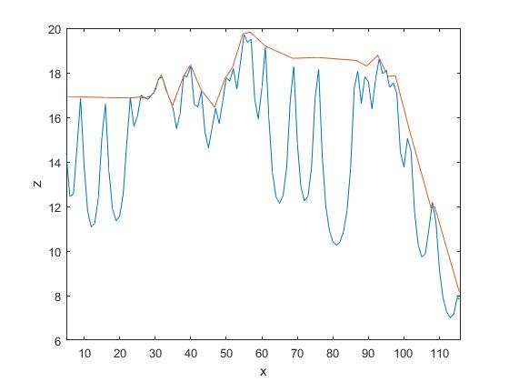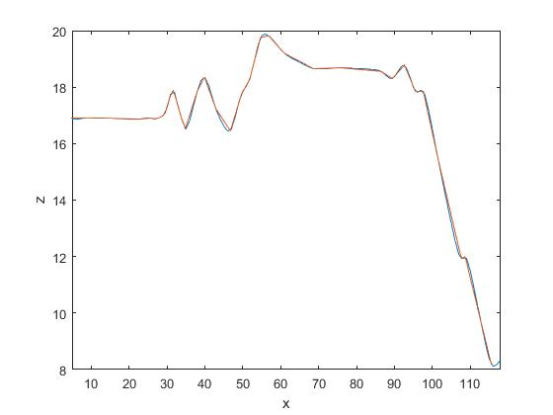
a б

a – $φ\left(r\right)={(1+ε^{2}r^{2})}^{-\frac{1}{2}}$; б – $φ\left(r\right)={(1+ε^{2}r^{2})}^{\frac{1}{2}}$

Рисунок 3.8.3 – Интерполирующие функции

Примечание – красная линия рельеф объекта «Косая гора»; синяя интерполяция функций

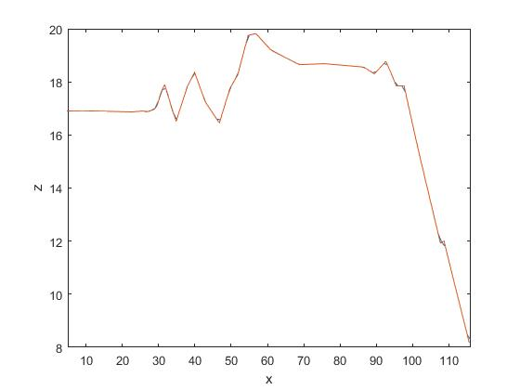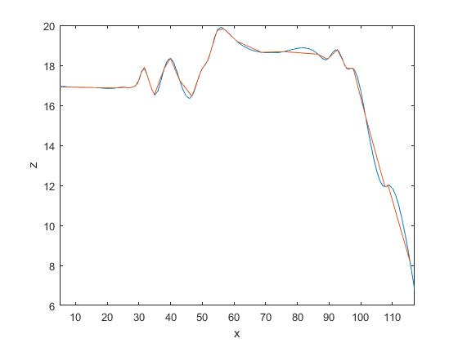
a б

a- $φ\left(r\right)=r,$б – $φ\left(r\right)=r^{3}$

Рисунок 3.8.4 – Интерполирующие функции

Примечание – красная линия рельеф объекта «Косая гора»; синяя интерполяция функций

На рисунке 3.8.4, показаны интерполирующие функции a) линейная $φ\left(r\right)=r,$и б) кубическая $φ\left(r\right)=r^{3}$.
Анализируя данные, можно отметить, что аппроксимирующие функции, как $φ\left(r\right)=\exp\left(-ε^{2}r^{2}\right),$ $φ\left(r\right)={(1+ε^{2}r^{2})}^{-1}$ и $φ\left(r\right)={(1+ε^{2}r^{2})}^{-\frac{1}{2}}$, и дают большие осцилляции и не справились с задачей, а функции: $φ\left(r\right)={(1+ε^{2}r^{2})}^{\frac{1}{2}}$, $φ\left(r\right)=r$ и $φ\left(r\right)=r^{3}$ подходят для интерполирования данной функции на 0,05, 0,02 и 0,09 процентов соответственно. Седьмая функция не сработала из-за Сингулярной матрицы.
Следующий расчет исполнен для косы, у которой расстояние между электродами составляет метр. На косе число электродов 117, расстояние между электродами составляет метр.
На рисунке 3.8.5 показаны интерполирующие функции a) гауссиан и б) обратная к квадратичной.

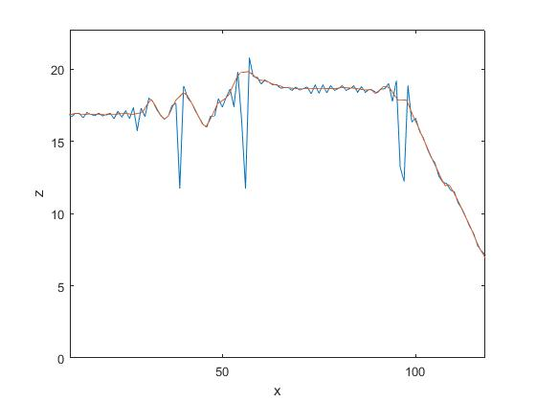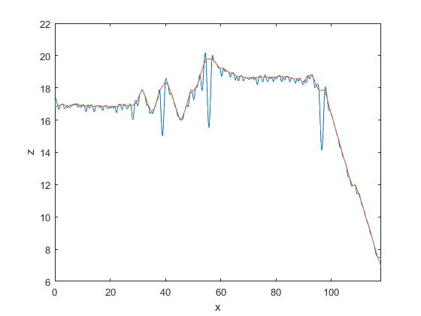
a б

a – гауссиан $φ\left(r\right)=\exp\left(-ε^{2}r^{2}\right)$; б – обратная к квадратичной $φ\left(r\right)={(1+ε^{2}r^{2})}^{-1}$

Рисунок 3.8.5 – Интерполирующие функции

Примечание – красная линия рельеф объекта «Косая гора»; синяя интерполяция функций

На рисунке 3.8.6, показаны интерполирующие функции a) обратная к корню из квадратичной $φ\left(r\right)={(1+ε^{2}r^{2})}^{-\frac{1}{2}}$ и б) пропорциональная корню из квадратичной $φ\left(r\right)={(1+ε^{2}r^{2})}^{\frac{1}{2}}$.

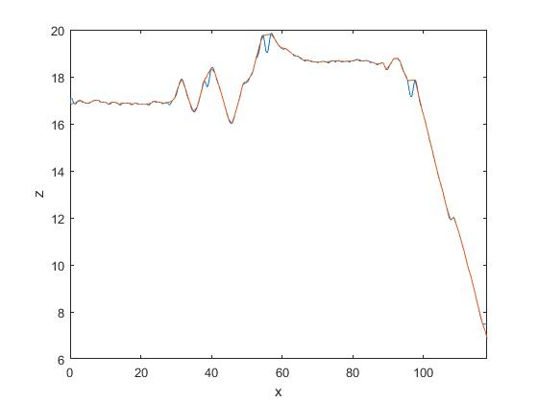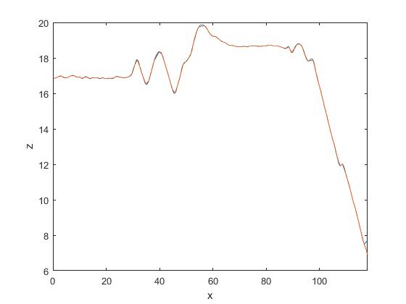
a б

a – $φ\left(r\right)={(1+ε^{2}r^{2})}^{-\frac{1}{2}}$; б – $φ\left(r\right)={(1+ε^{2}r^{2})}^{\frac{1}{2}}$

Рисунок 3.8.6 – Интерполирующие функции

Примечание – красной линией представлен рельеф объекта «Косая гора»; синей интерполяция функций
На рисунке 3.8.7, показаны интерполирующие функции a) линейная $φ\left(r\right)=r$ и б) кубическая $φ\left(r\right)=r^{3}$.

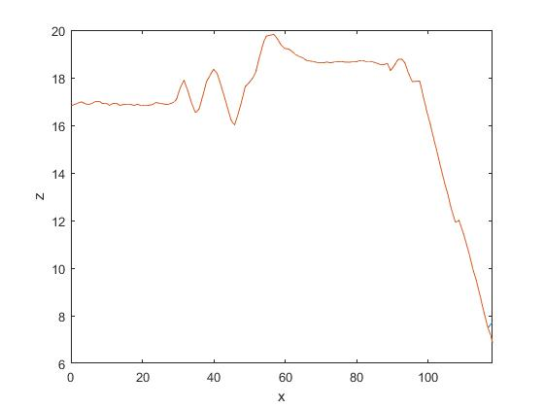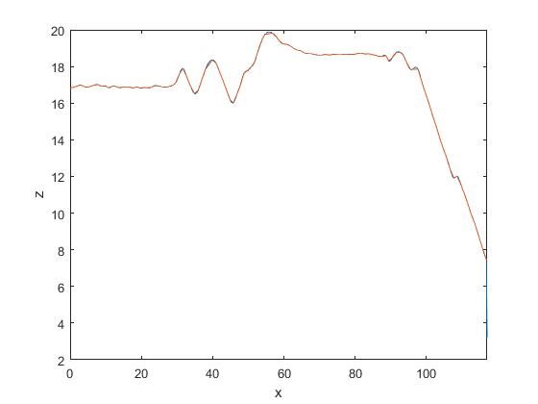

a б

a- $φ\left(r\right)=r,$б – $φ\left(r\right)=r^{3}$

Рисунок 3.8.7 – Интерполирующие функции

Примечание – красной линией представлен рельеф объекта «Косая гора»; синей – интерполяция функций

Аппроксимирующие функции$φ\left(r\right)={(1+ε^{2}r^{2})}^{\frac{1}{2}}$, $φ\left(r\right)={(1+ε^{2}r^{2})}^{-\frac{1}{2}}$, $φ\left(r\right)=r$ и $φ\left(r\right)=r^{3}$ отлично подходят для интерполирования данной функции на 0,03, 0,02, 0,01 и 0,02 процентов соответственно, чем функции $φ\left(r\right)=\exp\left(-ε^{2}r^{2}\right)$, $φ\left(r\right)={(1+ε^{2}r^{2})}^{-1}$. Они дали осцилляций больше и не справились с задачей. Седьмая функция также не сработала из-за сингулярной матрицы.
Анализируя данные графики, мы определили, какие из функций хорошо справляются с аппроксимацией, а какие - нет. Во время исследования мы обнаружили, что данные с редкими переменными дают больше осцилляций, чем с часто расположенными электродами.

ЗАКЛЮЧЕНИЕ

В диссертации рассмотрена задача поперечного мониторинга дамб и плотин. Возможность выявления на электрическое поле изменения сопротивления контактирующих границ, перепадов высоты верхнего и нижнего бьефа, изменения в теле плотины в виде пористости, утечек поднимает мониторинг плотин на новый уровень. В развитых странах как Китай, Швеция и др. при установлении больших дамб и плотин датчики и электроды соединяются в одну большую систему, которая подключена к системе мониторинга. Но, к сожалению, на старых или маленьких плотинах такие электроды не устанавливаются заранее. В таком случае приходится устанавливать их самостоятельно компаниям, которые собираются проводить мониторинг. Так как аппаратура является дорогостоящей, необходимо предварительно проверить различные модели на синтетических и аналитических данных. Как говорилось ранее, во всех современных программах мониторинг проводится продольно, и учесть колебания и состав воды изменения под нижним бьефом проблематично. В диссертации предлагается совершенно новый подход к продольному электромониторингу дамб и плотин. С учетом рельефа дамбы, что тоже является новизной, к гладким контактирующим поверхностям применены метод РБФ, методы интегральных уравнений и преобразования Фурье, за счет чего появилась возможность ускорения вычисления. Вычисления итераций приближения к ядру тоже на порядок ускорили процесс сходимости итераций при вычислении.
Полученные в диссертации результаты можно применить для новых технологий электромониторинга дамб и плотин, где применяется поперечный мониторинг. Также эти результаты применимы и для более сложных форм дамб и плотин, как добавление внутри плотины непроницаемого пласта, растущего в теле плотины неоднородности и т.п.
Огромным плюсом для такой программы могут стать расчеты на реальных плотинах и дальнейшей инверсии результатов программы.

СПИСОК ИСПОЛЬЗОВАННЫХ ИСТОЧНИКОВ

- Stefanescu S.S., Shlumberger C. Sur la distribution electrique potencielle dans une terrain a couches horizontals, homogenes et isotropes // J. Phys. Radium. – 1930. – Vol. 7. – P. 132-141.
- Edwards L.S. A modified pseudosection for resistivity and IP // Geophysics. – 1977. – Vol. 42. – P. 1020-1036.
- Griffits D.H., Turnbill J. A multi-electrode array for resistivity surveying // First Break. – 1985. – Vol. 3, №7. – P. 16-20.
- Griffiths D.H., Barker R.D. Two-dimensional resistivity imaging and modelling in areas of complex geology // J. Appl. Geophysics. – 1993. – Vol. 29. – P. 211-226.
- Alpine L.M. Istochniki polya v teorii electricheskoirazvedki // Prikladnaya Geophizika. – 1947. – Vol. 3. – P. 56-200.
- Loke M.H., Barker R.D. Rapid least-squares inversion of apparent resistivity pseudosections by a quasi-Newton method // Geophysical Prospecting. – 1996. – Vol. 44. – P. 131-152.
- Loke M.H., Barker R.D. Practical techniques for 3D resistivity surveys and data inversion // Geophysical Prospecting. – 1996. – Vol. 44. – P. 499-523.
- Loke M.H., Barker R.D. Least-squares deconvolution of apparent resistivity pseudosections // Geophysics. – 1995. – Vol. 60, №6. – P. 1682-1690.
- Dahlin T. 2D resistivity surveying for environmental and engineering
applications // First Break. – 1996. – Vol. 14, №7. – P. 275-283.
- Dahlin T. On the Automation of 2D Resistivity Surveying for Engineering and Environmental Applications: thes. … dok. PhD. – Lund: Lund University, 1993. – 187 p.
- Бобачев А.А., Модин И.Н., Перваго Е.В. и др. Многоэлектродные электрические зондирования в условиях горизонтально неоднородных сред. Разведочная геофизика: обзор. – М., 1996. – Вып. 2. – 50 с.
- Бобачев А.А., Марченко М.Н., Модин И.Н. и др. Новые подходы к электрическим зондированиям горизонтально-неоднородных сред // Физика Земли. – 1995. – №12. – С. 79-90.
- Хмелевской В.К. Электроразведка. – М.: Изд-во МГУ, 1984. – 422 с.
- Якубовский Ю.В., Ренард И.В. Электроразведка. – М.: Недра, 1980. – 384 с.
- Заборовский А.И. Электроразведка. – М.: Гостоптехиздат, 1963. – 423 с.
- Запорожец В.М. Влияние рельефа на результаты замеров сопротивления (по работам С.Г. Комарова и Л.П. Горбенко) // Элкгр. – 1938. – №4(12). – С. 18-31.
- Penz S., Chauris H., Donno D. et al. Resistivity modeling with topography // Geophys. J. Int. – 2013. – Vol. 194, №3. – P. 1486-1497.
- Fox R.C., Hohmann G.W., Killpack T.J. et al. Topographic effects in resistivity and induced-polarization surveys // Geophysics. – 1980. – Vol. 45, №1. – P. 75-93.
- Queralt P., Pous J., Marcuello A. 2D resistivity modelling: an approach to arrays parallel to the strike direction // Geophysics. – 1991. – Vol. 56, №7. – P. 941-950.
- Tsourlos P.I., Szymanski J.E., Tsokas G.N. The effect of topography on commonly used resistivity arrays // Geophysics. – 1999. – Vol. 64, №5. – P. 1357-1363.
- Gunther Т., Rucker С., Spitzer K. Three-dimensional modelling and inversion of dc resistivity data incorporating topography - I. Modellingn // Geophys. J. Int. – 2006. – Vol. 166. – P. 495-505.
- Gunther Т., Rucker С. Boundless Electrical Resistivity Tomography: BERT 2 - the user tutorial. – Berlin: Department of Applied Geophysics, 2018. – 70 p.
- Klibanov M.V., Nguyen L.H., Pan K.J. Nanostructures imaging via numerical solution of a 3-D inverse scattering problem without the phase information // Analysis of PDEs. – 2016. – Vol. 110. – P. 190-203.
- Klibanov M.V., Romanov V.G. Explicit solution of 3D phaseless inverse scattering problem for the Schrodinger equation: the plane wave case // Eurasian Journal of mathematical and computer applications. – 2015. – Vol. 3. – P. 48-63.
- Orunkhanov M., Mukanova B. The integral equations method in problems of electrical sounding // In book: Advances in High Performance Computing and Computational Sciences. – Berlin: Springer, 2009. – Vol. 93. – P. 15-21.
- Orunkhanov M., Mukanova B., Convergence of the method of integral equations for quasi three-dimensional problem of electrical sounding // In book: Computational Science and High Performance Computing. – Berlin: Springer, 2016. – Vol. 91. – P. 175-180.
- Mukanova B., Mirgalikyzy T. The Solution of the Direct Problem of Electrical Prospecting with Direct Current under Conditions of Ground Surface Relief // Proceed. of 17th internat. conf. «Computer Science and Applied Mathematics». – London, 2015. – P. 324-327.
- Mukanova B., Mirgalikyzy T. The Solution of the Direct Problem of Electrical Prospecting with Direct Current under Conditions of Ground Surface Relief // Journal of Environmental, Ecological, Geological and Geophysical Engineering. – 2015. – Vol. 9, №4. – Р. 234-237.
- Mukanova B. A numerical solution to the well resistivity-sounding problem in the axisymmetric case // Invers problems in science and engineering. – 2012. – Vol. 21(5). – Р. 767-780.
- Mukanova B., Mirgalikyzy T. Modeling the impact of relief boundaries in solving the direct problem of direct current electrical sounding Communications in Computer and Information Science // Mathematical Modeling of Technological Processes: procced. internat. conf. (CITech-2015). – Almaty, 2015. – P. 117-123.
- Mirgalikyzy T., Mukanova B., Modin I. Method of Integral Equations for the Problem of Electrical Tomography in a Medium with Ground Surface Relief // Journal of Applied Mathematics. – 2015. – Vol. 2. – P. 3-10.
- Mukanova B., Mirgalikyzy T. Modeling the Impact of Relief Boundaries in Solving the Direct Problem of Direct Current Electrical Sounding // In book: Mathematical Modeling of Technological Processes. Communications in Computer and Information Science. – Cham, 2015. – Vol. 549. – Р. 10-25.
- Mukanova B., Mirgalikyzy T., Rakisheva D. Modelling the Influence of Ground Surface Relief on Electric Sounding Curves Using the Integral Equations Method // Mathematical Problems in Engineering. – 2017. – Vol. 2017. – P. 21-39.
- Муканова Б.Г., Миргаликызы Т., Ракишева Д.С. Моделирование влияния рельефа земной поверхности на кривые электрического зондирования методом интегральных уравнений // Матер. 3-й междунар. науч. конф. «Информатика и прикладная математика». – Алматы, 2017. – С. 352-366.
- Муканова Б.Г., Ракишева Д.С. Метод интегральных уравнений для рельефной вмещающей среды с 2D локальным включением // Вестник ЕНУ имени Л.Н. Гумилева. – 2019. – №4(129). – C. 56-67.
- Rakisheva D.S., Modin I.N., Mukanova B.G. Mapes of secondary sources in the problem of ERT probing 2D medium: numerical method and analytical solutions // Karaganda University Bulletin. – 2020. – №2(98). – C. 204-214.
- Чантуришвили Л.С. О количественном учете влияния рельефа для некоторых случаев разведки постоянным током // Тр. Института геофизики. – Тбилиси, 1955. – Т. 14. – С. 199-209.
- Модин И.Н, Яковлев А.Г., Шевнин В.А. и др. Электрическое зондирование геологической среды. – М.: МГУ, 1988. – Ч. 1. – 176 с.
- Mukanova B., Modin I., The Boundary Element Method in Geophysical Survey: tutorial. – Cham: Springer, 2017. – 162 р.
- Тихонов А.Н., Самарский А.А. Уравнения математической физики. – М., 1977. – 735 с.
- Sjödahl P., Dahlin T., Johansson S. et al. Resistivity monitoring for leakage and internal erosion detection at Hällby embankment dam // Journal of Applied Geophysics. – 2008. – Vol. 65. – P. 155-164.
- Sjödahl P., Dahlin T., Johansson S. Embankment dam seepage evaluation from resistivity monitoring data // Near Surface Geophysics. – 2009. – Vol. 2. – P. 463-474.
- Lin C.-P., Hung Y.-C., Wu P.-L. et al. Performance of 2-D ERT in Investigation of Abnormal Seepage: A Case Study at the Hsin-Shan Earth Dam in Taiwan // Journal of Environmental and Engineering Geophysics. – 2017. – Vol. 4. – Р. 101-112.
- Cho I.-K., Ha I.-S., Kim K.-S. et al. 3D effects on 2D resistivity monitoring in earth-fill dams // Near Surface Geophysics. – 2014. – Vol. 12. – P. 73-81.
- Bolève A., Revil A., Janod F. et al. Preferential fluid flow pathways in embankment dams imaged by self-potential tomography // Near Surface Geophysics. – 2009. – Vol. 1. – P. 447-462.
- Zerkal E. Interpretation of electrical resistivity tomography monitoring data of the Boguchan hydroelectric power plant rockfill dam // Proceed. the 12th SEGJ internat. sympos. – Tokyo, 2015. – Р. 4-18.
- Шевнин В.А., Бобачев А.А., Иванова С.В. Результаты применения методов естественного поля и электротомографии для изучения Александровского городища (Калужская область) // Записки Горного института. – СПб., 2015. – Т. 211. – С. 35-42.
- Большаков Д.К., Козлов О.В., Модин И.Н. Возможности электротомографии для мониторинга фильтрационных процессов в теле каменно-набросной плотины во время наполнения водохранилища // Матер. 8-й междунар. науч.-практ. конф. и выставки «Инженерная геофизика – 2012». – М., 2012. – С. 48-66.
- Павлова А.М. Применение малоглубинной электроразведки для изучения трехмерно неоднородных сред: дис. … канд. техн. наук: 25.00.01. – М., 2014. – 129 с.
- Козлов О.В., Павлова А.М. Геоэлектрический мониторинг каменно-набросной плотины Богучанской ГЭС методом электротомографии // Инженерные изыскания. – 2013. – №12. – С. 40-47.
- Gumerov N.A., Duraiswami R. Fast Radial Basis Function interpolation via Preconditioned Krylov Iteration // SIAM Journal on Scientific Computing. – 2007. – Vol. 29, Issue 5. – P. 1876-1899.
- Yin X., Xu W. et al. A Synthesis of 3-D Kabuki Face from Ancient 2-D Images Using Multilevel Radial Basis Function // The Journal of the Society for Art and Science. – 2008. – Vol. 7, Issue 1. – P. 14-21.
- Mongillo M. Choosing Basis Functions and Shape Parameters for Radial Basis Function Methods // SIAM. – 2011. – Vol. 4. – P. 190-209.
- Ракишева Д.С., Миргаликызы Т., Муканова Б.Г. Аппроксимация поверхности рельефа дневной поверхности методом RBF // Вестник Национальной академии наук Республики Казахстан. – 2017. – Т. 1, №365. – С. 210-215.
- Тусупова М.Д. Применение высокопроизводительных технологий для задач электрического зондирования сред с рельефной поверхностью // Сб. матер. 12-й междунар. науч. конф. студентов и молодых ученых «Наука и образование. – Астана: Л.Н. Гумилева, 2017. – С. 1671-1676.

ПРИЛОЖЕНИЕ А

Свидетельство о внесении в Государственный реестр прав на объекты, охраняемые авторским правом №11797 от 28.08.2020 г.


ПРИЛОЖЕНИЕ Б

АКТ внедрения научно-исследовательских результатов диссертационной работы в производство ООО «Научно-производственный центр ГЕОСКАН»

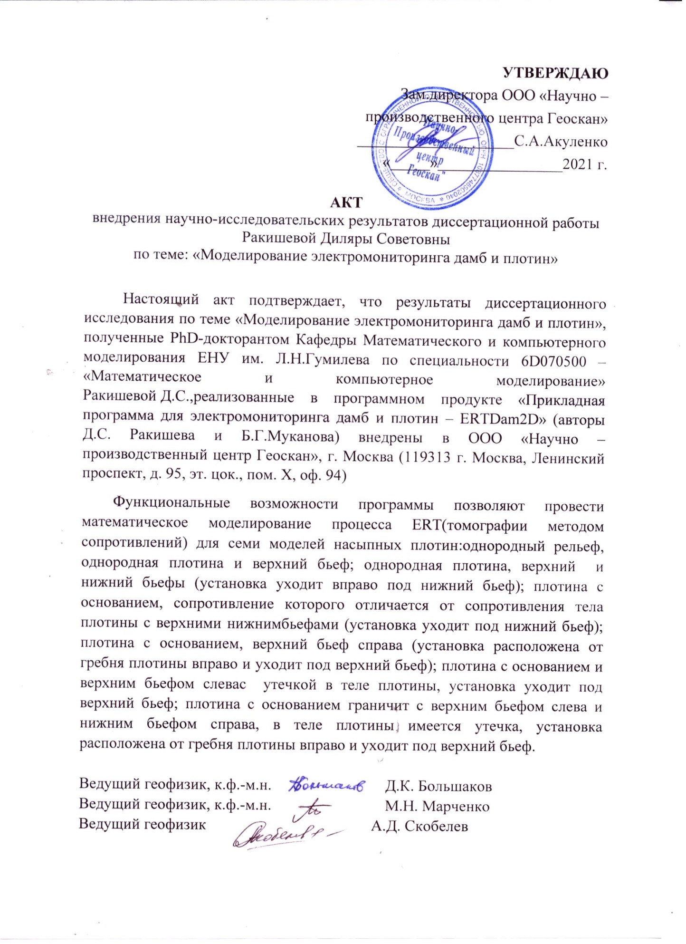

ПРИЛОЖЕНИЕ В

Дипломы и сертификаты выступлений на зарубежных и международнях конференциях

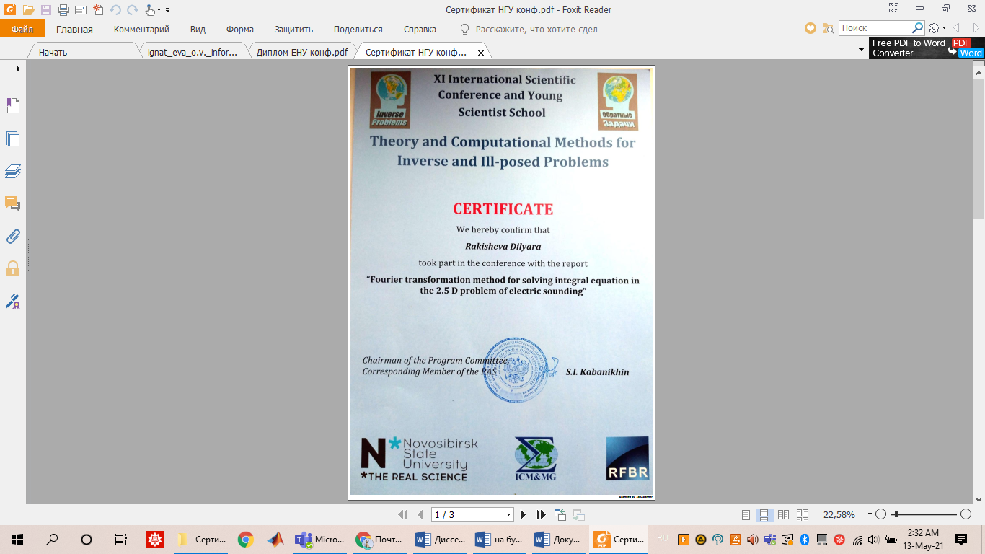

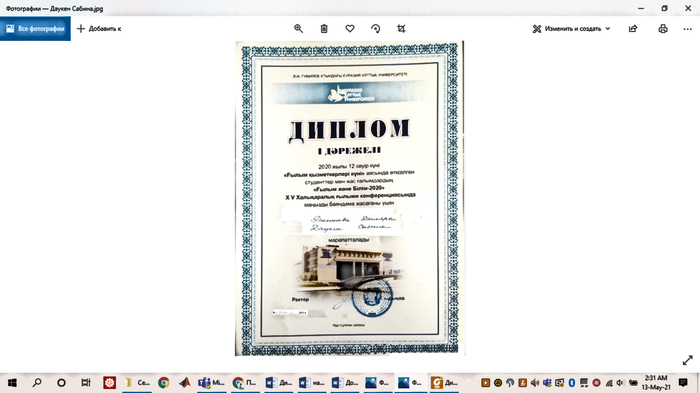

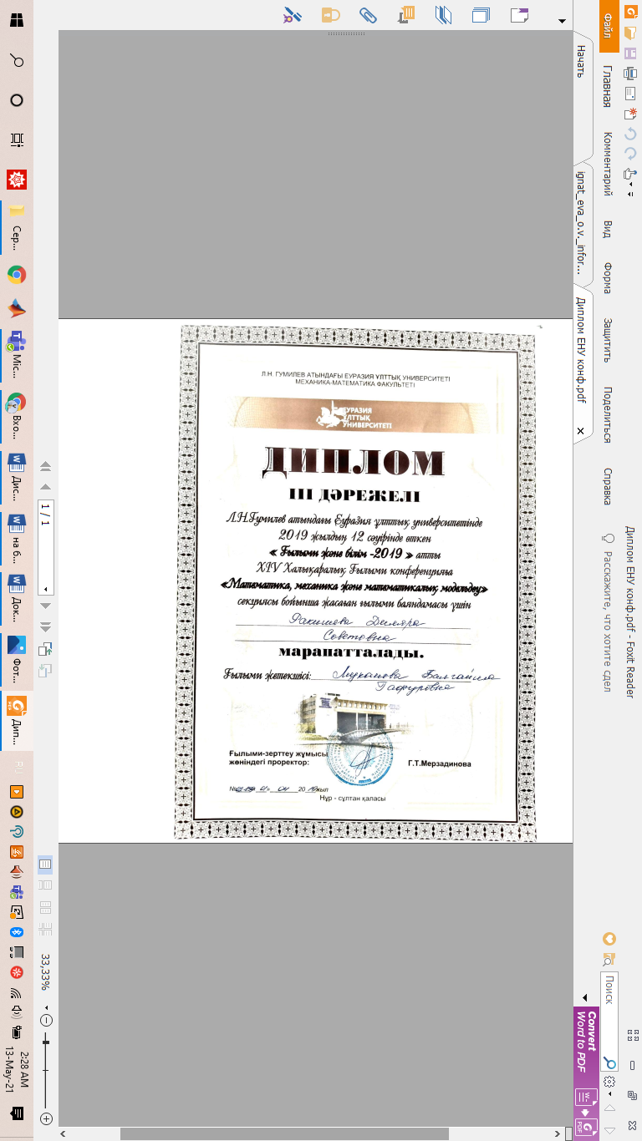

В 2018 году в городе Семей взрывали лед, из-за чего пострадали жилые дома. Были выбиты стекла. А изначальная проблема состояла в том, что Шульбинская ГЭС нуждалась в выбросе воды из-за повышения уровня верхнего бьефа, тогда как вода из нижнего бьефа уходила медленно из-за льда. Вдобавок из-за выброса воды уровень льда поднимался, повреждая при этом основания мостов // https://24tv.ua/ru/v_kazahstane_vzorvali_led_na_reke_v_desjatkah_kvartir_vybilo_okna_n945384

